HONORABLE CABILDO:

**LOS SUSCRITOS REGIDORES PATRICIA MONTAÑO FLORES, MARÍA ISABEL CORTÉS SANTIAGO, MARÍA ROSA MÁRQUEZ CABRERA, ÁNGEL RIVERA ORTEGA, JACOBO ORDAZ MORENO Y SILVIA GULLERMINA TANÚS OSORIO; INTEGRANTES DE LA COMISIÓN DE PATRIMONIO Y HACIENDA PÚBLICA,** CON FUNDAMENTO EN LO DISPUESTO POR LOS ARTÍCULOS 115 FRACCIONES I PRIMER PÁRRAFO, II Y IV, 102, 103 Y 134 DE LA CONSTITUCIÓN POLÍTICA DE LOS ESTADOS UNIDOS MEXICANOS; 1, 2, FRACCIONES II, VII y XXXIII,18, 19, 20, y 21, DE LA LEY DE DISCIPLINA FINANCIERA DE LAS ENTIDADES FEDERATIVAS Y SUS MUNICIPIOS; 1, 2, 16, 17, 44 ,46 Y 48 DE LA LEY GENERAL DE CONTRABILIDAD GUBERNAMENTAL, 102 Y 103 DE LA CONSTITUCIÓN POLÍTICA DEL ESTADO LIBRE Y SOBERANO DE PUEBLA; 2, 3, 45, 46, 47, 78 FRACCIONES I Y IX, 84, 92, FRACCIONES I, III, V Y VII, 94, 96, FRACCIÓN II, 140, 141 FRACCIONES I Y II; 143, 145, 146, 147, 148, 149 Y 150 DE LA LEY ORGÁNICA MUNICIPAL; 163, 164, 165, 166, 167, 168, 169, 294, 296, 297, 298, 299, 300, 301, 302 DEL CÓDIGO FISCAL Y PRESUPUESTARIO PARA EL MUNICIPIO DE PUEBLA, 1 Y 20 DEL CÓDIGO REGLAMENTARIO PARA EL MUNICIPIO DE PUEBLA; 1, 12, FRACCIONES VII Y XVI, 92, 97, 114 FRACCIONES III Y IX DEL REGLAMENTO INTERIOR DE CABILDO Y COMISIONES DEL HONORABLE AYUNTAMIENTO DEL MUNICIPIO DE PUEBLA, SOMETEMOS PARA SU DISCUSIÓN Y APROBACIÓN A ESTE CUERPO COLEGIADO EL PRESENTE: **DICTAMEN POR EL QUE SE APRUEBA EL PRESUPUESTO DE EGRESOS DEL HONORABLE AYUNTAMIENTO DEL MUNICIPIO DE PUEBLA PARA EL EJERCICIO FISCAL 2021:**

**C O N S I D E R A N D O S**

1. Con fundamento en los artículos 115 fracciones I primer párrafo, II y IV, de la Constitución Política de los Estados Unidos Mexicanos; 102 y 103 de la Constitución Política del Estado Libre y Soberano de Puebla, así como los diversos 2, 3, 45, 140, 141, 143 y demás relativos de la Ley Orgánica Municipal establecen que el Honorable Ayuntamiento del Municipio de Puebla, menciona que los estados adoptarán, para su régimen interior, la forma de gobierno republicano, representativo, democrático, laico y popular, teniendo como base de su división territorial y de su organización política y administrativa, el municipio libre, el cual será gobernado por un Ayuntamiento de elección popular directa, que sean designados de acuerdo a la planilla que haya obtenido el mayor número de votos, se ejercerá de manera exclusiva y no habrá autoridad intermedia alguna entre éste y el Gobierno del Estado. Asimismo, los municipios estarán investidos de personalidad jurídica y manejarán su patrimonio conforme a la ley y administrarán libremente su hacienda, la cual se formará de los rendimientos de los bienes que les pertenezcan, así como de las contribuciones y otros ingresos que las legislaturas establezcan a su favor y de conformidad con la ley, administrarán libremente la Hacienda Pública Municipal y deberán, dentro de los límites legales correspondientes y de acuerdo con el Presupuesto de Egresos y el Plan de Desarrollo Municipal vigentes, atender eficazmente los diferentes ramos de la Administración Pública Municipal.

El Patrimonio Municipal se constituye por la universalidad de los derechos y acciones de que es titular el Municipio, los cuales pueden valorarse económicamente y se encuentran destinados a la realización de sus fines. Forman parte del Patrimonio Municipal, la Hacienda Pública Municipal, así como aquellos bienes y derechos que por cualquier título le transfieran al Municipio, la Federación, el Estado, los particulares o cualquier otro organismo público o privado. La Hacienda Pública Municipal se integra por las contribuciones y demás ingresos, las participaciones y demás aportaciones de la Federación, los ingresos derivados de la prestación de servicios públicos, los capitales y créditos a favor del Municipio, las rentas, frutos y productos de los bienes municipales, los ingresos que por cualquier título legal reciban, las utilidades de las empresas de participación municipal que se crearen dentro de los ámbitos de la competencia de los Ayuntamientos y los demás ingresos que el Congreso del Estado establezca a su favor en las leyes correspondientes.

1. De igual forma, el Código Fiscal y Presupuestario para el Municipio de Puebla, en sus artículos 163, 164, 165 y 166, define los ingresos del Municipio, como las percepciones en dinero, especie, crédito, servicios, o cualquier otra forma que incremente el erario público y que se destinen a los gastos gubernamentales; los cuales se clasifican en financieros y fiscales; así como ordinarios y extraordinarios; siendo ingresos fiscales los que derivan de la aplicación de leyes de naturaleza fiscal que imponen a los contribuyentes una obligación de pago por concepto de contribuciones o aprovechamientos, que pueden ser cobrados a través del Procedimiento Administrativo de Ejecución, para ser destinados al gasto público, así como los que obtiene el Municipio derivados de aportaciones o participaciones; e ingresos financieros, los que percibe dicha Entidad por actividades que en su carácter de persona moral de derecho público o privado, realice para atender sus requerimientos de numerario, pero que no implican el ejercicio de atribuciones impositivas o el ejercicio de facultades económico coactivas para su recaudación. Los ingresos ordinarios son las percepciones que constituyen la fuente normal y periódica de recursos fiscales y están contenidos en los presupuestos de ingresos permitiendo financiar sus actividades; mientras que los extraordinarios, son aquellos que emite el Congreso o los derivados de disposiciones administrativas para atender erogaciones imprevistas o por derivarse de normas o actos posteriores al inicio de un ejercicio fiscal.
2. Que las contribuciones municipales de conformidad con el artículo 167 del Código Fiscal y Presupuestario para el Municipio de Puebla, se clasifican en impuestos, derechos y aportaciones de mejoras; las cuales se definen de la siguiente manera: impuestos, son las contribuciones establecidas en la ley que deben pagar las personas físicas y morales, que se encuentran en la situación jurídica o de hecho prevista por la misma y que sean distintas a los derechos; son derechos, las contribuciones establecidas en la ley por el uso o aprovechamiento de los bienes del dominio público del Municipio, así como por recibir servicios que presta el Municipio en sus funciones de derecho público, incluso cuando se prestan por organismos. También son derechos las contribuciones a cargo de los organismos o particulares por prestar servicios públicos a cargo del Municipio y las aportaciones de mejoras, son las que el poder público fija a quienes, independientemente de la utilidad general colectiva, obtengan beneficios diferenciales particulares, derivados de obras públicas en los términos de las leyes respectivas.
3. Que las tasas, cuotas y/o tarifas de las contribuciones municipales, deben de estar debidamente determinadas en la Ley de Ingresos, que la legislatura local apruebe, la cual hace vigente al tiempo y caso concreto, los principios de proporcionalidad y equidad tributaria, en cumplimiento con las disposiciones constitucionales que establecen la obligación de todo ciudadano, de contribuir para el gasto público del Municipio en que resida, regulando la relación jurídica que existe entre el ente recaudador y el sujeto obligado.
4. Que de conformidad con lo dispuesto en los artículos 168 y 169 del Código Fiscal y Presupuestario para el Municipio de Puebla, son productos, las contraprestaciones por los servicios que preste el Municipio en sus funciones de derecho privado, así como por la explotación de sus bienes del dominio privado y se define como aprovechamientos aquellos ingresos que percibe el Municipio por funciones de derecho público, distintos de las contribuciones, que derivan de financiamientos y de los que obtengan los organismos públicos descentralizados.
5. Que por otro lado, es facultad del Honorable Ayuntamiento del Municipio de Puebla, conforme a lo establecido en el artículo 78 fracciones IV y IX, de la Ley Orgánica Municipal, emitir disposiciones administrativas de observancia general, relativas a su organización, funcionamiento y servicios públicos que deba prestar, sujetándose siempre a las bases normativas establecidas por la Constitución Política del Estado Libre y Soberano de Puebla.

Asimismo, también es facultad de los Ayuntamientos, aprobar el Presupuesto de Egresos de cada año, a más tardar dentro de los cinco días siguientes a aquel en el que se haya aprobado por el Congreso local la Ley de Ingresos del Municipio que estará vigente para el próximo año; con base en los ingresos disponibles para cada ejercicio fiscal, presupuesto que deberá ser enviado al Ejecutivo del Estado para que ordene su publicación en el Periódico Oficial del Estado, remitiendo copia del mismo a la Auditoría Superior del Estado de Puebla, en términos del artículo 297 del Código Fiscal y Presupuestario para el Municipio de Puebla, de igual forma, los proyectos de Presupuestos de Egresos de los Municipios se deberán elaborar conforme a lo establecido en la legislación local aplicable, los cuales deberán ser congruentes con los Criterios Generales de Política Económica y las estimaciones de las participaciones y Transferencias federales etiquetadas que se incluyan no deberán exceder a las previstas en la iniciativa de la Ley de Ingresos de la Federación y en el proyecto de Presupuesto de Egresos de la Federación, así como aquellas transferencias de la Entidad Federativa correspondiente.

Los Municipios, deberán incluir los proyectos de Presupuestos de Egresos proyecciones de finanzas públicas, descripción de los riesgos relevantes para las finanzas públicas, resultados de las finanzas públicas que abarquen un periodo de los tres últimos años y el ejercicio fiscal en cuestión, entre otros, tal como lo prevé el artículo 18 de la Ley de Disciplina Financiera de las Entidades Federativas y los Municipios.

1. Que de conformidad con el artículo 134 de la Constitución Política de los Estados Unidos Mexicanos, los recursos económicos de que dispongan los tres niveles de gobierno se deberán administrar con eficiencia, eficacia, economía, transparencia y honradez, para satisfacer los objetivos a los que estén destinados y evaluar los resultados de su ejercicio, para propiciar eficiencia en el destino de los recursos.

La herramienta para dar cumplimiento a ese aspecto es el Presupuesto Basado en Resultados (PbR), entendido como el conjunto de elementos metodológicos y normativos que permite la ordenación sistemática de acciones y apoya las actividades para fijar objetivos, metas y estrategias, asignar recursos, responsabilidades y tiempos de ejecución, así como coordinar acciones y evaluar resultados. El objetivo de dicha herramienta es entregar mejores bienes y servicios públicos a la población, elevar la calidad del gasto público y promover una adecuada rendición de cuentas y transparencia.

1. Por otra parte los artículos 18, 19 20 y 21 determinan que los Proyectos de Presupuestos de Egresos de los Municipios se deberán elaborar en la legislación local aplicable así como en la Ley General de Contabilidad Gubernamental y las normas que para tal efecto emita el Consejo de Armonización Contable, con base en objetivos, parámetros cuantificables e indicadores del desempeño; deberán ser congruentes con los planes estatales y municipales de desarrollo y los programas derivados de los mismos; e incluirán cuando menos objetivos anuales, estrategias y metas. Las Leyes de Ingresos y los Presupuestos de Egresos de los Municipios deberán ser congruentes con los Criterios Generales de Política Económica y las estimaciones de las participaciones y Transferencias federales etiquetadas que se incluyan no deberán exceder a las previstas en la iniciativa de la Ley de Ingresos de la Federación y en el proyecto de Presupuesto de Egresos de la Federación, así como aquellas transferencias de la Entidad Federativa correspondiente.
2. A su vez se establece que el Gasto total propuesto por el Ayuntamiento del Municipio en el proyecto de Presupuesto de Egresos, el aprobado y el que se ejerza en el año fiscal, deberán contribuir al Balance presupuestario sostenible.
3. Que, dando cumplimiento al proceso de armonización contable fundamentado en los artículos 1, 2, 16 y 17 de la Ley General de Contabilidad Gubernamental, el presente Presupuesto de Egresos contiene elementos que cumplen con la Constitución Política de los Estados Unidos Mexicanos, aplicando la contabilidad gubernamental para facilitar el registro y la fiscalización de los activos, pasivos, ingresos y gastos y, en general, contribuir a medir la eficacia, economía y eficiencia del gasto e ingresos públicos, la administración de la deuda pública, incluyendo las obligaciones contingentes y el patrimonio del Estado, la emisión de la información financiera obligatoria para los Entes Públicos, a través de sus operaciones presupuestarias y contables derivadas de la gestión pública, con el fin de simplificar el registro y la fiscalización de los activos, pasivos, ingresos y gastos y, en general, contribuir a medir la eficacia, economía y eficiencia del gasto e ingresos públicos, la administración de la deuda pública, incluyendo las obligaciones contingentes y el patrimonio respectivo.
4. Que con base en el artículo 44 de la Ley General de Contabilidad Gubernamental, los estados financieros y la información emanada de la contabilidad se sujeta a criterios de utilidad, confiabilidad, relevancia, comprensibilidad y de comparación, así como a otros atributos asociados a cada uno de ellos, como oportunidad, veracidad, representatividad, objetividad, suficiencia, posibilidad de predicción e importancia relativa, elementos que se observan en el presente dictamen presupuestal, con el fin de cumplir con la armonización contable.
5. Que con fundamento en los artículos 46 y 48 de la Ley General de Contabilidad Gubernamental, aplicable al Ayuntamiento del Municipio, los sistemas contables deberán generar como mínimo la información contable y presupuestaria que a continuación se indica:
   1. Información contable, con la desagregación siguiente:
      1. Estado de actividades;
      2. Estado de situación financiera;
      3. Estado de variación en la hacienda pública;
      4. Estado de cambios en la situación financiera;
      5. Estado de flujos de efectivo;
      6. Notas a los estados financieros;
      7. Estado analítico del activo;
   2. Información presupuestaria, con la desagregación siguiente:
      1. Estado analítico de ingresos, del que se derivará la presentación en clasificación económica por fuente de financiamiento y concepto, incluyendo los ingresos excedentes generados;
      2. Estado analítico del ejercicio del Presupuesto de Egresos del que se derivarán las clasificaciones siguientes: a) Administrativa; b) Económica; c) Por objeto del gasto, y d) Funcional.
6. Que según lo estipulado en el artículo 294 del Código Fiscal y Presupuestario para el Municipio de Puebla, el gasto público municipal se basará en presupuestos que se formularán con apoyo en programas que señalen objetivos, metas y unidades responsables de su ejecución. Los presupuestos se elaborarán para cada año calendario y se fundarán en costos.
7. Que, con base en los artículos 148 y 150 de la Ley Orgánica Municipal y 298 del Código Fiscal y Presupuestario para el Municipio de Puebla, establece que el Presupuesto de Egresos deberá contener las previsiones de gasto público que habrán de realizar los Municipios, mismo que comprende las erogaciones que por concepto de gasto corriente, inversión física, inversión financiera, o cualquier otra erogación, así como la cancelación de pasivo que realicen los Ayuntamientos en el ejercicio de sus facultades, de igual manera el gasto municipal se ejercerá de acuerdo a lo que determine el Ayuntamiento, lo anterior deberá tramitarse a través de la Tesorería Municipal.
8. Que para dar cumplimiento a lo establecido por el artículo 61 fracción II, de la Ley General de Contabilidad Gubernamental, el Presupuesto de Egresos incluye apartados específicos como son: prioridades de gasto, programas, proyectos, distribución del presupuesto, detalle de gasto en servicios personales, incluyendo el analítico de plazas y desglose de las remuneraciones; las contrataciones de servicios por honorarios y en su caso, previsiones para personal eventual; pensiones en general; gastos de operación, gasto en comunicación social; gasto de inversión; gasto correspondiente a compromisos plurianuales, proyectos de asociaciones público privadas, de prestación de servicios; listado de programas que se implementarán para el próximo ejercicio fiscal y sus indicadores estratégicos y de gestión aprobados; la aplicación de los recursos conforme a las clasificaciones administrativa, funcional, programática, económica y, en su caso, geográfica, así como sus interrelaciones que faciliten el análisis para valorar la eficiencia y eficacia en el uso y destino de los recursos y sus resultados.
9. Que tal y como lo marca en el artículo 8 y 19 de la Ley de Disciplina Financiera de las Entidades Federativas y sus Municipios, toda propuesta de aumento o creación de gasto del Presupuesto de Egresos, deberá acompañarse con la correspondiente fuente de ingresos distinta al Financiamiento, o compensarse con reducciones en otras previsiones de gasto, de igual manera el Ayuntamiento del Municipio deberá generar Balances presupuestarios sostenibles. Se considerará que el Balance presupuestario cumple con el principio de sostenibilidad, cuando al final del ejercicio fiscal y bajo el momento contable devengado, dicho balance sea mayor o igual a cero.
10. Que conforme a los artículos 96, fracción II, 145 y 146 de la Ley Orgánica Municipal indican que la Comisión de Patrimonio y Hacienda Pública Municipal, la Presidenta Municipal y las demás comisiones que determine el Ayuntamiento, elaborarán el anteproyecto de Ley de Ingresos y Presupuestos de Egresos y las Comisiones y los titulares de las dependencias y entidades municipales, así como las juntas auxiliares, elaborarán el anteproyecto de Presupuesto de Egresos en lo referente a su ramo.
11. Que en los artículos 296, 299 y 301 del Código Fiscal y Presupuestario del Municipio de Puebla, indica que el Presupuesto de Egresos para el Municipio será el que apruebe el Cabildo, a iniciativa de la Presidenta, para expensar, durante el período de un año a partir del 1º de enero, las actividades, las obras y los servicios públicos previstos en los programas a cargo de las dependencias. Asimismo, contendrá las erogaciones previstas en cada año, correspondientes a las entidades a cuyos programas se destinen recursos del Presupuesto de Ingresos Municipal. Para la formulación del proyecto de Presupuesto de Egresos del Municipio, las dependencias y entidades que deban quedar comprendidas en el mismo, elaborarán sus anteproyectos de presupuesto con base en los programas respectivos y el proyecto de Presupuesto de Egresos del Municipio deberá ser presentado oportunamente al Cabildo para su aprobación, y deberá ser enviado al Ejecutivo del Estado para su publicación en el Periódico Oficial.
12. Que el artículo 92 fracciones I, III, V y VII y 94 de la Ley Orgánica Municipal, establecen que es facultad y obligación de los Regidores, ejercer la debida inspección y vigilancia en los ramos a su cargo, formar parte de las Comisiones para las que fueren designados por el Honorable Ayuntamiento, así como dictaminar e informar sobre los asuntos que se les encomiende y facilitar su despacho.
13. Que en el caso concreto, el Ayuntamiento que administra la Hacienda Pública y gobierna en el Municipio de Puebla, está conformado por un cuerpo colegiado al que se le denominará "Honorable Ayuntamiento del Municipio de Puebla", integrado por una Presidenta Municipal, dieciséis Regidores de Mayoría, hasta siete Regidores que serán acreditados conforme al principio de Representación Proporcional y un Síndico. Que cabe resaltar que los Regidores integrantes del referido Cuerpo Colegiado, son los que deliberan, analizan, resuelven, evalúan, controlan y vigilan los actos de administración y del Gobierno Municipal, además de ser los encargados de vigilar la correcta prestación de los servicios públicos, así como el adecuado funcionamiento de los diversos ramos de la Administración Municipal, por lo que para tal fin, la ley prevé que se organicen en Comisiones permanentes, como es el caso, de la Comisión de Patrimonio y Hacienda Pública; las cuales tiene por objeto, el estudio, análisis y la elaboración de dictámenes y/o propuestas al Honorable Ayuntamiento en pleno, de los problemas de los distintos ramos de la Administración Pública Municipal; de acuerdo con lo establecido en los artículos 92 fracción III y 96 fracción II, de la Ley Orgánica Municipal; 20 del Código Reglamentario del Municipio de Puebla; así como 12 fracciones VII y XVI, 92, 97, 114 fracciones III y IX del Reglamento Interior de Cabildo y Comisiones del Honorable Ayuntamiento de Puebla.
14. Tomando en cuenta los considerandos anteriormente expuestos, resulta procedente determinar la aprobación del Presupuesto de Egresos para el Municipio de Puebla correspondiente al ejercicio dos mil veintiuno, de acuerdo con la distribución del gasto público que se motiva y estructura de acuerdo con lo siguiente:

**PERSPECTIVAS ECONÓMICAS PARA 2021**

Los “Criterios Generales de Política Económica para la Iniciativa de Ley de Ingresos y el Proyecto de Presupuesto de Egresos de la Federación correspondientes al ejercicio fiscal 2021” (CGPE21), publicados por la Secretaría de Hacienda y Crédito Público, el ocho de septiembre de dos mil veinte, se distinguen por una reflexión más profunda sobre los aspectos económicos y sociales, así como en materia de salud y finanzas públicas del país, contienen un análisis de los resultados de las políticas implementadas, los retos que quedan por superar y de las medidas de política que se proponen para lograrlo.

La pandemia del COVID-19 está representando costos significativos para la economía mexicana, la cual actualmente enfrenta el reto más complejo desde la Gran Depresión en materia de protección del bienestar social e impulso a la actividad económica agregada; esta situación extraordinaria ha provocado una de las más severas contracciones económicas de las que se tenga registro en los últimos cien años.

Nuestro país enfrenta el reto de mejorar de manera sostenida las condiciones de vida de la mayoría de la población, requisito indispensable para alcanzar un verdadero desarrollo que sea incluyente, duradero y sostenible.

1. **ENTORNO ECONÓMICO**

**La economía global y el COVID-19**

El brote y posterior evolución como pandemia del COVID-19 ocurrió en un entorno complejo con una marcada desaceleración sincronizada de las principales economías del mundo que estaba en marcha desde 2019; asociada a la incertidumbre generada por las tensiones comerciales entre Estados Unidos (EEUU) y China, así como por tensiones geopolíticas relacionadas con la negociación del Brexit y diversos eventos en Medio Oriente.

Las restricciones a la movilidad y a la realización de actividades que se pusieron en marcha para proteger a la población, derivadas de la aparición del COVID-19, conocidas ahora como el Gran Confinamiento, generaron la primera contracción económica global. Los esfuerzos por preservar vidas y asegurar la atención médica de los enfermos, elevaron velozmente la incertidumbre en los primeros meses del año y tuvieron impactos profundos sobre la economía, los mercados financieros y los de materias primas globales casi de inmediato. El cierre de fronteras y de los sectores industriales de las principales economías, impactaba inmediata y particularmente a los sectores de transporte y de turismo de todos los países, así como a la producción de aquellos altamente integrados a las cadenas globales de suministro, como el nuestro, incluso antes de que ejecutaran sus propias medidas de confinamiento.

El aumento en la aversión al riesgo entre inversionistas de todo el mundo ocasionó una salida significativa de capital de los mercados emergentes hacia activos más seguros, que a su vez implicó dislocaciones en los mercados financieros de dichas economías, depreciaciones de sus monedas, incremento en las primas de riesgo y deterioro de los volúmenes de operación de los mercados bursátiles. La expectativa de una pronunciada reducción en la demanda global trajo consigo una rápida disminución del precio del petróleo, entre otras materias primas, que fue exacerbada por tensiones durante marzo y parte de abril entre los miembros de la Organización de Países Exportadores de Petróleo y sus aliados (OPEP+). Así, para abril de 2020 el Fondo Monetario Internacional estimaba que más de 170 países experimentarían una reducción en su ingreso per cápita.

La conjunción de todo lo anterior configuró retos importantes en materia de política pública y para las finanzas públicas del mundo en general, y de México en específico. Se pueden identificar cinco elementos que presionaron la posición de las finanzas públicas:

(1) un incremento del gasto en salud, para atender la emergencia sanitaria;

(2) una mayor asignación necesaria de recursos para atender las funciones de desarrollo social y económico con el fin de apoyar la economía de personas y empresas;

(3) menores ingresos tributarios y no tributarios asociados a la disminución en la actividad económica;

(4) el impacto a los ingresos petroleros por las caídas en precios y ventas de hidrocarburos y combustibles que se vieron afectados por la desaceleración en la demanda global; y

(5) el aumento en el valor en moneda nacional de la deuda externa, por el mayor tipo de cambio, derivado del aumento en la aversión al riesgo entre inversionistas de todo el mundo que ocasionó una salida significativa de capital de los mercados emergentes hacia activos más seguros, provocando con ello la depreciación de la moneda.

La recesión provocada por la pandemia del COVID-19 es particularmente diferente a las recesiones anteriores ya que en este caso la contracción en las actividades fue por diseño y no se originó por un desequilibrio estructural o un choque sistémico imprevisto en la economía. La implementación de diversas medidas de carácter fiscal y financiero por autoridades de todo el mundo permitió que no se gestara una situación de mayor estrés en el sistema financiero, tras lo cual se logró estabilizar la volatilidad de manera rápida y en buenas condiciones.

En los sectores productivos, el impacto de la pandemia ha sido diferenciado. El sector agropecuario ha estado menos expuesto a los efectos de las medidas de cierre, debido a que la producción de alimentos no ha cesado y los precios de los productos agrícolas han presentado bajas menores que los precios de los productos industriales. Por otro lado, la industria manufacturera se vio afectada por el cierre de fábricas a nivel global, que limita la cadena de suministro particularmente para productos considerados no esenciales. El fortalecimiento de la globalización en las últimas décadas implicó una mayor interrelación entre los países a través de las cadenas de valor globales, por lo que las medidas para contener el COVID-19 han tenido un efecto negativo en el sector industrial.

En cuanto a la actividad económica real, la pandemia del COVID-19 llevó a una desaceleración superior a la esperada, por lo que las estimaciones para el crecimiento global se deterioraron de manera importante. En su reporte de expectativas económicas de junio, el Fondo Monetario Internacional (FMI) estimó una contracción en el crecimiento del Producto Interno Bruto (PIB) mundial para 2020 de 4.9% y una recuperación de 5.4% para 2021. Al compararlas con las realizadas en abril de 2020, resultaron menores en 1.9 y 0.4 puntos porcentuales, respectivamente.

Durante el primer trimestre en 2020, en EEUU el PIB registró una contracción de 5.0%, mientras que en la zona del euro la caída fue de 13.6% y en Japón de 2.5%. Con respecto a las economías emergentes, en China, el PIB registró una contracción de 34.4%. En términos generales, las economías tocaron su punto más bajo en abril.

En los mercados financieros se observó un aumento en la demanda por activos seguros y la búsqueda de liquidez por parte de inversionistas. Se dio una apreciación en las monedas de algunas economías avanzadas, un aumento de la demanda de títulos de deuda gubernamental de estos países en relación con el resto del mundo y una caída generalizada en los índices bursátiles. En particular, los índices MSCI (Morgan Stanley Capital Investment), de las economías avanzadas y emergentes registraron su punto más crítico del 2020 el 23 de marzo, cuando cayeron ambos 32.0% en comparación con el nivel de cierre de 2019.

El flujo de capitales hacia economías emergentes cayó hasta su nivel más bajo del año durante el primer trimestre de 2020. En particular, el índice calculado por Bloomberg que mide este flujo se ubicó en 112.7 puntos, esto implicó una caída de 27.8% con relación al cierre de 2019, que se ubicó en 156.0 puntos. Cabe destacar que la disminución en los flujos de capital hacia economías emergentes provocada por la pandemia del COVID19 en sus primeros 60 días fue superior incluso a la que se observó en la crisis financiera global de 2008 – 2009.

Los menores niveles de divisas extranjeras, derivado de la salida de capitales, redujeron el margen de maniobra de la política económica en algunos países emergentes, específicamente, sobre el control del tipo de cambio y una menor sostenibilidad de la deuda emitida en moneda extranjera.

La caída en la actividad económica global derivada de la pandemia del COVID-19 también generó efectos negativos en los mercados de las materias primas. Las restricciones a la movilidad implementadas para contener la pandemia afectaron de forma profunda la demanda de hidrocarburos y combustibles. En particular, los precios del petróleo comenzaron a descender desde finales de enero. Los precios enfrentaron una presión a la baja adicional, el 12 de abril los miembros de la Organización de Países Exportadores de Petróleo y sus aliados OPEP+ acordaron, con el objetivo de estabilizar el mercado, realizar un recorte de producción histórico de 9.7 millones de barriles diarios (Mbd) entre el 1 de mayo y el 30 de junio, de 7.7 Mbd del 1 de julio al 31 de diciembre de 2020, y uno de 5.8 Mbd del 1 de enero de 2021 al 30 de abril de 2022. No fue suficiente para evitar un episodio de precios negativos el 20 de abril.

**Economía mexicana**

Los primeros efectos de la pandemia sobre la economía mexicana se hicieron notar, particularmente en estados que dependen de la actividad turística como Baja California Sur, Guerrero, Nayarit, Sinaloa y Quintana Roo. Durante el bimestre marzo-abril los servicios de transporte, esparcimiento y alojamiento temporal y preparación de alimentos presentaron contracciones con respecto a febrero de 14.8, 18.8, y 48.3%, respectivamente, la producción manufacturera tuvo una interrupción de actividades importante que frenó la actividad económica en este sector, el cual contribuye con el 16.7% al PIB nacional. El cierre de plantas automotrices en México que empezó el 23 de marzo y duró hasta el 31 de mayo, junto a sus cadenas de producción en el mundo propició una disminución que no fue contrarrestada por otro sector de forma inmediata.

En el mercado nacional se presentó un aumento significativo en la volatilidad y una salida abrupta de capitales al tiempo que el tipo de cambio, las tasas de interés y el riesgo país aumentaron en línea con la mayoría de las economías emergentes. Durante la semana del 13 al 20 de marzo, se observó la mayor volatilidad en los mercados financieros globales desde la crisis financiera de 2008-2019. El peso mexicano pasó de 21.92 pesos por dólar a 24.42, lo cual implicó una depreciación semanal de 10.22%, y el 23 de marzo, el peso mexicano alcanzó un nivel de cierre histórico de 25.4 pesos por dólar. En abril y mayo el Índice Global de Actividad Económica (IGAE) presentó contracciones de 17.5 y 2.4%, con datos ajustados por estacionalidad. En abril se perdieron 12.5 millones de empleos, 12.0 millones de los cuales dejaron de participar en la fuerza laboral en ese mes y se ubicaron en la población no económicamente activa pero disponible. Asimismo, la población subocupada aumentó a 11 millones en abril, lo cual representó el 25.4% de la población ocupada.

1. **POLÍTICA PÚBLICA**

**Contexto de las políticas de salud, económica y hacendaria**

Al inicio de la pandemia las economías del mundo anunciaron y desplegaron paquetes fiscales para sostener los ingresos y estimular la economía durante el relativamente corto confinamiento y la posterior reactivación que se anticipaban. Aquellas con menor costo de financiamiento en general implementaron medidas de mayor magnitud, lo cual a grandes rasgos se aprecia en el aumento promedio esperado de la deuda durante 2020 de 26.0% para las economías avanzadas y de 10.7% para las emergentes, de acuerdo con proyecciones del FMI presentadas en junio.

Las medidas tomadas por el Gobierno de México han tomado en cuenta el elevado costo financiero que representa la deuda pública ya existente, estimado en 718.0 mmp o 3.2% del PIB al cierre de 2020, y que significa menores recursos para programas sociales e inversión en infraestructura, así como el aumento en el mismo que significaría un incremento de la deuda: 11.6 mmp por cada punto adicional del PIB en deuda, la cual ya se anticipaba crecería por la depreciación del peso, resultado de la volatilidad en los mercados financieros.

El Gobierno de México ha impulsado programas como Jóvenes Construyendo el Futuro, Becas para el Bienestar Benito Juárez, Sembrando Vida y Bienestar de las Personas Adultas Mayores, entre otros, los cuales buscan minimizar intermediaciones y acelerar el proceso de redistribución de recursos; se redoblaron esfuerzos para mitigar las dificultades económicas a través del fortalecimiento de los programas. Entre enero y julio de 2020 se han otorgado apoyos directos por más de 181.5 mmp, que representan un incremento real anual de 61.4%.

Estas acciones no solo tienen impacto en la formación de capital humano, el ahorro, la salud y la seguridad alimentaria sino que, también, ayudan a las familias y personas más vulnerables a fortalecer sus posiciones frente a choques económicos. Estas acciones no sólo impactan el bienestar de beneficiarios directos sino que también favorecen el ingreso familiar.

**Financiamiento y liquidez**

Anticipando que la suspensión de actividades en todo el mundo tendría impactos sobre los ingresos y la liquidez, y dados los efectos negativos sobre los flujos de capital hacia las economías emergentes, del aumento en la aversión en los mercados financieros globales, el Gobierno de México puso en marcha una serie de acciones y programas de apoyo orientados a proteger la liquidez y a asegurar el flujo adecuado de recursos hacia los hogares y empresas mexicanas, especialmente aquellos ubicados en sectores desproporcionadamente afectados o con menor capacidad de acceso a los canales tradicionales de crédito, así como diversas medidas en conjunto con otras autoridades para asegurar la robustez y el buen funcionamiento del sistema financiero, a fin de que continúe cumpliendo con su función de intermediación de recursos.

Como parte de las acciones en materia de financiamiento, al cierre de junio de 2020, la banca de desarrollo otorgó financiamiento al sector privado por 697.8 mmp, distribuido de la siguiente manera:

1. A la actividad empresarial se dirigieron 235.9 mmp, en beneficio de 360 mil 357 empresas, de las cuales el 99.8% son Micro, Pequeñas y Medianas Empresas (MIPYMEs);
2. Al desarrollo de actividades agropecuarias y del sector rural se orientaron 222.6 mmp, beneficiando a un millón 304 mil 10 empresas y productores rurales, siendo MIPYMEs el 99.0% de estas;
3. A las actividades orientadas a la exportación, se destinaron 122.4 mmp, beneficiando a mil 795 empresas, siendo MIPYMEs el 85.9% de estas; y
4. A las actividades de vivienda, infraestructura y otros servicios se dirigieron 116.8 mmp. Al cierre de junio de 2020, se alcanzó un saldo de crédito directo e impulsado al sector privado por un billón 889.7 mmp, representando un incremento real del 4.3% respecto del mismo mes del año anterior. De este saldo, 70.0% fue canalizado a través de crédito directo (financiamiento de primer y segundo piso) y 30.0%, a través del crédito impulsado.

Mediante la aplicación de un conjunto de facilidades regulatorias en el sector financiero y de vivienda, al cierre de julio de 2020, más de 7.6 millones de créditos (equivalentes a 1,400 mmp) fueron otorgados en su conjunto por la banca múltiple, la banca de desarrollo, las entidades de fomento y las entidades financieras del sector de finanzas populares.

Durante 2020, el Banco de México ha recortado la tasa objetivo en 275 puntos base (pb) ubicándola en un nivel de 4.5% a partir del 14 de agosto de 2020. A la par anunció la implementación de medidas adicionales que han permitido aumentar la liquidez de los bancos y la disponibilidad de fondos prestables a las empresas y hogares, además de apoyar la estabilidad del sistema financiero. Las medidas suman un monto de hasta 800 mmp, equivalente al 3.3% del PIB de 2019.

**Finanzas públicas y política fiscal**

En 2020 no se han impuesto nuevas ni mayores contribuciones y se ha aumentado el gasto en las acciones sustantivas para la contingencia sanitaria y económica y la recuperación; preservando las finanzas públicas sanas y sin recurrir a mayor endeudamiento, para evitar comprometer los recursos de generaciones futuras, mantener la estabilidad macroeconómica y conservar espacios de acción en caso de que sean necesarias medidas adicionales, ante la extensión de la pandemia.

Los ingresos tributarios se han fortalecido con las medidas implementadas para reducir la elusión, combatir la evasión, minimizar los gastos fiscales y mejorar el cumplimiento de los contribuyentes; lo que ha permitido que de enero-julio de 2020 este rubro se mantuviera prácticamente en línea en términos reales con los del mismo periodo de 2019, al disminuir 0.8%.

En el periodo enero-julio el gasto de operación del sector público presupuestario disminuyó 18.7% real anual, lo cual ayudó en parte al aumento de 13.3% real anual en los subsidios y transferencias de la función Desarrollo Social y al incremento de 36.8% en el gasto de capital de la función Desarrollo Económico. Por su parte, el costo financiero del Gobierno Federal muestra una reducción real de 2.9% con respecto a enero-julio de 2019 y un ahorro significativo con respecto a lo programado para el periodo (7.9%).

El manejo eficiente de los pasivos ha permitido mantener una composición sólida del portafolio: al cierre de julio de 2020 el 75.1% de la deuda del Gobierno Federal estaba denominada en moneda nacional, y de esta proporción el 72% se encontraba a tasa fija y el 63.1% a un plazo mayor a tres años.

A la fecha, se cuenta con un portafolio de 59 proyectos que serán financiados y desarrollados a través de capital privado con un monto de inversión de 304 mmp donde el 80% del valor del portafolio, es decir, 246 mmp en 49 proyectos, se ejecute antes de que concluya el primer semestre de 2021 y 100% para el primer trimestre del 2022. También se continuará trabajando para incrementar el tamaño del portafolio de proyectos.

**Situación en materia de salud, economía y finanzas públicas**

La información disponible reciente apunta que la economía tocó piso entre finales de mayo y principios de junio y que la reactivación está en marcha. Respecto al empleo, el Instituto Nacional de Estadística y Geografía (INEGI) reportó una recuperación acumulada en mayo-julio de 6.6 millones de ocupaciones o 63.5% de aquellas perdidas en abril en el sector informal, que es más flexible y fue más afectado, al haber representado el 83.3% de los 12.5 millones de ocupaciones perdidas entre marzo y abril. Además, reportó una recuperación acumulada en junio-julio de 1.4 millones o 35.0% de ocupaciones formales respecto a las 4 millones perdidas en el bimestre abril-mayo, si bien se observó un debilitamiento en julio respecto a la mejoría de junio. Por su parte, el Instituto Mexicano del Seguro Social (IMSS) informó la recuperación de 126,092 empleos en la construcción, considerando el bimestre junio-julio, y de 48,367 y 4,105 empleos en las manufacturas y el comercio durante julio, respectivamente.

En las finanzas públicas, la optimización del gasto se hace patente en el aumento de 13.3% real anual en el periodo enero-julio en los subsidios y transferencias de la función Desarrollo Social y en el incremento de 36.8% en el gasto de capital de la función Desarrollo Económico, apoyados en parte por una reducción de 18.7% real anual en el gasto de operación. La protección de los ingresos sin medidas procíclicas se muestra en una recaudación tributaria prácticamente igual en términos reales en enero-julio que la del año previo, sin haber aumentado los impuestos ni haber creado nuevos. Y el manejo prudente de los pasivos y del endeudamiento públicos se refleja en una reducción en el costo financiero en enero-julio de 2.9% real, respecto al año pasado, y de 7.9% respecto a lo programado.

**Cierre de finanzas públicas 2020**

Los ingresos tributarios se han mantenido robustos en medio del episodio económico más significativo en los últimos 88 años, debido al fortalecimiento del marco fiscal iniciado en 2019 para potenciar la eficiencia y efectividad recaudatoria. En los primeros siete meses de 2020 los ingresos tributarios se mantuvieron prácticamente constantes respecto al mismo periodo de 2019 en términos reales, con una reducción de 0.8%. Al interior, destaca un crecimiento de 1.2% real anual en la recaudación del Impuesto Sobre la Renta (ISR).

El gasto neto presupuestario registró un incremento anual de 2.4% real, resultado del dinamismo del gasto programable que presentó un crecimiento de 4.8% real. Por su parte el gasto no programable presentó una reducción de 3.5% real, debido principalmente por la disminución en participaciones de 9.0% real. Un gasto más inteligente y eficiente ha permitido reducir el desperdicio de recursos al interior de cada rubro, así como reasignarlos hacia las acciones sustantivas. En el periodo enero-julio el gasto de operación del sector público presupuestario disminuyó 18.7% real anual, lo cual ayudó en parte al aumento de 13.3% real anual en los subsidios y transferencias de la función Desarrollo Social y al incremento de 36.8% en el gasto de capital de la función Desarrollo Económico. Por su parte, el costo financiero del Gobierno Federal muestra una reducción real de 2.9% con respecto a enero-julio de 2019 y un ahorro significativo con respecto a lo programado para el periodo (7.9%).

Se prevé que los ingresos presupuestarios en 2020 sean menores en 0.6% del PIB respecto a los previstos en la Ley de Ingresos de la Federación (LIF) para el ejercicio fiscal 2020, lo que se explica, por la disminución esperada en la recaudación tributaria por 1.2% del PIB como resultado de la menor actividad económica, derivada de las acciones implementadas para disminuir los efectos negativos de la pandemia del COVID-19, y por la reducción de los ingresos petroleros en 0.8% del PIB debido, a un menor precio y plataforma de producción de petróleo crudo. Lo anterior se compensa, parcialmente, con los recursos provenientes del Fondo de Estabilización de los Ingresos Presupuestarios (FEIP), de conformidad con lo establecido en la Ley Federal de Presupuesto y Responsabilidad Hacendaria (LFPRH), con la recuperación de otros activos financieros ahorrados para enfrentar contingencias y con las coberturas petroleras contratadas para mitigar el impacto de choques en los precios.

A partir de mayo se ha observado un repunte, las estimaciones de los balances y del Saldo Histórico de los Requerimientos Financieros del Sector Público (SHRFSP) para el cierre del año en curso se ajustan en sentido positivo respecto a las presentadas al término del segundo trimestre: el balance primario pasa de un déficit de 0.6% del PIB a un superávit de 0.2%; el balance presupuestario pasa de un déficit de 3.7% del PIB a uno de 2.9%; los Requerimientos Financieros del Sector Público (RFSP) pasan de un déficit de 5.4% a uno de 4.7% del PIB; y el SHRFSP pasa de 55.4% a 54.7% del PIB.

En 2021 las políticas públicas deberán continuar adaptándose a la trayectoria de la pandemia del COVID-19, procurando una recuperación económica sostenida pero segura en términos sanitarios, manteniendo la salud del sistema financiero para que cumpla su función de intermediación de recursos y preservando finanzas públicas sanas, a fin de contribuir a la estabilidad macroeconómica y disponer de recursos en el largo plazo para cumplir los objetivos del Estado, en lugar de destinarlos al servicio de la deuda.

Las políticas fiscales y financiera que se proponen en el Paquete Económico 2021 están orientadas a ampliar y fortalecer las capacidades del sistema de salud, particularmente los servicios orientados a la atención de los grupos más vulnerables; promover un restablecimiento rápido y sostenido del empleo y de la actividad económica; continuar reduciendo la desigualdad y sentando las bases para un desarrollo equilibrado y vigoroso en el largo plazo; y asegurar la sostenibilidad fiscal de largo plazo.

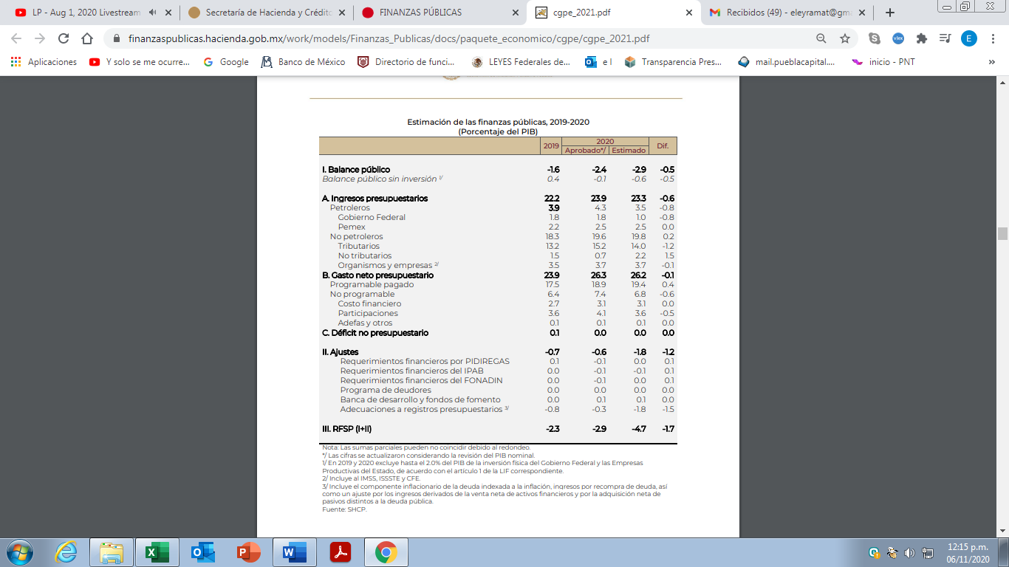

1. **PAQUETE ECONÓMICO 2021**

**Panorama económico**

Se espera que en 2021 en México haya una disminución en la brecha negativa del nivel observado del PIB en 2020 con respecto a su nivel de tendencia o potencial y que el valor real del PIB de México registre una expansión anual de entre 3.6 y 5.6%. Para efectos de las estimaciones de finanzas públicas, se utiliza un crecimiento puntual de 4.6%.

Para las proyecciones de finanzas públicas se propone un precio de 42.1 dpb, nivel que está en línea con los precios observados recientemente y los futuros estimados por analistas para el WTI y el Brent, y que es menor que el precio máximo de 44.6 dpb estimado con base en la fórmula establecida en la LFPRH.

Las proyecciones utilizan una inflación anual para el cierre de 2021 de 3.0%, en línea con el objetivo del Banco de México y ligeramente superior su estimación para el cuarto trimestre, según lo publicado en su Informe Trimestral abril-junio de 2020. Se usa un tipo de cambio nominal al cierre de 2021 de 21.9 pesos por dólar, que toma en cuenta la mejoría en la dinámica de la economía. Asimismo, se estima que durante 2021 la tasa de interés se mantenga en 4.0%, reflejando estabilidad en la política monetaria para el próximo año. Finalmente, se estima que la cuenta corriente de la balanza de pagos registre en 2021 un déficit de 22.9 mmd, equivalente a 2.0% del PIB.

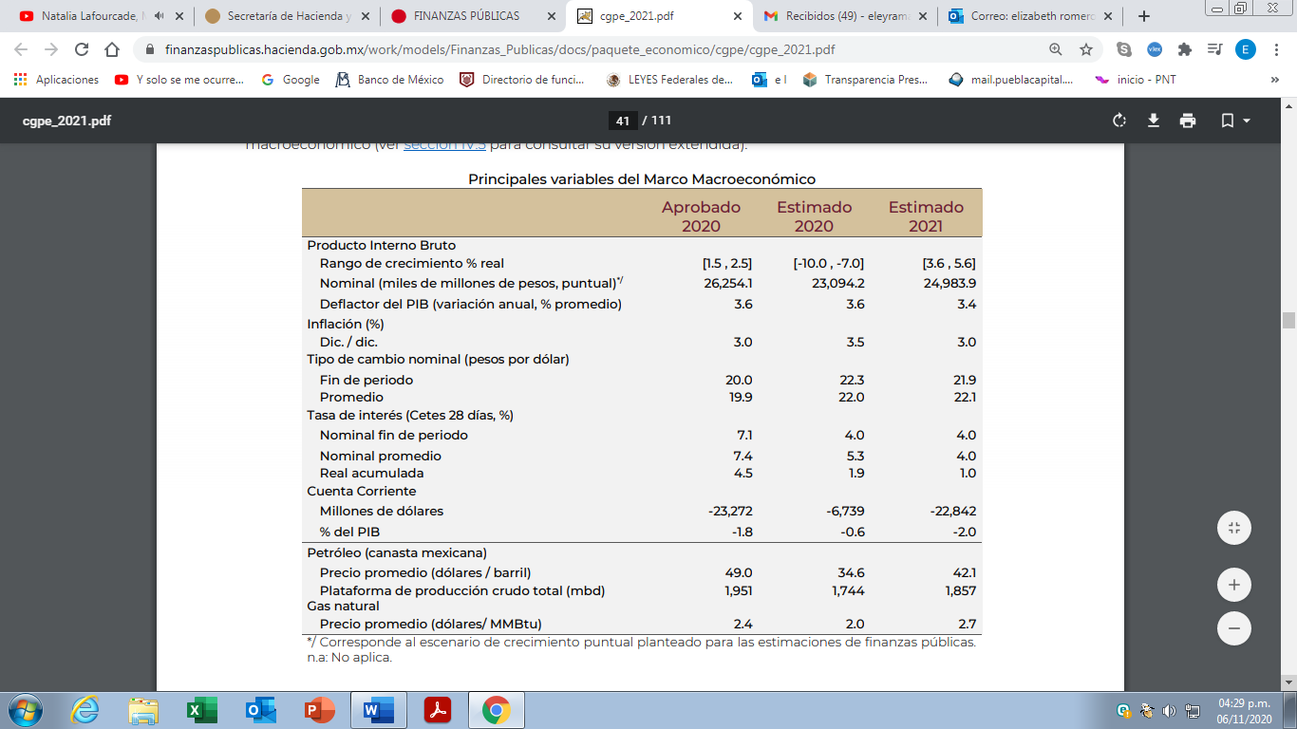

Durante 2021 la pandemia continuará marcando el ritmo de la reapertura y delineando la ejecución de la política económica. Se estima que continuará la reactivación a medida que las unidades económicas se adapten al nuevo entorno y que la contención de la enfermedad permita la remoción paulatina de las medidas de confinamiento y, por tanto, una mayor utilización de la capacidad productiva instalada; el T-MEC potencie al sector integrado a la economía global y a la inversión estratégica en nuestro país, apalancado en políticas activas de atracción de empresas y la mejora en el Estado de Derecho que significa la Reforma Laboral, entre otros avances; la inversión pública y privada en infraestructura impulsen la generación de empleos y tengan efectos de derrame sobre otros sectores; y el sector financiero continúe apoyando el flujo adecuado de recursos hacia hogares, empresas y proyectos productivos, ayudado por una política monetaria acomodaticia en México y en el exterior.

Para las proyecciones de finanzas públicas de 2021 se utiliza una tasa de crecimiento del PIB de 4.6%. La cifra considera un crecimiento del PIB y de la producción industrial de EEUU de 3.8 y 3.4%, respectivamente, y está en línea con la recuperación de la actividad económica y el comercio a nivel global desde un nivel bajo en 2020, así como con la perspectiva más favorable que se ha visto en el empleo, el consumo y la inversión durante la reapertura. La estimación para México podría ajustarse si la disponibilidad de una vacuna contra el COVID-19 permite una reapertura amplia temprano en el año.

Los cálculos usan una inflación de 3.0%, en línea con las proyecciones y el objetivo del Banco de México; una tasa de interés de 4.0%, que asume espacio para reducciones adicionales durante 2020, en línea con las expectativas, y estabilidad de la política monetaria durante 2021; y un tipo de cambio promedio y de cierre de 22.1 y 21.9 pesos por dólar, respectivamente, consistente con la recuperación económica.

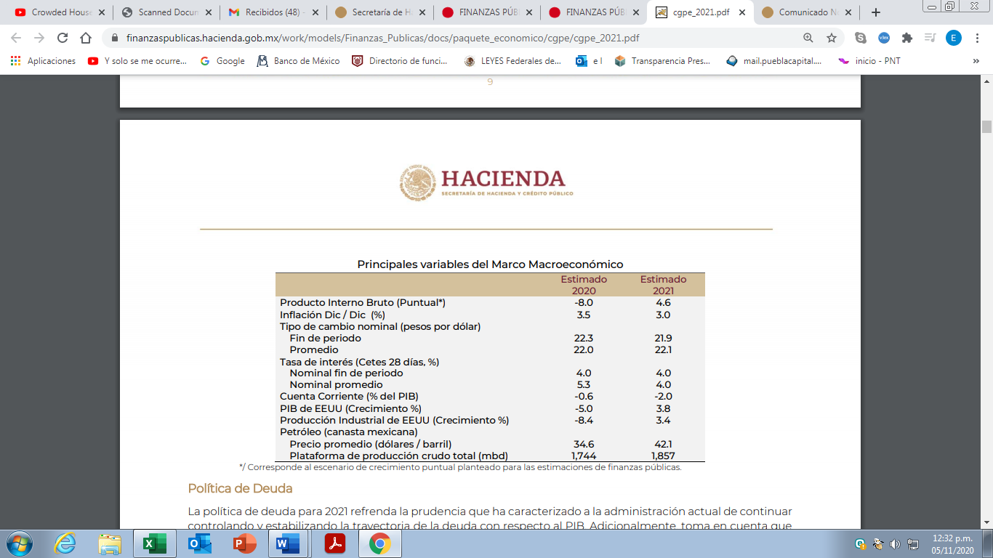

**Política fiscal y financiera**

El Paquete Económico para el ejercicio fiscal 2021 prioriza los siguientes objetivos:

(1) preservar la salud, las vidas y el bienestar de la población, particularmente de los grupos más vulnerables, durante el mayor reto sanitario y económico global en cien años;

(2) promover una reactivación rápida y sostenida del empleo y de la economía; y

(3) continuar reduciendo la desigualdad y sentando las bases para un desarrollo más equilibrado y sostenido en el largo plazo.

El Paquete Económico 2021 renueva el compromiso con los cuatro pilares de la política hacendaria del Gobierno de México:

• La conducción responsable de las finanzas públicas y el uso mesurado del endeudamiento, como medios para preservar la estabilidad macroeconómica y asegurar el cumplimiento en el largo plazo de las metas y obligaciones del Estado;

• El fortalecimiento permanente de las fuentes de ingresos del sector público, alcanzando primero todo el potencial del marco fiscal vigente;

• La honestidad y la eficiencia en el ejercicio del gasto público, así como su focalización en la inversión social y en infraestructura en las personas y regiones en desventaja, con el fin de maximizar el rendimiento social de las erogaciones públicas; y

• La profundización del sistema financiero, para que más recursos lleguen a más hogares y empresas, en especial a los que actualmente no tienen acceso a financiamiento.

**Política de responsabilidad hacendaria**

Para asegurar la disponibilidad de recursos que se requieren en la etapa de reactivación, se propone una meta de balance público sin incluir la inversión de hasta 2.2% del PIB del Gobierno Federal y de las Empresas Productivas del Estado –monto que se mantiene constante en términos reales respecto al aprobado en 2020– de -0.7% del PIB. El planteamiento está sustentado en la proyección de una disminución en 2021 de los ingresos tributarios respecto a los aprobados en 2020 de 2.6% real, originada a su vez en la brecha estimada del producto respecto a su potencial. Considerando la inversión mencionada, el balance público propuesto es de -2.9% del PIB, cifra igual que la estimada para el cierre de 2020.

Para el ejercicio fiscal 2021, el proyecto de presupuesto de Pemex presenta un déficit en su balance financiero de 92.7 mmp, dada la persistencia de incertidumbre en su sector, y un techo de gasto de servicios personales de 93.6 mmp.

Por su parte, el proyecto de presupuesto de la Comisión Federal de Electricidad (CFE) estima un balance con un superávit de 28.5 mmp, alineado con los menores precios de energéticos estimados para 2021 respecto a los considerados en el PEF 2020 y con los esfuerzos de la empresa en materia de eficiencia en costos y mayor comercialización. Asimismo, plantea un techo de gasto de servicios personales de 62.5 mmp.

Considerando las metas de los RFSP, del balance público y de las empresas productivas del Estado, se estima un déficit en el balance del Gobierno Federal para 2021 de 2.8% del PIB.

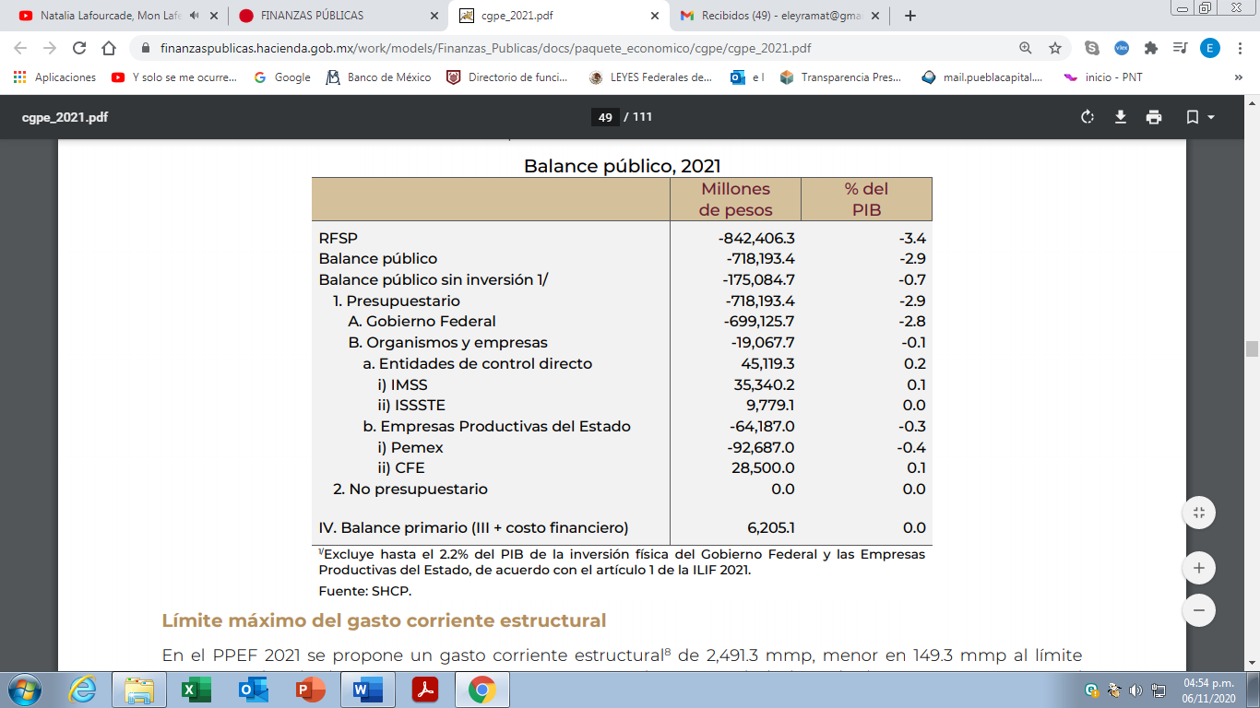

En el balance presupuestario para 2021 se estima un déficit mayor en 152.3 mmp en términos reales respecto al nivel aprobado para 2020 y mayor en 28.6 mmp comparado con el déficit estimado de cierre 2020.

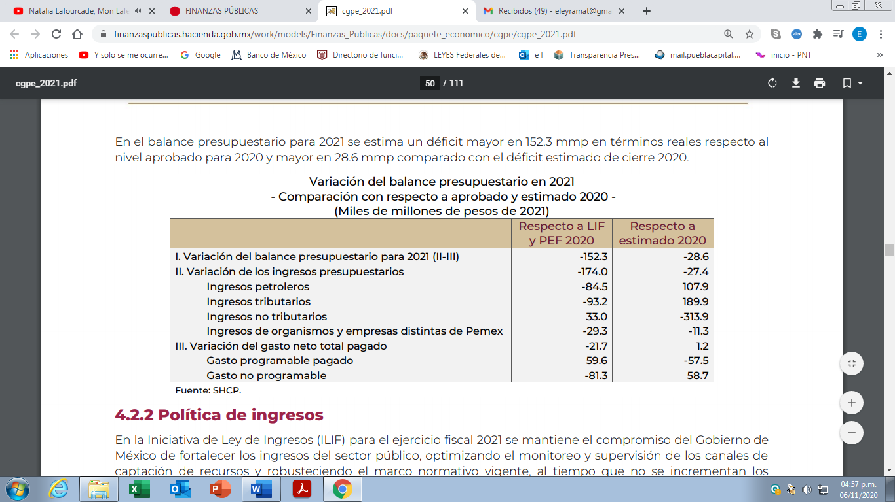

**Política de Ingresos**

La Iniciativa de Ley de Ingresos de la Federación (ILIF) 2021 no incorporará nuevos impuestos y la recaudación estará guiada por un impulso en el esfuerzo recaudatorio, apoyado por mejoras en la normatividad orientadas a optimizar los ingresos que se pueden alcanzar con el marco fiscal vigente. La ILIF 2021 contiene una serie de medidas orientadas a facilitar el cumplimiento en el pago de los impuestos existentes y en cerrar espacios de evasión y elusión fiscales.

Los impuestos y los derechos solo se actualizarán conforme a la normatividad vigente o por actualización en los costos de provisión de bienes de la Nación y servicios gubernamentales. Se estiman ingresos presupuestarios de 5,538.9 mmp para 2021, menores en 3.0% real que los aprobados en 2020 pero mayores en 6.4% real respecto a los estimados al cierre excluyendo los ingresos no tributarios no recurrentes, que capturan el uso de recursos extraordinarios para enfrentar la contingencia sanitaria y económica.

Este incremento se explica principalmente por el restablecimiento estimado de la economía, que impacta positivamente todos los rubros de ingresos; la reducción en la evasión de las contribuciones, que continuará en 2021; y el aumento esperado en la producción y precio del petróleo, así como en las ventas de combustibles, conforme gradualmente se normalizan las condiciones en un sector particularmente afectado en la coyuntura.

Para el ejercicio fiscal 2021, se presupuestan ingresos por 5,538.9 mmp, inferiores en 174.0 mmp respecto a la LIF 2020 (una variación real de -3.0%) y menores en 27.4 mmp a los ingresos que se esperan para el cierre del presente ejercicio (con una variación de -0.5 %). Los menores ingresos con relación a la LIF 2020 se explican por la reducción esperada en los ingresos petroleros asociada, principalmente, a la menor producción y precio del petróleo, y a menores ingresos no petroleros asociados a la reducción de la actividad económica.

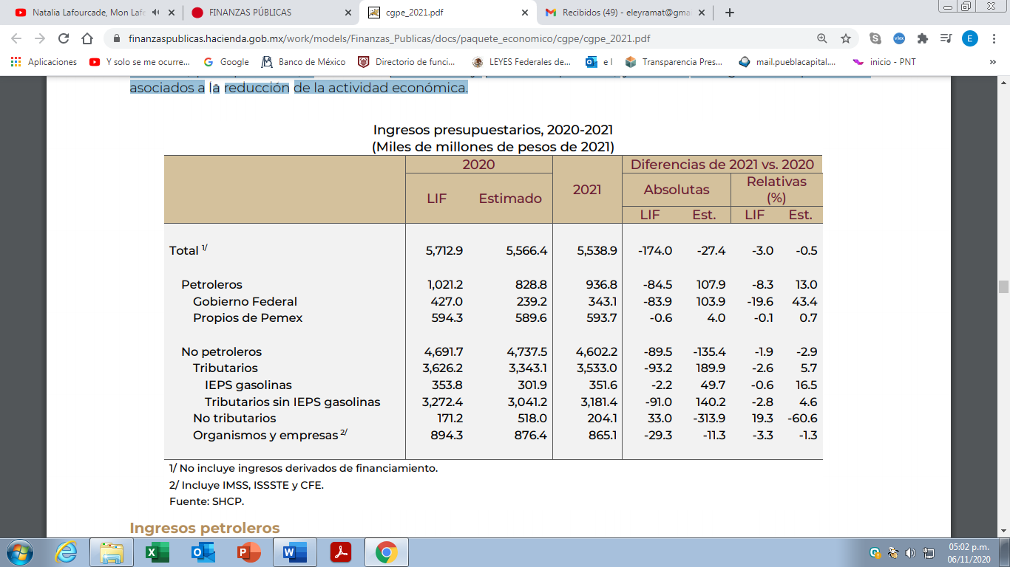

En la ILIF 2021 se contempla un incremento anual de los ingresos petroleros de 13.0% en términos reales, con respecto al cierre esperado para 2020. Ello se explica por un aumento en la plataforma de producción y en el precio del petróleo esperado para el siguiente año (6.5% y 21.7%, respectivamente), así como de un aumento esperado en el precio del gas natural previsto para 2021.

Para el ejercicio 2021 se presupuestan ingresos tributarios sin Impuesto Especial sobre Producción y Servicios (IEPS) de gasolinas por un monto de 3,181.4 mmp, lo que implica un crecimiento real respecto al cierre estimado de 2020 de 4.6% y una reducción real de 2.8% con respecto a la LIF 2020. En el primer caso, se explica por el aumento en la actividad económica esperada para 2021 y por las ganancias esperadas en eficiencia recaudatoria por parte de la autoridad fiscal y el combate irrestricto a la evasión y elusión fiscales. La disminución real con respecto a lo previsto en la LIF 2020 se debe, fundamentalmente, a la caída esperada en la actividad económica para 2020, situación que reduce sustancialmente la base de la que se partirá al cierre de 2020 (273.7 mmp con respecto a la LIF 2020). Si bien se anticipa un crecimiento positivo en 2021, el nivel nominal del PIB será menor a lo anticipado inicialmente para 2020, lo cual implicará que los ingresos tributarios también sean menores.

La recaudación tributaria total, es decir, incluyendo el IEPS de gasolinas, se estima crezca a una tasa real anual de 5.7% con respecto al cierre de 2020. Cabe señalar que las tasas del IEPS que aplican a esos bienes solo se actualizarán por inflación, como establece la Ley de dicho impuesto, y durante 2021 se seguirán aplicando los mecanismos para suavizar los precios, a fin de mantenerlos constantes en términos reales.

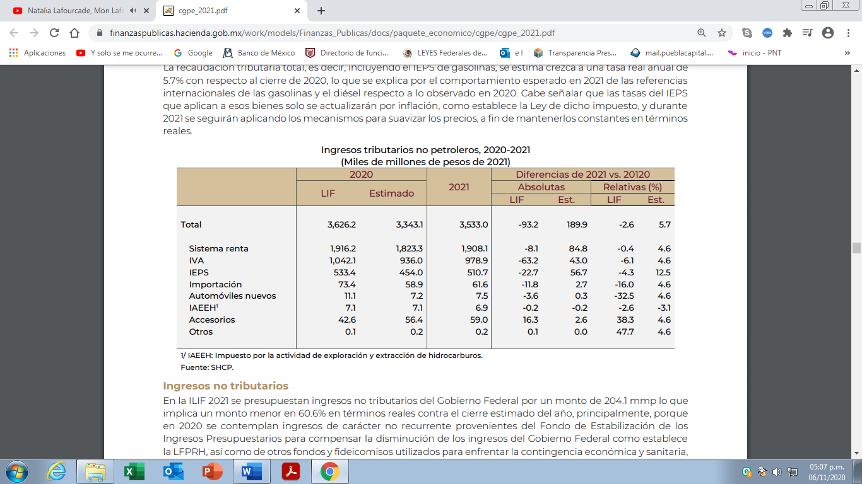

En la ILIF 2021 se presupuestan ingresos no tributarios del Gobierno Federal por un monto de 204.1 mmp lo que implica un monto menor en 60.6% en términos reales contra el cierre estimado del año, principalmente, porque en 2020 se contemplan ingresos de carácter no recurrente provenientes del Fondo de Estabilización de los Ingresos Presupuestarios para compensar la disminución de los ingresos del Gobierno Federal como establece la LFPRH, así como de otros fondos y fideicomisos utilizados para enfrentar la contingencia económica y sanitaria, sin recurrir a mayor endeudamiento.

**Política de Gasto**

Para 2021 se plantea un Proyecto de Presupuesto de Egresos de la Federación (PPEF) balanceado y sensible, que atiende la emergencia sanitaria, soporta e impulsa la recuperación económica, refuerza la red de protección social de los grupos más desfavorecidos del país, invierte en el desarrollo de la niñez y la juventud mexicanas y en la educación y cultura, fortalece el Estado de Derecho y sienta las bases y la infraestructura para un desarrollo más equitativo y duradero.

El próximo año se continuará con el fortalecimiento del sistema de salud, a fin de resolver tanto la emergencia sanitaria, así el PPEF 2021 plantea un aumento real respecto al PEF 2020 de 9.1% en el ramo de Salud y de 5.0% para IMSS e ISSSTE en conjunto.

Se mantendrán las becas que están ayudando a niños y jóvenes de todos los niveles escolares a desarrollar las habilidades que necesitarán en la etapa adulta, como los recursos que necesita el sistema educativo en su conjunto para proveer servicios de calidad. Se reforzará el Programa Jóvenes Construyendo el Futuro, se robustecen los programas para el Bienestar de las Personas Adultas Mayores y de las Personas con Discapacidad, que al tiempo que resuelven un tema de justicia social liberan recursos de los hogares para inversiones productivas o afrontar contingencias.

Se plantea un gasto de inversión pública superior en 5.3% real respecto al PEF 2020, a fin de apoyar el rápido restablecimiento de la economía en el corto plazo e impulsar en general el desarrollo de largo plazo, particularmente el de la región Sur-Sureste. El gasto programable aumenta 1.3% en términos reales respecto al gasto aprobado en 2020.

Los pilares del proyecto de presupuesto son los programas sociales prioritarios, que constituyen el eje de las políticas públicas orientadas a los sectores con mayores carencias; el gasto en salud, que permitirá reforzar la provisión de los servicios de salud para toda la población, en un contexto en que permanecerán los efectos prolongados de la pandemia; y el fortalecimiento de la inversión, mediante la ejecución de aquellos proyectos detonantes del desarrollo económico y social.

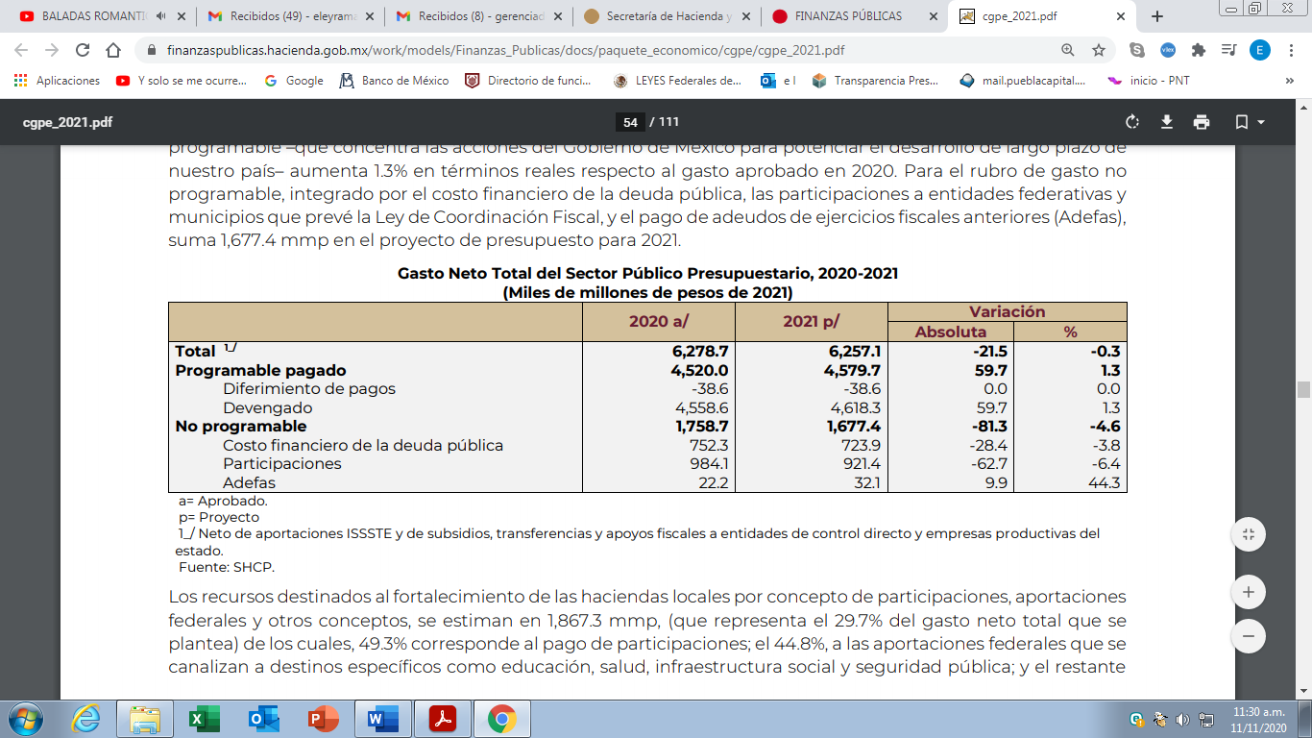

Los recursos destinados al fortalecimiento de las haciendas locales por concepto de participaciones, aportaciones federales y otros conceptos, se estiman en 1,867.3 mmp, (que representa el 29.7% del gasto neto total que se plantea) de los cuales, 49.3% corresponde al pago de participaciones; el 44.8%, a las aportaciones federales que se canalizan a destinos específicos como educación, salud, infraestructura social y seguridad pública; y el restante 5.9% a otros conceptos, en los que se encuentran las asignaciones para convenios de coordinación, subsidios y otros gastos.

Los recursos que se transfieren a los estados representan cerca del 30% del gasto neto total de sector público presupuestario.

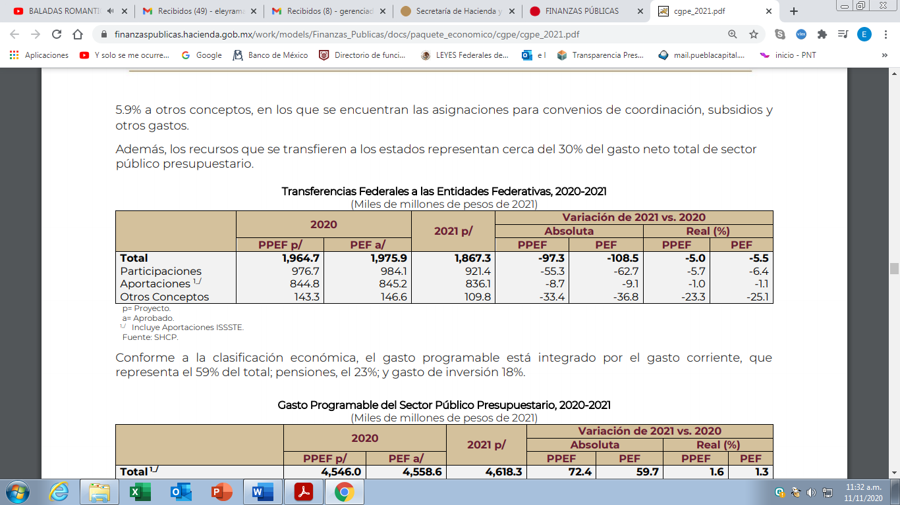

Conforme a la clasificación económica, el gasto programable está integrado por el gasto corriente, que representa el 59% del total; pensiones, el 23%; y gasto de inversión 18%.

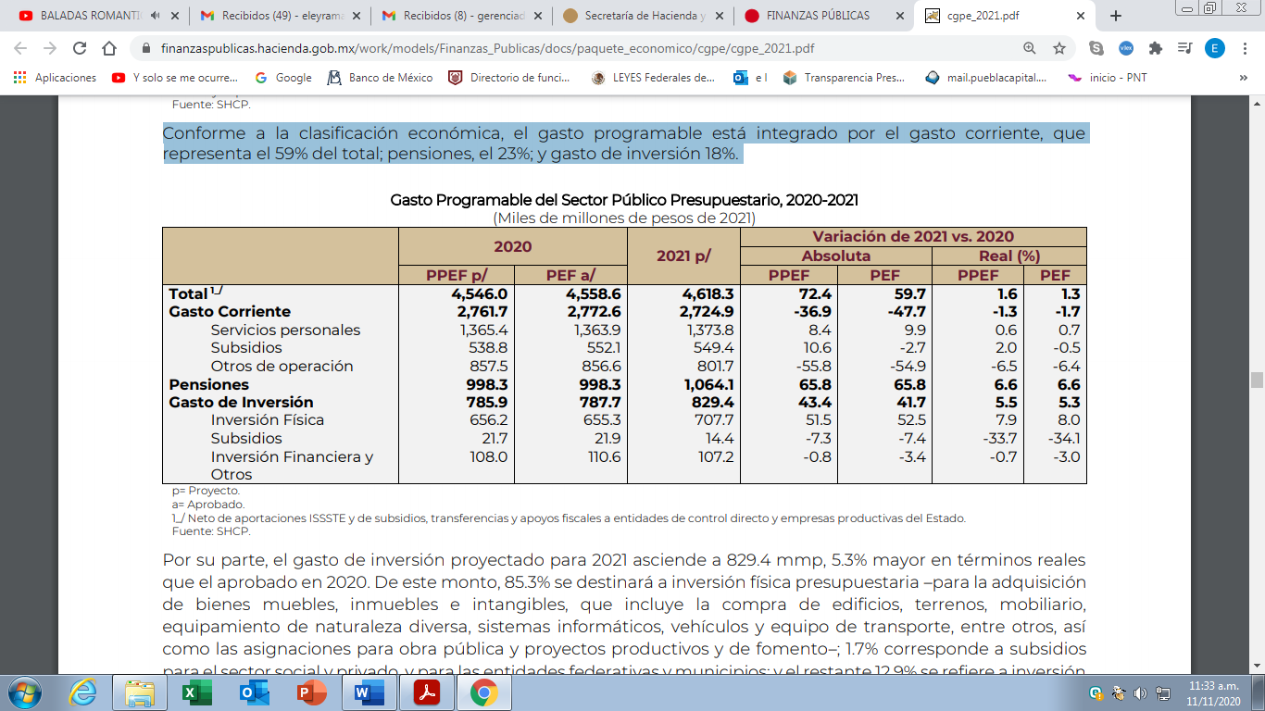

El gasto de inversión proyectado para 2021 asciende a 829.4 mmp, 5.3% mayor en términos reales que el aprobado en 2020. De este monto, 85.3% se destinará a inversión física presupuestaria –para la adquisición de bienes muebles, inmuebles e intangibles, que incluye la compra de edificios, terrenos, mobiliario, equipamiento de naturaleza diversa, sistemas informáticos, vehículos y equipo de transporte, entre otros, así como las asignaciones para obra pública y proyectos productivos y de fomento–; 1.7% corresponde a subsidios para el sector social y privado, y para las entidades federativas y municipios; y el restante 12.9% se refiere a inversión financiera.

Para 2021, el gasto programable de los Ramos Administrativos se estima en 1,244.2, monto superior en 4.8% en términos reales respecto al aprobado en 2020, que se destinarán al cumplimiento de las obligaciones que el marco jurídico confiere a las dependencias del Ejecutivo Federal, relacionadas con la provisión de bienes y servicios que la población demanda.

Se propone un gasto para los Ramos Generales de 1,924.6 mmp, lo que significa 2.7% más en términos reales que el aprobado de 2020, que se distribuyen como sigue:

* Ramo 19 Aportaciones a Seguridad Social (49.9%), que permitirá contribuir a mejorar la calidad de vida y el desarrollo integral de las familias mexicanas mediante el otorgamiento de prestaciones económicas, servicios de seguridad social y el financiamiento de los servicios médicos asistenciales, así como el pago de pensiones y aportaciones estatutarias a las instituciones de seguridad social, y cubriendo a su vez las cuotas correspondientes al Sistema de AFORES.

Se incluyen recursos por 12,163.2 millones de pesos que serán transferidos al IMSS, para llevar a cabo el máximo esfuerzo de apoyar a las madres de los niños y niñas fallecidos y demás afectados, a fin de que tengan mejores condiciones de vida, especialmente aquellos que, por su condición de salud se encuentren impedidos para realizar una actividad laboral que les procure un ingreso permanente.

* Ramo 33 Aportaciones Federales para Entidades Federativas y Municipios (40.4%), que son los recursos que la Federación transfiere a las haciendas públicas de los Estados- incluida la Ciudad de México- y en su caso, de los Municipios, condicionando su gasto a la consecución y cumplimiento de los objetivos, en materia de educación, salud, infraestructura social, asistencia social, con base en cada tipo de aportación dispuesta en la Ley de Coordinación Fiscal.

En cumplimiento del artículo 49, fracción IV, de la Ley de Coordinación Fiscal, los recursos de los fondos de aportaciones federales contemplados en el presupuesto, incluyen un monto equivalente al 0.1% de dichos recursos, es decir, 406.2 millones de pesos, para efectos de fiscalización, con el objeto de fortalecer el alcance, profundidad, calidad y seguimiento de las revisiones realizadas por la Auditoría Superior de la Federación.

* El Ramo 23 Provisiones Salariales y Económicas (6.6%), para atender las obligaciones del Gobierno Federal cuyas asignaciones de recursos no corresponden al gasto directo de las dependencias ni de las entidades, como las provisiones salariales y económicas; el cumplimiento del balance presupuestario; la operación de mecanismos de control y cierre presupuestario; y otorgamiento de provisiones económicas a través de fondos específicos a entidades federativas y municipios.

• Ramo 25 Previsiones y Aportaciones para los Sistemas de Educación Básica, Normal, Tecnológica y de Adultos (3%), que se destina para propiciar una mejora continua del proceso enseñanza-aprendizaje en todos los niveles de educación básica y normal en la Ciudad de México, profesionalizando al magisterio en todos los procesos que garanticen el aprendizaje significativo en los educandos.

Las asignaciones proyectadas de Petróleos Mexicanos (PEMEX) y Comisión Federal de Electricidad (CFE), en su conjunto, suman 961.7 mmp. Para PEMEX se prevé el 56.6% de los recursos, lo que significa un aumento de 0.6% en términos reales respecto al año previo, en tanto que para la CFE se estima el 43.4%.

La disminución de las tasas y el manejo eficiente de los pasivos públicos permiten que el costo financiero se reduzca en 2.5% respecto a la estimación de cierre para 2020 y en 3.8% al considerar la cifra aprobada para este año, lo cual brinda espacio para las funciones sustantivas del Estado.

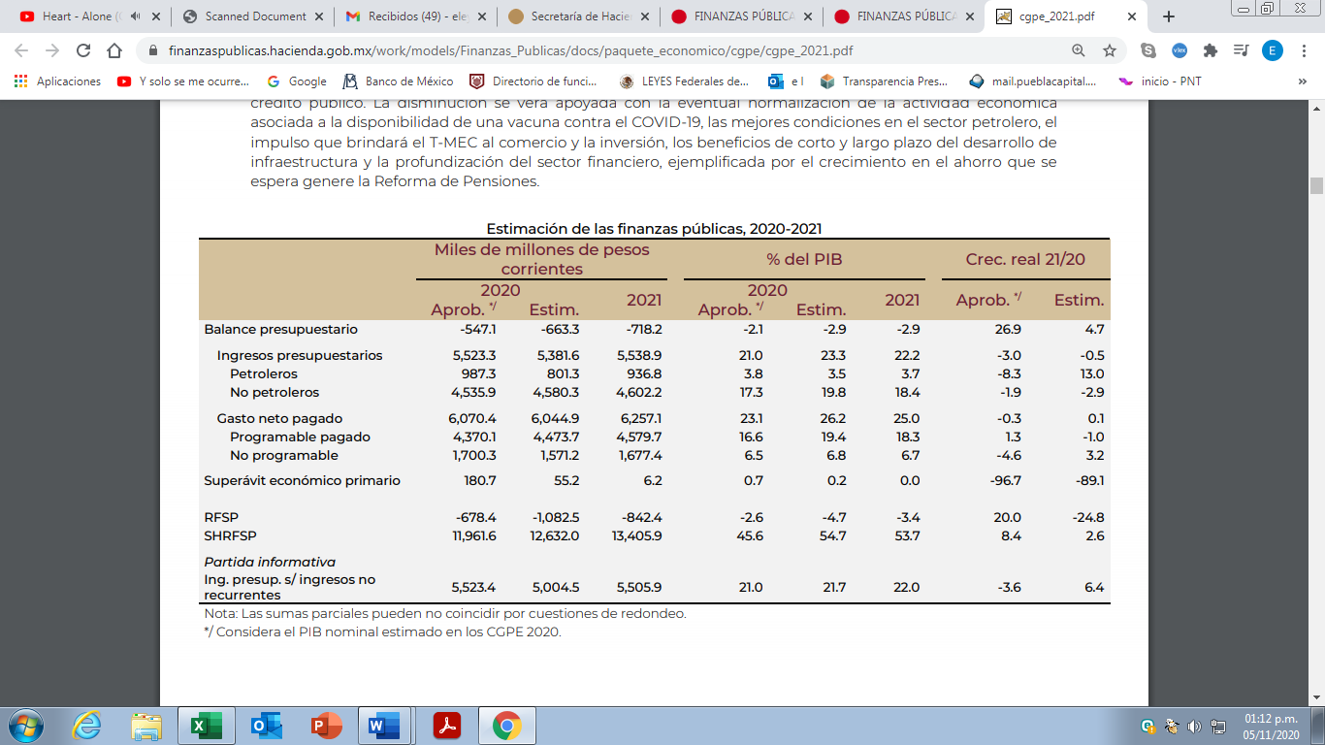

**Política de Deuda**

La política de deuda para 2021 refrenda la prudencia que ha caracterizado a la administración actual de continuar controlando y estabilizando la trayectoria de la deuda con respecto al PIB. Tomando en cuenta que, si bien en general existe mayor optimismo en los mercados financieros nacionales e internacionales, no está descartada la ocurrencia de nuevos episodios de volatilidad.

La política de deuda pública para 2021 se orientará a satisfacer de manera oportuna y eficiente las necesidades de financiamiento del Gobierno Federal, conservando el acceso a las distintas fuentes de financiamiento. De igual manera se busca seguir manteniendo una estructura sólida de la deuda pública que fortalezca las finanzas públicas y favorezca la conducción de la política económica en el mediano y largo plazos.

La política considera los siguientes elementos:

1) se buscará financiar la mayor parte de las necesidades del Gobierno Federal en el mercado interno y/o predominantemente con instrumentos de largo plazo y tasa fija, de manera que se mantenga un portafolio de pasivos sólido;

2) se buscará realizar operaciones de manejo de pasivos de manera regular, para mejorar el perfil de vencimientos de deuda y ajustar el portafolio a las condiciones financieras prevalecientes;

3) la política será proactiva, flexible e innovadora, a fin de implementar las medidas necesarias para asegurar el buen funcionamiento y liquidez en los mercados de deuda;

4) se buscará diversificar los mercados y ampliar la base de inversionistas, así como utilizar el crédito externo bajo condiciones favorables en los mercados internacionales; y

5) se seguirá utilizando de manera estratégica el financiamiento proveniente de organismos financieros internacionales.

La política de deuda pública del Gobierno de México durante 2020 se ha enfocado en satisfacer de manera oportuna y eficiente las necesidades de financiamiento del Gobierno Federal y en continuar con un manejo responsable de las finanzas públicas, para evitar incurrir en endeudamiento adicional y generar desequilibrios que exacerben los retos económicos que se enfrentan.

**Política de deuda interna**

Para 2021 se plantea una política de deuda interna flexible y proactiva. Conforme a las condiciones de mercado se realizarán operaciones de manejo de pasivos para mejorar las condiciones de liquidez del mercado y para mejorar el perfil de vencimientos de la deuda. La estrategia de endeudamiento interno estará dirigida a favorecer la emisión de instrumentos de largo plazo a tasa fija tanto nominal como real con el objetivo de mantener un portafolio de deuda con bajo riesgo.

Respecto a los bonos a tasa fija, si las condiciones de mercado son adecuadas, se utilizará la política de reapertura de emisiones, la cual consiste en subastar, a través de las ofertas primarias semanales, instrumentos que hayan sido colocados previamente en el mercado con el objetivo de incrementar su monto en circulación, buscando fortalecer su liquidez y su proceso de formación de precios.

Durante 2021, se continuará fortaleciendo la venta de títulos gubernamentales en directo a personas físicas a través del programa cetes directo, con el objetivo de continuar con el fomento a la inclusión y educación financieras, así como a la cultura del ahorro.

**Política de deuda externa**

La estrategia de endeudamiento externo para 2021 estará encaminada a ampliar y a diversificar la base de inversionistas del Gobierno Federal, así como a fortalecer la presencia de los bonos de referencia en los distintos mercados en los que ya se tiene participación. Adicionalmente, se evaluará la opción de llevar a cabo operaciones de manejo de pasivos, las cuales estén enfocadas a fortalecer la estructura del portafolio de deuda pública y a reducir el riesgo de refinanciamiento en los próximos años.

Se continuará utilizando el financiamiento de Organismos Financieros Internacionales (OFIs) como una fuente complementaria de recursos para el Gobierno Federal. La estrategia busca utilizar de manera estratégica el financiamiento proveniente de OFIs aprovechando su experiencia técnica y su conocimiento de las mejores prácticas a nivel internacional en temas relacionados con la instrumentación de proyectos de inversión, con impacto en el crecimiento económico y desarrollo social.

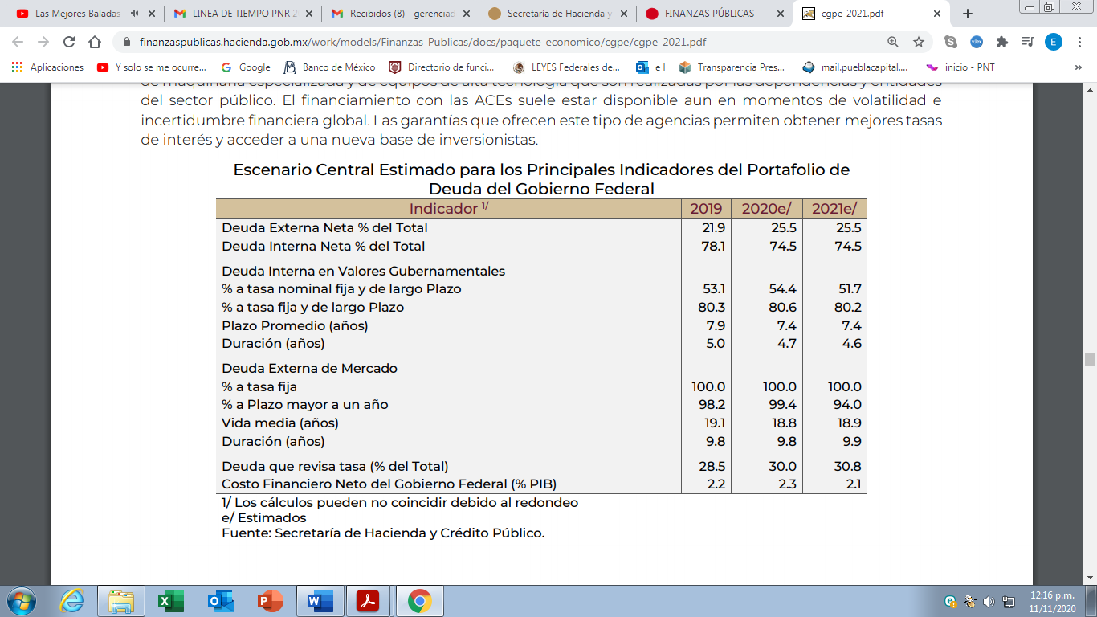

1. **PERSPECTIVAS DE MEDIANO PLAZO**

**Escenario macroeconómico 2022-2026**

Los escenarios de finanzas públicas de mediano plazo, para los años 2022-2026, utilizan un marco macroeconómico prudente. Los pronósticos de crecimiento del PIB son inerciales y no consideran políticas económicas que están a discusión en la agenda económica ni incorporan todos los efectos de política pública del Gobierno de México para el resto de la Administración.

se espera que el crecimiento de la actividad económica global sea mayor que el promedio esperado para 2020 y 2021 de 0.25%. En particular, para EEUU los analistas pronostican que durante el periodo 2022-2026 el PIB de ese país se expanda a un ritmo anual promedio de 2.0%, menor que el 3.8% para 2021. Para la producción industrial de EEUU se prevé un crecimiento anual promedio de 2.0%, menor que el 3.4% esperado para 2021. La estabilización esperada para la economía estadounidense se explica, en gran medida, por un mejor desempeño de la economía ante las medidas de apoyo fiscal y monetario que el gobierno ha puesto en marcha.

En términos de la inflación de EEUU para el periodo 2022-2026, los analistas pronostican un nivel promedio de 2.2%, ligeramente mayor al objetivo de la FED de 2%. Se anticipa que durante ese mismo periodo los rendimientos de los bonos del Tesoro de EEUU a tres meses y diez años promedien 1.9 y 2.7%, respectivamente.

El fortalecimiento de las condiciones domésticas en los últimos años permite proyectar un crecimiento continuo del empleo, una mayor disponibilidad de financiamiento y niveles crecientes de inversión, lo que generaría una aceleración gradual en la demanda interna. En contraste, se espera que las exportaciones petroleras se recuperen gradualmente, en la medida que se incremente la plataforma de producción de petróleo, esta plataforma de producción incluye la esperada por parte del sector privado.

Se estima que en el periodo 2022-2026 el PIB de México registre un crecimiento real anual de entre 2.0 y 3.0%. La estimación puntual del crecimiento del PIB para 2022 se ubica en 2.6%, y de 2023 a 2024 en 2.5%. Cabe señalar que estas estimaciones se ubican ligeramente por arriba de la expectativa del FMI para el periodo 2021-2024 con un crecimiento promedio de 2.2% y del pronóstico promedio de los próximos diez años reportado por los analistas de 1.9%.

Se considera que la inflación se ubicará en la meta establecida por el Banco de México de 3.0%. Asimismo, se supone una ligera depreciación del tipo de cambio nominal en el horizonte previsto, congruente con una trayectoria del tipo de cambio real bilateral peso-dólar constante en el periodo 2022-2026 y tomando en cuenta el comportamiento esperado de mediano plazo para la inflación en los EEUU. Se supone un incremento gradual de la tasa de Cetes a 28 días, para ubicarla en 4.75% en 2022; se estima que aumente a 5.25% en 2023 y se mantenga en 5.5% de 2024 hasta 2026, en línea con el pronóstico de la actividad económica, la inflación y la política monetaria del Banco de México. Se prevé que el diferencial entre las tasas de referencia de México y EEUU se estabilice de manera paulatina.

Se prevé que los ingresos por remesas familiares registren un crecimiento continuo y sostenido de manera consistente con el crecimiento económico que se espera para EEUU. Este escenario también incorpora precios promedio de la mezcla mexicana para el periodo 2022-2026 de 49.3 dpb, en promedio, la tendencia a la baja en los futuros del precio del WTI y el diferencial del periodo 2019-2020 entre los precios de esta referencia internacional y el de la mezcla mexicana.

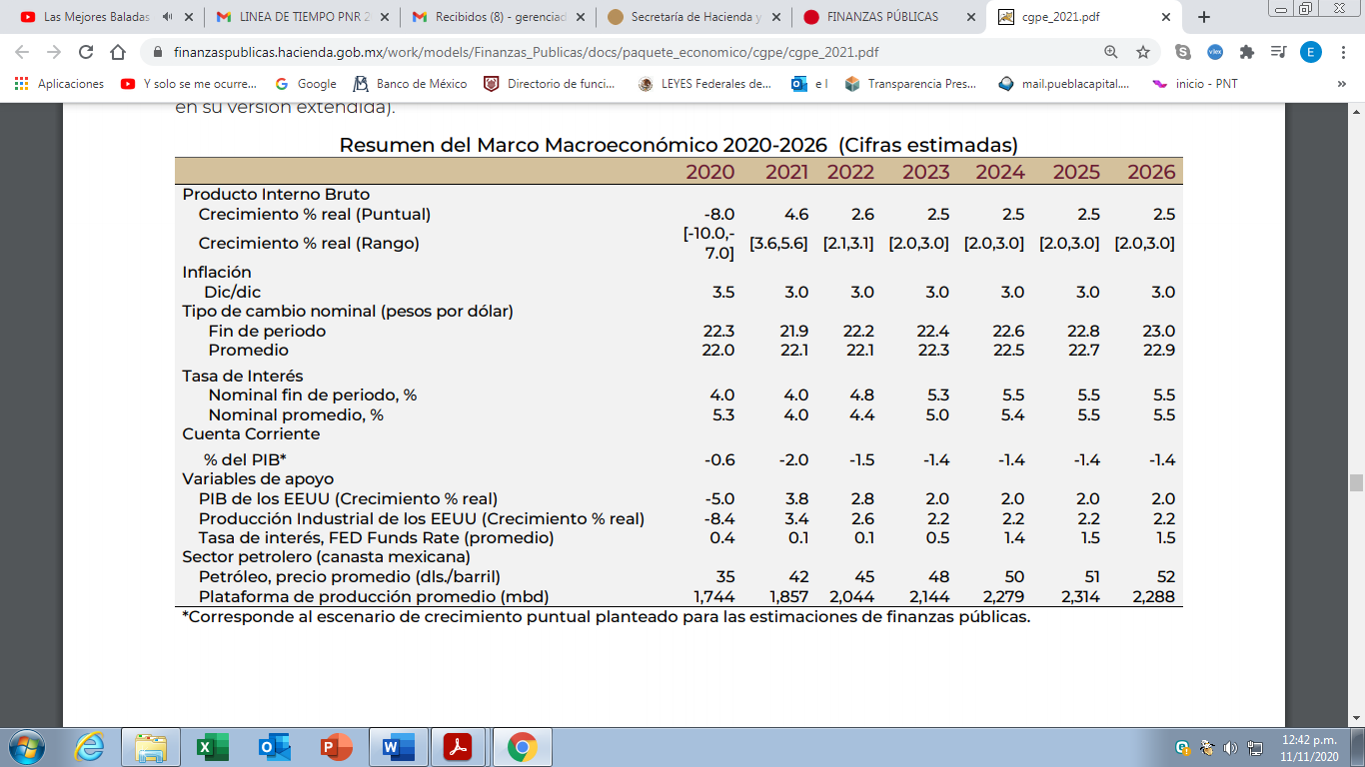

**Finanzas públicas 2022-2026**

Para el periodo de 2022 a 2026, se muestran los Requerimientos Financieros del Sector Público (RFSP) inerciales que pasan de 2.6% del PIB en 2022 a 2.5% en 2026, montos que permitirían que el Saldo Histórico de los RFSP disminuyera a partir de 2022 en 3 décimas del PIB por año, para llegar a 52.2% del PIB en 2026.

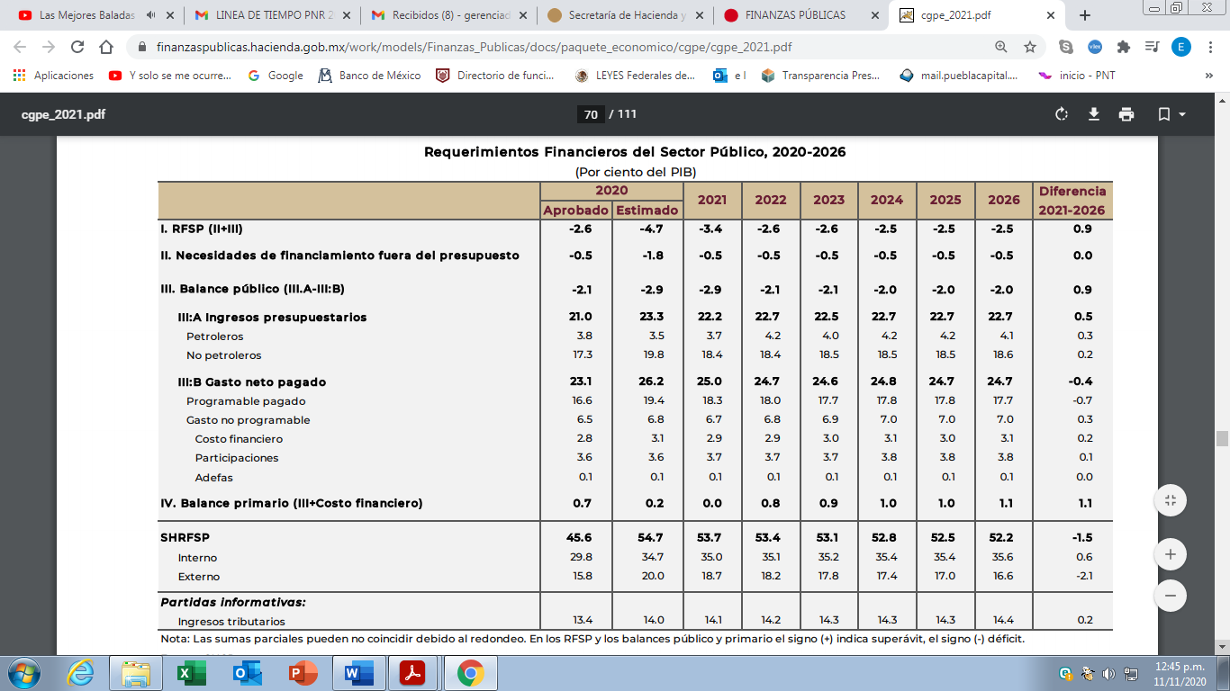

**PERSPECTIVAS ECONÓMICAS 2021**

**Entorno Externo**

Los “Pre-criterios 2021” y Los Criterios Generales de Política Económica (CGPE) para el ejercicio fiscal 2021 publicados por la Secretaría de Hacienda y Crédito Público; incorporan los efectos económicos derivados de la pandemia asociada a la enfermedad denominada COVID-19 y el virus que la produce (SARS-CoV-2).

El panorama económico global se ha deteriorado de forma rápida, derivado de la velocidad con la que se ha propagado el COVID-19 a nivel global y de las medidas sanitarias necesarias para la contención de la pandemia, conocidas ahora como el Gran Confinamiento, generando la primera contracción económica global; lo que tuvo impactos profundos sobre la economía, los mercados financieros y los de materias primas globales.

El Fondo Monetario Internacional (FMI) en su reporte de Perspectivas Económicas de junio 2020 estima que la contracción en el crecimiento del PIB Mundial 2020 podría llegar a 4.9%, y una recuperación de 5.4% para 2021. Al compararlas con las realizadas en abril de 2020, resultaron menores en 1.9 y 0.4 puntos porcentuales, respectivamente.

**Estados Unidos**

Estados Unidos durante los dos primeros meses de 2020, mostró solidez en el mercado laboral con un crecimiento promedio del empleo no agrícola de 273 mil nuevos empleos mensuales y una tasa de desempleo durante febrero de 3.5%, su nivel más bajo en 50 años. No obstante, las solicitudes de seguro de desempleo para la semana que terminó el 21 de marzo fueron de 3.28 millones, el dato más elevado desde que existe la serie (1967).

El 27 de marzo de 2020 el presidente Donald Trump aprobó el programa de estímulos por 2 billones de dólares, equivalente al 10% del PIB de Estados Unidos y 2.5 veces mayor al paquete de estímulos aprobado en 2008 para la crisis financiera.

Se prevé que para 2020 la desaceleración en la producción industrial podría continuar, así como la producción manufacturera que se ubicó en una tasa de expansión anual negativa de 0.4% durante febrero de 2020.

A tasas trimestrales anualizadas durante el primer trimestre de 2020 en EEUU el PIB registró una contracción de 5.0%.

**Zona Euro**

Durante los primeros meses de 2020 la Organización para la Cooperación y el Desarrollo Económico (OCDE) en sus estimaciones de marzo de 2020 sobre el crecimiento de la zona Euro, proyectó para 2020 un crecimiento de 0.8% anual, una revisión a la baja de 0.3 puntos porcentuales respecto a la tasa esperada en noviembre 2019 y la Organización anticipó un crecimiento para 2021 de 1.2 % anual.

En el mercado laboral la tendencia decreciente de la tasa de desempleo de 2019 se mantuvo y en enero de 2020 se ubicó en 7.4%, la tasa más baja en la Zona Euro desde julio de 2008, asimismo se registró una ligera aceleración en el crecimiento de los salarios nominales por hora en 2019 con respecto a 2018, pero se prevé un deterioro en el mercado laboral para 2020 por los efectos de la pandemia.

En enero de 2020 la producción industrial registró una tasa de crecimiento anual negativa de 1.9%; el impacto del COVID-19 generó en el mes de marzo un colapso del PMI (Purchasing Managers Index en español significa Índice de Gestión de Compras) compuesto a un nivel de 31.4 puntos, después de que en febrero registró 51.6 puntos, el PMI manufacturero presentó en marzo su nivel más bajo en 44.8 puntos y el PMI de servicios se situó en 28.4 puntos, mientras que en febrero se situaba en 52.6 puntos.

El nivel de inflación general registró un crecimiento anual de 1.2% durante febrero 2020, al igual que el componente subyacente.

A tasas trimestrales anualizadas durante el primer trimestre de 2020 en la Zona Euro el PIB registró una contracción de 13.6%.

**Japón**

Durante el cuarto trimestre de 2019, el crecimiento de la actividad económica de Japón se contrajo como resultado del efecto sobre la demanda interna por el incremento del IVA, y de los efectos del tifón “Hagibis”; por lo cual ese mismo año se aprobó un paquete de estímulo económico de 13.2 billones de yenes, equivalente al 2.4% de su PIB.

Para 2020, durante el mes de enero la producción industrial y las ventas al menudeo registraron una tasa de crecimiento anual negativa de 2.3 y 0.4% respetivamente, asimismo el PMI compuesto señala una contracción al situarse en 35.8 puntos en marzo después de haber registrado 50.1 y 47.0 puntos en enero y febrero.

En febrero de 2020, la inflación general registró una tasa de variación anual de 0.4% mientras que la subyacente se ubicó en un nivel de 0.6%.

A tasas trimestrales anualizadas durante el primer trimestre de 2020 el PIB registró una contracción de 2.5%.

**Asia**

En 2019 la economía china mostró una desaceleración por lo cual se implementaron una serie de medidas que se enfocaron en fortalecer la demanda interna, por lo que para el cierre de 2019 se mostró una mejora en el desempeño de la actividad económica.

En 2020, debido al brote del COVID-19 y las medidas que se implementaron para contener su propagación, la actividad económica mostró una desaceleración nuevamente; el PMI manufacturero pasó de 50 puntos a 35.7 puntos en febrero, su valor histórico más bajo. La actividad económica durante el primer bimestre del año registró un crecimiento históricamente bajo al tiempo que la producción industrial, las ventas al menudeo y la inversión fija presentaron variaciones anuales negativas de 13.5, 20.5 y 24.5% respectivamente.

Las exportaciones entre enero y febrero registraron una variación anual negativa de 17.2% la cifra más baja desde 2016, y las importaciones registraron una variación anual negativa de 4.0%; generó un déficit comercial de 7.1 mmd.

A tasas trimestrales anualizadas durante el primer trimestre de 2020 el PIB registró una contracción de 34.4%.

**Latinoamérica**

En 2019 Latinoamérica presentó una desaceleración en su crecimiento económico, de acuerdo con el Fondo Monetario Internacional (FMI) el crecimiento anual de la región en 2019 fue estimado en 0.1%. Si bien para finales de 2019, las perspectivas de crecimiento mostraban una mejoría para 2020.

En 2020 el COVID-19 inició más tarde en esta región, pero se prevé un deterioro en el crecimiento económico por las experiencias con otras regiones, una menor demanda de exportaciones al cono sur por parte de China y menores precios de la materia prima contribuyen a ello. Así en el bimestre enero-febrero, las exportaciones de Argentina y Brasil registraron contracciones en su variación anual de 1.7 y 8.7 % respectivamente.

**Fuentes de Crecimiento para el 2020 y 2021**

En 2020 la economía mexicana se enfrenta a un entorno adverso, debido a la propagación del COVID-19 y a los efectos colaterales por las medidas aplicadas en los distintos países para contener su propagación.

El consumo total tuvo un incremento anual en 2019 de 0.3%, el consumo privado tuvo un crecimiento del 0.6% al cierre del año. Las ventas de la Asociación Nacional de Tiendas de Autoservicio y Departamentales (ANTAD) tuvieron un crecimiento anual de 3.9% en 2019 y de 5.1% en el primer bimestre de 2020.

La inversión tuvo una caída del 4.9% real anual en 2019, debido a una disminución de 10.8% en la inversión Pública y de 3.9% en la inversión privada; y adicionalmente la inversión en construcción tuvo una contracción en 2019 de 3.7%

Del lado de la demanda externa en 2019 las exportaciones tuvieron un crecimiento, derivado del aumento de las exportaciones automotrices y no automotrices de 3.9 y 3.1 respectivamente, las exportaciones manufactureras presentaron un crecimiento acumulado de 3.4% anual. En el primer bimestre de 2020, se observó una aceleración de las exportaciones automotrices, al aumentar 6.1% a tasa anual, las exportaciones no automotrices tuvieron un ligero crecimiento de 0.7% y las exportaciones manufactureras de 2.6% anual.

En lo que se refiere a las exportaciones petroleras, en 2019 se contrajeron en 15.1%, como resultado de la caída del precio de la mezcla mexicana de petróleo crudo y de la menor plataforma de exportación; en el periodo de enero-febrero 2020, estas exportaciones registraron una caída anual de 11.7%.

En lo que respecta a la oferta agregada, las importaciones de bienes se contrajeron en 1.9% respecto a 2018. En el primer bimestre de 2020, las importaciones se contrajeron en 3.5% con respecto al mismo bimestre de 2019, destacando la caída en la importación de bienes de capital en 12.5% y de bienes de intermedio en 3.6%, mientras que las importaciones de bienes de consumo aumentaron en 3.8%.

La dinámica en las exportaciones e importaciones de bienes en 2019 generó un superávit de 5 mil 820 millones de dólares en la balanza comercial. Al primer bimestre de 2020, la balanza comercial tiene un saldo superavitario de 495 millones de dólares.

La reactivación sincronizada del bloque comercial de Norteamérica se refleja en los aumentos mensuales desestacionalizados de las exportaciones no petroleras de 77.1% en junio y 10.2% en julio de 2020, beneficiadas por la flexibilidad del tipo de cambio, así como en el crecimiento de 26.7% de la producción manufacturera en junio. La flexibilización cuidadosa de las medidas de confinamiento se muestra en el incremento mensual de 17.5% en junio en la construcción, con cifras desestacionalizadas y en el aumento de la producción industrial en general de 17.9%.

El gasto social y la recuperación de empleos ayudaron a que el consumo privado, las ventas al menudeo y aquellas al mayoreo crecieran 5.5, 7.8 y 11.1% en junio, respectivamente, con cifras mensuales desestacionalizadas y a esto también contribuyó el incremento de 10.0% de las remesas en el periodo enero- julio de 2020.

En junio el comercio tuvo una recuperación importante al crecer 16.9% con respecto al bimestre de abril-mayo, con cifras ajustadas por estacionalidad; a su interior, el comercio al por menor fue el que más creció con una tasa de 18.1%, seguido del comercio al por mayor con un crecimiento de 15.7%, durante al mismo periodo. Igualmente, los servicios de transporte e información en medios masivos, los servicios de alojamiento temporal y preparación de alimentos, así como los servicios de esparcimiento, culturales y deportivos tuvieron crecimientos en junio de 8.4, 6.8, 4.0%, con respecto al bimestre de abril-mayo.

La recuperación en la actividad económica durante el 2020 en los distintos sectores ha impulsado el mercado interno. Así el consumo privado y la inversión tuvieron una recuperación importante en el crecimiento de junio al presentar un aumento de 5.5 y 20.1% respecto a mayo con cifras desestacionalizadas. Al interior del consumo privado destaca el aumento del consumo de bienes nacionales por 7.9%, mientras que los servicios nacionales presentaron un crecimiento menor de 1.5%. Para la inversión privada, el componente que contribuyó en mayor proporción a su crecimiento fue la inversión en maquinaria y equipo con un crecimiento en junio de 25.8% con respecto a mayo, al tiempo que la construcción aumentó en 13.7%, para el mismo periodo.

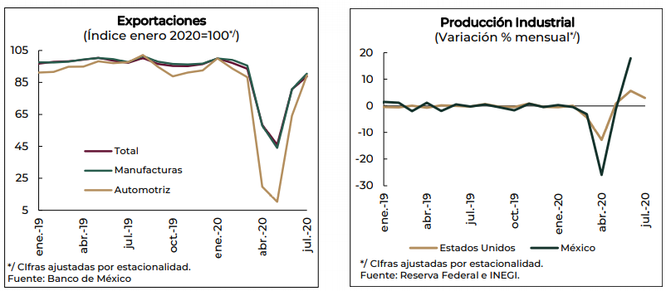

***Fuente: Página oficial de la Secretaría de Hacienda y Crédito Público.***

Durante 2021, la trayectoria de la pandemia continuará marcando el ritmo de la reapertura y delineado la ejecución de la política económica. Se estima que continuará la reactivación iniciada en la segunda parte de 2020, a medida que las unidades económicas se adapten al nuevo entorno y que la contención de la enfermedad en México y en el exterior permita remover las medidas de confinamiento y, por tanto, una mayor utilización de la capacidad productiva instalada.

El T-MEC es el nuevo acuerdo comercial entre México, Estados Unidos y Canadá que sustituye al Tratado de Libre Comercio de América del Norte (TLCAN), el cual entró en vigor el 1 de julio de 2020.

Con la ratificación del T-MEC, que incrementó los índices de valor de contenido regional (VCR), se espera que la inversión nacional y extranjera se potencialice debido al incremento de los incentivos para crear cadenas de suministro regional y en conjunto con una reconfiguración del comercio por cambios geopolíticos para impulsar la capacidad exportadora de la economía mexicana y ayudarán a que continúe una recuperación acelerada y sostenida de la actividad en un futuro. De igual manera el T-MEC dota de certidumbre a las operaciones comerciales, a la inversión y acelera el proceso de modernización para el país con las nuevas disposiciones en materia de anticorrupción, propiedad intelectual, promoción de las MIPYMEs, economía digital, competitividad, laboral, medio ambiente, entre otras.

**Entorno Interno**

**Finanzas Públicas para el 2020 y 2021**

Las proyecciones del cierre de finanzas públicas de 2020 consideran una tasa de crecimiento anual de la economía de -8.0%, que respecto a la estimación presentada en los Informes sobre la Situación Económica, las Finanzas Públicas y la Deuda Pública correspondientes al segundo trimestre incorpora tanto la cifra de crecimiento del PIB para el segundo trimestre, como la evolución más reciente de las principales variables macroeconómicas y financieras de México y del exterior. La proyección considera un rango de crecimiento de entre -10.0 y -7.0% anual, donde el límite superior toma en cuenta la información ya observada a mayo, y el límite inferior contempla la materialización de una recuperación más lenta de los empleos o de las exportaciones no petroleras, así como una mayor persistencia en el número de casos positivos de COVID-19.

En las estimaciones de finanzas públicas se emplea un precio promedio de la mezcla mexicana de petróleo en 2020 de 34.6 dólares por barril (dpb), ligeramente superior que el usado en las proyecciones de cierre presentadas en los Informes del segundo trimestre (34.4 dpb) y mayor que el utilizado en los Pre-CGPE 2021 de 24.0 dpb, que refleja la recuperación global que ha experimentado el sector con la reanudación de actividades en las principales economías del mundo. Entre el 3 de julio y el 4 de septiembre el precio de la mezcla ha fluctuado entre 37.4 y 41.1 dpb, con un promedio de 39.0 dpb. En lo que se refiere a la producción de petróleo, se continúan utilizando los 1,744 MBD usados en los Informes del segundo trimestre, dada la poca variación en el precio.

Para el cierre de 2020 se prevé una inflación anual de 3.5%, que se ubica dentro del rango de variabilidad del Banco de México y ligeramente por debajo de su pronóstico de inflación para el cuarto trimestre. Se utiliza un tipo de cambio promedio para 2020 de 22.0 pesos por dólar, igual al considerado en los Pre-CGPE 2021. Respecto a la tasa de Cetes a 28 días al cierre del año, se usa un nivel de 4.0%.

Para las proyecciones de las finanzas públicas de 2021 se utiliza una tasa de crecimiento del PIB de 4.6%, la estimación para México podrá ajustarse si la disponibilidad de una vacuna contra el COVID-19 permite una apertura amplia a inicios del año.

Las proyecciones también emplean un precio de la Mezcla Mexicana de Exportación (MME) de 42.1 dpb, consistente con su evolución reciente y con los futuros, además se utiliza una plataforma de producción de petróleo de 1,857 miles de barriles diarios (MBD), que considera el nuevo entorno de demanda y precios.

Los cálculos usan una inflación de 3.0%, una tasa de interés de 4.0%, que asume espacio para reducciones adicionales durante 2020, en línea con las expectativas, y estabilidad de la política monetaria durante 2021; y un tipo de cambio promedio y de cierre de 22.1 y 21.9 pesos por dólar respectivamente.

En los primeros siete meses de 2020 los ingresos tributarios se mantuvieron prácticamente constantes respecto al mismo periodo de 2019 en términos reales, con una reducción de 0.8%. Al interior, destaca un crecimiento de 1.2% real anual en la recaudación del ISR.

No obstante, se prevé que los ingresos presupuestarios en 2020 sean menores en 0.6% del PIB respecto a los previstos en la Ley de Ingresos de la Federación (LIF) 2020, lo que se explica, fundamentalmente, por la disminución esperada en la recaudación tributaria por 1.2% del PIB como resultado de la menor actividad económica.

El gasto neto presupuestario registró un incremento anual de 2.4% real, resultado del gasto programable que presentó un crecimiento de 4.8% real. En particular, la implementación de las medidas de mitigación de la emergencia sanitaria y económica se refleja en un incremento de 8.3% real en el gasto de la Administración Pública Centralizada. Por su parte el gasto no programable presentó una reducción de 3.5% real, debido principalmente por la disminución en participaciones de 9.0% real, la cual ha sido compensada con recursos del Fondo de Estabilización de Ingresos Presupuestarios (FEIF).

En el periodo enero-julio 2020, el gasto de operación del sector público presupuestario disminuyó 18.7% real anual.

Las estimaciones de los balances y del Saldo Histórico de los Requerimientos Financieros del Sector Público (SHRFSP) para el cierre del año en curso se ajustan en sentido positivo respecto a las presentadas al término del segundo trimestre: el balance primario pasa de un déficit de 0.6% del PIB a un superávit de 0.2%; el balance presupuestario pasa de un déficit de 3.7% del PIB a uno de 2.9%; los Requerimientos Financieros del Sector Público (RFSP) pasan de un déficit de 5.4% a uno de 4.7% del PIB; y el SHRFSP pasa de 55.4% del PIB a 54.7% del PIB.

La iniciativa de Ley de Ingresos de la Federación (ILIF) 2021 no incorpora nuevos impuestos y la recaudación estará guiada por un impulso en el esfuerzo recaudatorio, apoyado por mejoras en la normatividad orientadas a optimizar los ingresos que se pueden alcanzar con el marco fiscal vigente.

Se estiman ingresos presupuestarios de 5,538.9 MMP para 2021, menores en 174.0 MMP (3.0% real) que los aprobados en la Ley de Ingresos de la Federación (LIF) 2020 pero mayores en 6.4% real respecto a los estimados al cierre excluyendo los ingresos no tributarios no recurrentes, que capturan el uso de los recursos extraordinarios para enfrentar la contingencia sanitaria.

En la ILIF 2021, con relación al cierre estimado de 2020 se contempla un incremento anual de los ingresos petroleros de 13.0% en términos reales y se presupuestan ingresos no tributarios del Gobierno Federal por un monto de 204.1 MMP lo que implica un monto menor en 60.6% en términos reales contra el cierre estimado del año.

Para el ejercicio 2021 se presupuestan ingresos tributarios sin IEPS de gasolinas por un monto de 3,181.4 MMP, lo que implica un crecimiento real respecto al cierre estimado de 2020 de 4.6% y una reducción real de 2.8% con respecto a la LIF 2020.

Para 2021 se plantea un Proyecto de Presupuesto de Egresos de la Federación (PPEF), que atiende la emergencia sanitaria e impulsa la recuperación económica; así el PPEF 2021 plantea un aumento real respecto al Presupuesto de Egresos de la Federación (PEF) 2020 de 9.1% en el ramo de salud y de 5.0% para IMSS e ISSSTE en conjunto.

Para 2021 se estima que el gasto neto total pagado sume 6,257.1 MMP, mientras el gasto programable pagado asciende a 4,579.7 MMP; si se consideran los recursos correspondientes al diferimiento de pagos, por 38.6 MMP, el gasto programable devengado asciende a 4,618.3 MMP.

Se plantea un gasto de inversión pública superior en 829.4 MMP, 5.3% real respecto al PEF 2020 y una reducción propuesta del 6.4% real en el gasto de operación al compararlo con el aprobado en el PEF 2020.

En su conjunto, el gasto programable aumenta 1.3% en términos reales respecto al gasto aprobado en 2020.

Los recursos destinados al fortalecimiento de las haciendas locales por concepto de participaciones, aportaciones federales y otros conceptos, se estiman en 1,867.3 MMP, (que representa el 29.7% del gasto neto total que se plantea) de los cuales, 49.3% corresponde al pago de participaciones; el 44.8%, a las aportaciones federales que se canalizan a destinos específicos como educación, salud, infraestructura social y seguridad pública; y el restante 5.9% a otros conceptos, en los que se encuentran las asignaciones para convenios de coordinación, subsidios y otros gastos.

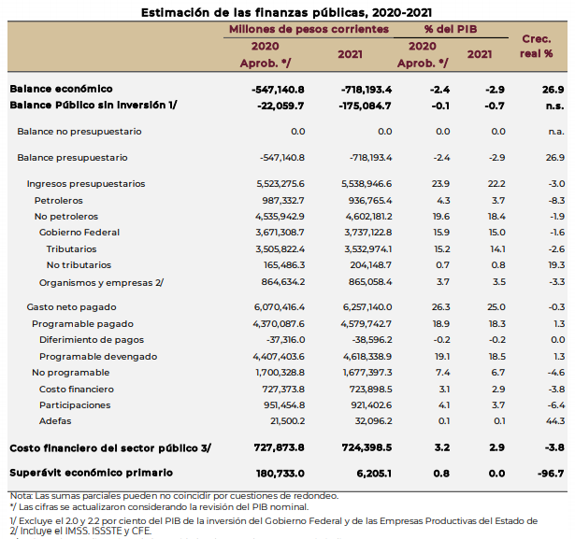

***Fuente: Página oficial de la Secretaría de Hacienda y Crédito Público.***

**Marco Macroeconómico Estimado 2020-2021**

Incluye las proyecciones para 2020 y 2021 de las variables internacionales y nacionales utilizadas para realizar las estimaciones de finanzas públicas, se presenta la siguiente tabla:

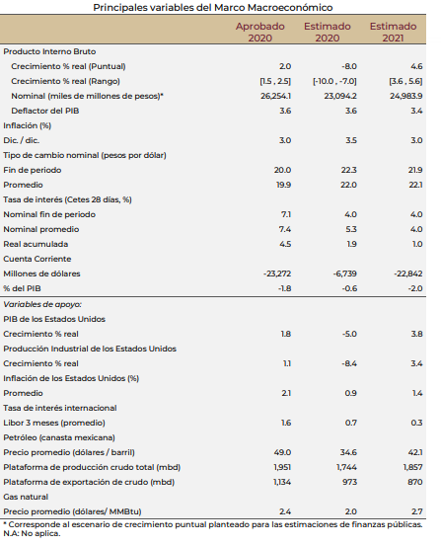

***Fuente: Página oficial de la Secretaría de Hacienda y Crédito Público***

**Producto Interno Bruto**

Los efectos negativos en el PIB, están asociados con las medidas de contención y distanciamiento social que se llevan a cabo con la intención de evitar la mayor cantidad de fallecimientos por la enfermedad y la saturación del sistema de salud; el costo económico de las medidas es importante ya que se restringe la oferta laboral, se disminuye la capacidad utilizada, y se observan distorsiones en las cadenas productivas. Estas medidas de contención también afectarán los ingresos de las empresas, la disponibilidad de los puestos de trabajo y los ingresos de trabajadores temporales e informales. No obstante, una vez que se suspendan las medidas de contención, la actividad económica podrá dirigirse a la normalidad.

En 2021 se espera que en México haya una disminución en la brecha negativa del nivel observado del PIB en 2020, con respecto a su nivel de tendencia o potencial y que el valor real del PIB de México registre una expansión anual de entre 3.6 y 5.6%. Para efectos de las estimaciones de finanzas públicas, se utiliza un crecimiento puntual de 4.6%

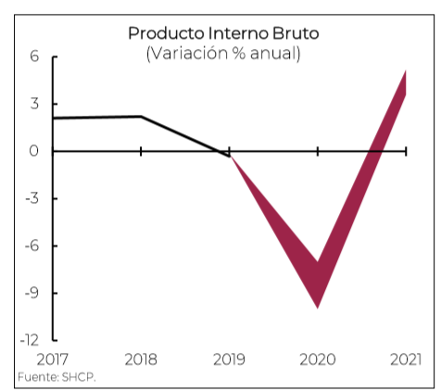

***Fuente: Página oficial de la Secretaría de Hacienda y Crédito Público.***

**Inflación**

Al cierre de 2019 la inflación general se ubicó en 2.83%, que se compara favorablemente con su nivel de 4.83% que registró en diciembre de 2018, y en la primera quincena de marzo 2020 la inflación anual fue de 3.71%.

Durante el periodo comprendido entre enero y la primera quincena de agosto de 2020, los precios al consumidor mostraron un comportamiento estable, dentro del rango establecido por el banco central. Así, la inflación general y la subyacente registraron tasas anuales de 3.99% y 3.93% en la primera quincena de agosto, respectivamente.

Específicamente, en abril y mayo, la inflación anual se encontró en mínimos históricos debido al comportamiento de los precios de los energéticos que mostraron disminuciones. En los meses siguientes, los precios de los energéticos se incrementaron, así como el de las mercancías alimenticias como las frutas y verduras. De esta forma, la inflación general anual pasó de 2.83% en diciembre de 2019 a 3.99% en la primera quincena de agosto de 2020.

La inflación anual de servicios ha establecido una tendencia a la baja ya que disminuyó de 3.64% en diciembre de 2019 a 2.43% en la primera quincena de agosto.

Para el cierre de 2020 se prevé una inflación anual de 3.5%; y las proyecciones utilizan una inflación anual para el cierre de 2021 de 3.0%, en línea con el objetivo del Banco de México y ligeramente superior su estimación para el cuarto trimestre, según lo publicado en su Informe Trimestral abril-junio de 2020.

**Tasas de Interés**

Durante el 2020 los efectos negativos del brote de COVID-19 han generado que la postura de la política monetaria internacional cambie, lo que ha elevado la volatilidad de los mercados financieros. Durante marzo, diversos bancos centrales de economías avanzadas disminuyeron sus tasas de interés; destacan Estados Unidos, Australia, Canadá, Reino Unido y Nueva Zelanda.

En marzo de 2020 la Federal Reserve System (FED) redujo en dos ocasiones su tasa de referencia con el objetivo de proteger la economía del impacto del brote del COVID-19, el 3 de marzo fue de 50 pb (puntos base) y el 15 de marzo de 100 pb.

Por su parte, la Junta de Gobierno del Banco de México durante 2020 ha recortado la tasa objetivo en 275 pb ubicándola en un nivel de 4.5% a partir del 14 de agosto de 2020. A la par anunció la implementación de medidas adicionales que han permitido aumentar la liquidez de los bancos y la disponibilidad de fondos prestables a las empresas y hogares, además de apoyar la estabilidad del sistema financiero. Las medidas suman un monto de hasta 800mmp, equivalente al 3.3% del PIB de 2019.

Respecto a la tasa de Cetes a 28 días al cierre del año, se usa un nivel de 4.0% y se estima que durante 2021 la tasa de interés se mantenga en 4.0%, reflejando estabilidad en la política monetaria para el próximo año.

**Tipo de Cambio**

En 2019 el tipo de cambio registró un promedio anual de 19.26 pesos por dólar y durante el 2020 la moneda nacional registró una depreciación semanal de 10.22% al pasar de 21.92 pesos por dólar a 24.42 y el 23 de marzo el peso alcanzó un nivel de cierre histórico de 25.4 pesos por dólar. Adicionalmente se registró un aumento de su volatilidad implícita que alcanzó un máximo de 39.6% el 18 de marzo.

Esta depreciación se debió al entorno generado por el brote de COVID-19 fuera de China y la guerra de los precios del petróleo; si bien el desempeño del tipo de cambio mexicano en 2020 se encuentra en línea con la depreciación de monedas de países emergentes como Brasil, Chile, Colombia, Rusia y Sudáfrica, debido al efecto “carry trade” generado por los altos rendimientos pagados en el país.

Se utiliza un tipo de cambio promedio para 2020 de 22.0 pesos por dólar, y un tipo de cambio nominal al cierre de 2021 de 21.9 pesos por dólar, que toma en cuenta la mejoría en la dinámica de la economía.

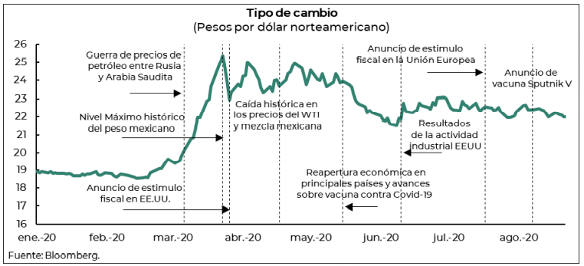

***Fuente: Página oficial de la Secretaría de Hacienda y Crédito Público.***

**Precio del petróleo**

El mercado petrolero presentó una elevada volatilidad durante 2019 y hasta el 27 de marzo de 2020, esto como resultado de factores de oferta como de demanda; entre los factores de oferta destacan los recortes a la producción por parte de la Organización de Países Exportadores de Petróleo (OPEP), las sanciones impuestas por Estados Unidos a distintos países, los conflictos geopolíticos en Medio Orientey el crecimiento de la producción de los países no pertenecientes a la OPEP. Entre los factores de demanda está la desaceleración de la producción industrial, el conflicto comercial entre Estados Unidos y China y el brote del COVID-19.

En este contexto, en 2020 el precio del crudo ha presentado una caída importante. El 27 de marzo de 2020, el precio promedio de la mezcla mexicana se ubicó en 13.0 dpb (dólares por barril), lo que representa una reducción del 76.8% respecto al precio cierre de 2019 de 56.1 dpb. En este mismo periodo, los precios de los crudos West Texas Intermediate (WTI) y Brent fueron de 21.5 y 24.5 dpb respectivamente, inferiores registrados al cierre de 2019 de 61.1 y 66.4 dpb.

En particular, los precios del petróleo comenzaron a descender desde finales de enero. Los precios enfrentaron una presión a la baja adicional, pues en la reunión del 6 de marzo de la Organización de Países Exportadores de Petróleo y sus aliados (OPEP+) no se alcanzó un acuerdo para establecer recortes adicionales a la producción, lo que propició una guerra de precios y un aumento de la producción de Arabia Saudita y Rusia. El 12 de abril, los miembros de la OPEP+ acordaron, con el objetivo de estabilizar el mercado, realizar un recorte de producción histórico de 9.7 millones de barriles diarios (mbd) entre el 1 de mayo y el 30 de junio, de 7.7 mbd del 1 de julio al 31 de diciembre de 2020, y uno de 5.8 mbd del 1 de enero de 2021 al 30 de abril de 2022. No obstante, no fue suficiente para evitar un episodio de precios negativos el 20 de abril. Este episodio se debió a la entrega física de barriles por el vencimiento de los contratos de futuros, ante expectativas de una pronta saturación de la capacidad de almacenamiento en EEUU.

El 20 de abril, los precios de petróleo WTI y de la mezcla mexicana alcanzaron niveles negativos por primera vez en su historia al ubicarse en -37.63 y -2.37 dólares por barril, respectivamente.

Las expectativas para el sector petrolero son de una recuperación moderada de los precios durante el siguiente año, ya que se espera que la reactivación de la demanda sea cubierta en buena parte con inventarios que se han acumulado durante estos meses. Así, para las proyecciones de finanzas públicas se propone un precio de 42.1 dpb, nivel que está en línea con los precios observados recientemente y los futuros estimados por analistas para el WTI y el Brent, y que es menor que el precio máximo de 44.6 dpb estimado con base en la fórmula establecida en la LFPRH.

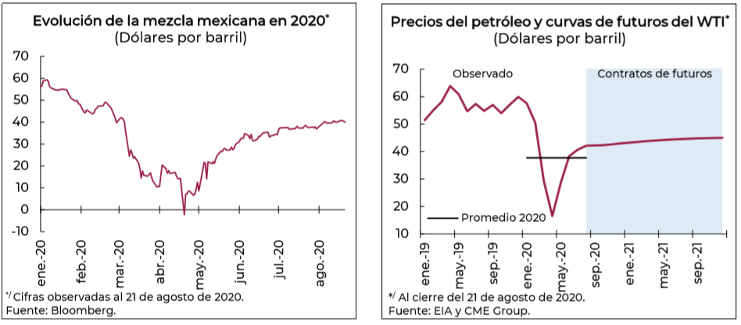

***Fuente: Página oficial de la Secretaría de Hacienda y Crédito Público.***

Los cálculos para 2021 emplean una plataforma de producción de crudo de 1,857 MBD, mayor que la estimación de 1,744 MBD para el cierre de este año.

**Situación del mercado laboral**

Durante 2019 y los primeros meses de 2020 el mercado laboral mostró un desempeño sólido, aunque en el último periodo se observan señales de desaceleración. En 2019 el número de trabajadores afiliados al IMSS, creció 342 mil plazas equivalentes a un crecimiento de 1.7% en 2019, para febrero de 2020, se habían generado 192 mil plazas adicionales respecto al cierre de 2019, lo que equivale a un crecimiento de 0.9%.

La tasa de desocupación nacional se incrementó en febrero de 2020 al pasar de 2.9% de la Población Económicamente Activa en diciembre de 2019 a 3.69%.

Durante 2019, el incremento real promedio de los salarios contractuales de jurisdicción federal fue de 1.7% el mayor desde 2001; por su parte, el salario promedio de los trabajadores asegurados en el IMSS aumentó a una tasa real anual de 2.9% siendo también la mayor desde 2001. Los pagos reales en las manufacturas se expandieron en 2.8%, mientras que en la construcción las remuneraciones por persona ocupada disminuyeron a una tasa real anual de 1.4%.

El INEGI reportó una recuperación acumulada en mayo-julio de 6.6 millones de ocupaciones o 63.5% de aquellas perdidas en abril en el sector informal, el cual fue el más afectado al haber representado el 83.3% de los 12.5 millones de ocupaciones perdidas entre marzo y abril. Además, reportó una recuperación acumulada en junio-julio de 1.4 millones o 35.0% de ocupaciones formales respecto a las 4 millones perdidas en el bimestre de abril-mayo y por su parte, el IMSS informó la recuperación de 126,092 empleos en la construcción, considerando el bimestre junio-julio, y de 48,367 y 4,105 empleos en las manufacturas y el comercio durante julio, respectivamente.

**Reservas Internacionales**

Al 14 de agosto el saldo de la reserva internacional fue de 192,531 M.D., lo que significó una reducción semanal de 123 M.D. y un crecimiento acumulado, respecto al cierre de 2019, de 11,654 M.D.

La variación semanal en la reserva internacional fue resultado de:

* Un incremento por la venta de dólares de Pemex al Banco de México por 120 M.D.
* Una reducción de 243 M.D. debido principalmente al cambio de valuación de los activos internacionales del Instituto Central.

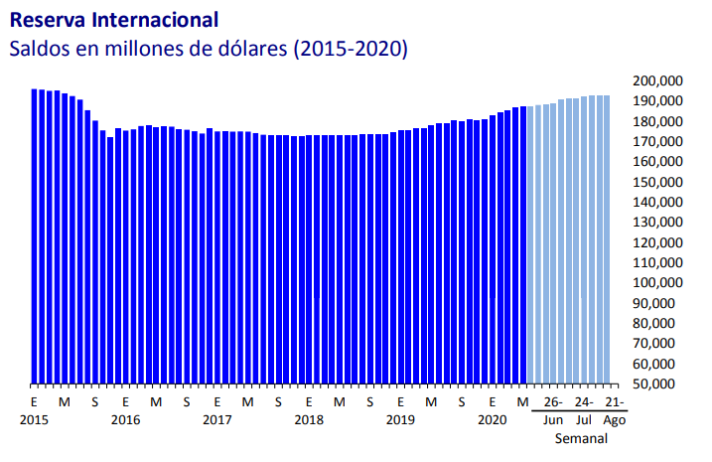

***Fuente: Página oficial del Banco de México***

**Comportamiento de los Ingresos en el Municipio de Puebla.**

**a) Evolución de los ingresos de gestión en el Ejercicio Fiscal 2020.**

El panorama económico se ha deteriorado de forma rápida, derivado de la velocidad con la que se ha propagado el COVID-19 a nivel global y debido a las medidas sanitarias necesarias para la contención de la pandemia, conocidas ahora como el Gran Confinamiento, generando la contracción económica global lo que tuvo impactos profundos sobre la economía, las condiciones económicas del país y los esfuerzos de la actual administración por mejorar la recaudación de sus ingresos de gestión durante el presente Ejercicio Fiscal 2020, se esperaba un crecimiento moderado, sin embargo siempre se procuró mantener la línea arriba de los ingresos recaudados en el año anterior, a través de la continuidad del otorgamiento de los estímulos fiscales, como la ampliación del periodo de pago del Impuesto Predial y los Derechos por Servicios de Recolección, Traslado y Disposición Final de Desechos y/o Residuos Sólidos, hasta el mes de marzo de 2020, el cual dio como resultado que por el periodo de enero a marzo de 2020 se recaudaran $297,770,098.00

Referente al Impuesto sobre Adquisición de Bienes Inmuebles, respecto al cierre del mes de agosto de 2020, se obtuvo una recaudación de $80.3 millones de pesos, que comparado con los $183.5 millones de pesos recaudados en el ejercicio fiscal anterior, al mismo mes, se reporta un decremento del 43.8%, con $103.1 millones de pesos menos esto a consecuencia de la caída del sector inmobiliario durante el COVID-19.

Por lo que se refiere al ingreso por Derechos, respecto al cierre del mes de agosto de 2020, se obtuvo una recaudación de $258.2 millones de pesos, que comparado con los $321.6 millones de pesos recaudados en el ejercicio fiscal anterior, al mismo mes, se reporta un decremento del 80.2%, con $63.4 millones de pesos menos.

En lo que se refiere al ingreso por Productos, respecto al cierre del mes de agosto de 2020, se obtuvo una recaudación de $31.09 millones de pesos, que comparado con los $43.9 millones de pesos recaudados en el ejercicio fiscal anterior, al mismo mes, se reporta un decremento del 70.7%, con $12.8 millones de pesos menos.

La recaudación obtenida por concepto de Aprovechamientos, respecto al cierre del mes de agosto de 2020, fue de $55.2 millones de pesos, que comparado con los $72.7 millones de pesos recaudados en el ejercicio fiscal anterior, al mismo mes, se reporta un decremento del 75.89%, que representa $17.5 millones de pesos de menos, sin embargo, se estima llegar a la meta presupuestada.

En general, el total de los Ingresos de gestión para 2020, respecto al cierre del mes de agosto del ejercicio fiscal anterior, fue de $735 millones de pesos, que comparados con los $1,035 millones de pesos recaudados en el ejercicio fiscal anterior, al mismo mes, se reporta un decremento del 71.05%, que representa $299.7 millones de pesos menos.

Respecto a las Participaciones Federales, se obtuvo un ligero incremento en relación a los techos financieros estimados del presupuesto original 2020, contra los publicados en el Periódico Oficial del Estado de Puebla de fecha 13 de febrero de 2020.

Las bases presupuestadas para estos rubros fueron basadas en el comportamiento de la recaudación basada en resultados y la evolución de la economía nacional, su entorno macroeconómico, la situación de las finanzas públicas y el desempeño de las principales variables económicas, es por ello que ante tal panorama económico adverso, resulta de suma importancia que la proyección de estos rubros se realice de manera prudente y responsable, que permita al Municipio actuar de manera preventiva ante la complejidad que presenta la coyuntura económica actual.

**b) Proyección de Ingresos conforme a la Ley de Disciplina Financiera de las Entidades Federativas y los Municipios.**

|  |  |  |  |  |
| --- | --- | --- | --- | --- |
| **Municipio de Puebla** | | | | |
| **Proyecciones de Ingresos- LDF** | | | | |
| **(PESOS)** | | | | |
| **(CIFRAS NOMINALES)** | | | | |
| **CONCEPTO** | **2021** | **2022** | **2023** | **2024** |
| **1.   Ingresos de Libre Disposición (1=A+B+C+D+E+F+G+H+I+J+K+L)** | **3,383,419,420.00** | **3,466,906,624.89** | **3,552,538,138.37** | **3,640,371,083.55** |
| A.    Impuestos | 1,008,990,532.00 | 1,039,260,247.96 | 1,070,438,055.40 | 1,102,551,197.06 |
| B.    Cuotas y Aportaciones de Seguridad Social | - | - | - | - |
| C.    Contribuciones de Mejoras | 1,849,247.00 | 1,904,724.41 | 1,961,866.14 | 2,020,722.13 |
| D.    Derechos | 445,145,578.00 | 458,499,945.34 | 472,254,943.70 | 486,422,592.01 |
| E.    Productos | 35,289,464.00 | 36,348,147.92 | 37,438,592.36 | 38,561,750.13 |
| F.    Aprovechamientos | 90,606,828.00 | 93,325,032.84 | 96,124,783.83 | 99,008,527.34 |
| G.    Ingresos por Ventas de Bienes y Prestación de Servicios | - | - | - | - |
| H.    Participaciones | 1,783,012,360.51 | 1,818,672,607.72 | 1,855,046,059.87 | 1,892,146,981.07 |
| I.     Incentivos Derivados de la Colaboración Fiscal | 18,525,410.49 | 18,895,918.70 | 19,273,837.07 | 19,659,313.82 |
| J.     Transferencias y Asignaciones | - | - | - | - |
| K.    Convenios | - | - | - | - |
| L.     Otros Ingresos de Libre Disposición | - | - | - | - |
| **2.   Transferencias Federales Etiquetadas (2=A+B+C+D+E)** | **1,225,686,986.00** | **1,250,200,725.72** | **1,275,204,740.23** | **1,300,708,835.04** |
| A.    Aportaciones | 1,225,686,986.00 | 1,250,200,725.72 | 1,275,204,740.23 | 1,300,708,835.04 |
| B.    Convenios | - | - | - | - |
| C.    Fondos Distintos de Aportaciones | - | - | - | - |
| D. Transferencias, Asignaciones, Subsidios y Subvenciones, y Pensiones y Jubilaciones | - | - | - | - |
| E. Otras Transferencias Federales Etiquetadas | - | - | - | - |
| **3.   Ingresos Derivados de Financiamientos (3=A)** | **-** | **-** | **-** | **-** |
| A.    Ingresos Derivados de Financiamientos | **-** | **-** | **-** | **-** |
| **4.   Total de Ingresos Proyectados (4=1+2+3)** | **4,609,106,406.00** | **4,717,107,350.61** | **4,827,742,878.61** | **4,941,079,918.59** |
|  |  |  |  |  |
| **Datos Informativos** |  |  |  |  |
| 1. Ingresos Derivados de Financiamientos con Fuente de Pago de Recursos de Libre Disposición. | | | | |
| 2. Ingresos derivados de Financiamientos con Fuente de Pago de Transferencias Federales Etiquetadas. | | | | |
| 3. Ingresos Derivados de Financiamiento (3 = 1 + 2) | | | | |

De conformidad con el artículo 18 fracción I de la Ley de Disciplina Financiera de las Entidades Federativas y los Municipios y a los formatos publicados por el Consejo Nacional de Armonización Contable, a continuación, se emite una proyección de los ingresos a percibir por el Municipio para los próximos tres ejercicios fiscales siguientes al ejercicio materia de la presente Ley.

**c) Artículo 18, fracción II. Riesgos Relevantes para las Finanzas Públicas.**

Los Criterios Generales de Política Económica emitidos para el ejercicio fiscal 2021, y su iniciativa de Ley de Ingresos de la Federación (LIF) 2021 no contempla nuevos impuestos y la recaudación estará guiada por un impulso en el esfuerzo recaudatorio, garantizar la estabilidad macroeconómica y de mantener las finanzas públicas sanas, mediante la reasignación de recursos en el presupuesto de egresos de la Federación.

Las finanzas públicas del Municipio mantienen una gran dependencia de los ingresos provenientes de las Participaciones y Aportaciones Federales, de tal manera que una disminución por dichos conceptos afectarán los ingresos que requiera el Municipio para poder cumplir con su desarrollo y sus expectativas.

Las participaciones Federales dependen directamente de la recaudación federal participable, es decir, de los Impuestos y Derechos que la Federación percibe, por lo que los ingresos tributarios de la Federación tales como el Impuesto Sobre la Renta y el Impuesto al Valor Agregado, dependen de la actividad económica del país, y una caída en el Producto Interno Bruto afectaría directamente al Municipio.

Las estimaciones de Transferencia por Convenios o Aportaciones Federales, se considera estarían sujetas a un ajuste derivado de no alcanzar las metas de crecimiento establecidas, o por presentarse ajustes al gasto de la Federación.

De igual forma, la elevada volatilidad en los mercados financieros internacionales y el enrarecimiento del entorno económico internacional, ha generado una disminución en la actividad económica y una caída en los niveles de empleo y por ello en la captación de recursos derivados de los Ingresos Propios.

El nuevo acuerdo comercial entre México, Estados Unidos y Canadá (T-MEC) que sustituye al Tratado de Libre Comercio de América del Norte (TLCAN), el cual entró en vigor el 1 de julio de 2020, se espera de certidumbre a las operaciones comerciales, a la inversión y acelere el proceso de modernización para el país con las nuevas disposiciones en materia de anticorrupción, propiedad intelectual, promoción de las MIPYMEs, economía digital, competitividad, laboral, medio ambiente, entre otras.

Como propuesta de acción para hacer frente a la materialización de los riesgos arriba mencionados, la Tesorería Municipal, busca fortalecer la recaudación de Ingresos Propios, que le permitan disminuir la dependencia de los recursos federales, altamente influenciados por variables ajenas al control Municipal, mediante programas de regularización de contribuciones, estímulos fiscales, desarrollo en los sistemas de recaudación que permitan una mejor determinación de contribuciones e implementación del Procedimiento Administrativo de Ejecución para hacer exigibles los créditos fiscales.

**d) Artículo 18, fracción III. Resultados de las Finanzas Públicas.**

|  |  |  |  |  |
| --- | --- | --- | --- | --- |
| **Municipio de Puebla** | | | | |
| **Resultados de Ingresos- LDF** | | | | |
| **(PESOS)** | | | | |
| **CONCEPTO** | **2017** | **2018** | **2019** | **2020** |
| **1.   Ingresos de Libre Disposición (1=A+B+C+D+E+F+G+H+I+J+K+L)** | **3,708,869,382.36** | **3,903,200,625.19** | **4,117,395,994.10** | **3,523,287,232.32** |
| A. Impuestos | 1,031,491,503.66 | 1,036,926,776.13 | 1,080,028,092.05 | 866,536,032.81 |
| B. Cuotas y Aportaciones de Seguridad Social | - | - | - | - |
| C. Contribuciones de Mejoras | 1,921,118.50 | 2,022,288.24 | 1,872,043.17 | 1,849,245.57 |
| D. Derechos | 499,991,008.18 | 555,124,442.51 | 517,279,359.33 | 441,080,426.66 |
| E. Productos | 55,828,131.76 | 47,954,009.84 | 64,832,656.70 | 35,296,177.75 |
| F. Aprovechamientos | 134,676,783.11 | 114,622,180.84 | 97,515,638.63 | 105,185,297.76 |
| G.  Ingresos por Ventas de Bienes y Prestación de Servicios | - | - | 145,943.59 | 43,091.58 |
| H. Participaciones | 1,869,192,111.92 | 2,091,439,414.95 | 2,268,480,461.55 | 2,032,374,249.63 |
| I. Incentivos Derivados de la Colaboración Fiscal | 17,761,029.30 | 19,113,135.55 | 18,525,410.49 | 10,689,004.83 |
| J. Transferencias y Asignaciones | 516,555.77 | - | - | - |
| K. Convenios | 78,000,000.00 | - | - | - |
| L. Otros Ingresos de Libre Disposición | 19,491,140.16 | 35,998,377.13 | 68,716,388.59 | 30,233,705.73 |
| **2.   Transferencias Federales Etiquetadas (2=A+B+C+D+E)** | **1,461,300,797.41** | **1,386,015,196.38** | **1,481,803,946.38** | **1,359,921,193.56** |
| A. Aportaciones | 1,159,105,871.44 | 1,183,878,230.00 | 1,361,254,610.68 | 1,318,477,908.96 |
| B. Convenios | - | 63,600,000.00 | 39,565,388.15 | - |
| C. Fondos Distintos de Aportaciones | 41,257,722.26 | 29,896,446.72 | - | - |
| D. Transferencias, Asignaciones, Subsidios y Subvenciones, y Pensiones y Jubilaciones | - | - | - | - |
| E. Otras Transferencias Federales Etiquetadas | 260,937,203.71 | 108,640,519.66 | 80,983,947.55 | 41,443,284.60 |
| **3.   Ingresos Derivados de Financiamientos (3=A)** | 300,000,000.00 | **-** | - | - |
| A. Ingresos Derivados de Financiamientos | 300,000,000.00 | - | - | - |
| **4. Total de Resultados de Ingresos (4=1+2+3)** | **5,470,170,179.77** | **5,289,215,821.57** | **5,599,199,940.48** | **4,883,208,425.88** |
|  |  |  |  |  |
| **Datos Informativos** |  |  |  |  |
| 1. Ingresos Derivados de Financiamientos con Fuente de Pago de Recursos de Libre Disposición | | | | |
| 2. Ingresos derivados de Financiamientos con Fuente de Pago de Transferencias Federales Etiquetadas | | | | |
| 3. Ingresos Derivados de Financiamiento (3 = 1 + 2) | | | | |

**e) Presupuesto de Ingresos 2021.**

El escenario propuesto para el 2021 en materia de Ingresos Municipales, contempla un fuerte grado de responsabilidad y congruencia en cuanto a la expectativa de crecimiento de dichos ingresos, que permita hacer frente a las necesidades de la Administración Pública Municipal e incentive la mejora de esta, y a su vez considere la situación de la economía internacional y nacional; y consciente de la actual situación social y económica por la que atraviesa nuestro país y nuestro municipio, cuando se detectó de manera oficial el primer caso de enfermedad por el virus SARS-CoV2 (COVID-19) en territorio nacional y en consecuencia hizo que se disminuyera la captación de los ingresos de la Hacienda Pública Municipal por lo que; observando los Criterios Generales de Política Económica 2021, emitidos por la Secretaría de Hacienda y Crédito Público; de donde se obtienen variables como el precio del petróleo, del gas natural, el tipo de cambio del peso respecto al dólar de los Estados Unidos de América, el Producto Interno Bruto y la inflación anual, principalmente; por lo que respecta a la mayoría de las tasas, cuotas y/o tarifas insertas en la presente ley, se mantendrán sin incremento inflacionario como apoyo a la economía local.

En este sentido, el Presupuesto de Ingresos para el ejercicio Fiscal 2021 estima una recaudación total de 4,609 millones 106 mil 406 pesos para el Municipio de Puebla, de los cuales, por concepto de Ingresos de gestión se esperan recaudar 1,581 millones 881 mil 649 pesos.

Por lo que hace a los ingresos derivados de la Coordinación Fiscal, se consideran 1,801 millones 537 mil 771 pesos del Ramo 28; del Ramo 33 1,225 millones 686 mil 986 pesos.

Esta composición en los ingresos totales arroja una autonomía financiera de 34.32%, lo cual sugiere dar continuidad a las políticas descritas al inicio del documento y que van encaminadas a fortalecer los ingresos de gestión y una mayor disciplina en el ejercicio del gasto, esto con la finalidad de que la brecha que existe en la dependencia de las finanzas públicas municipales en relación a los recursos federales, se vea disminuida.

**f) Dinámica de los ingresos federales que percibe la Hacienda Pública Municipal.**

Los ingresos previstos por concepto de la Coordinación Fiscal, es decir, por Participaciones, Aportaciones Federales y otros Fondos asciende a 3,027 millones 224 mil 757 pesos para el ejercicio fiscal 2021 y representa el 65.68% de los ingresos totales. Estos a su vez se conforman por 1,801 millones 537 mil 771 pesos de participaciones del Ramo 28, 1,225 millones 686 mil 986 pesos de aportaciones del Ramo 33, que están sujetos a la aprobación del Presupuesto de Egresos de la Federación 2021.

|  |  |  |
| --- | --- | --- |
| **MUNICIPIO DE PUEBLA** | | |
| **Iniciativa de Ley de Ingresos para el Ejercicio Fiscal 2021** | | |
|  |  | **Ingreso Estimado** |
|  | **TOTAL** | 4,609,106,406.00 |
| **1** | **Impuestos** | 1,008,990,532.00 |
| 1.1 | Impuestos sobre los Ingresos | 31,152,234.00 |
| 1.1.1 | Sobre Diversiones y Espectáculos Públicos | 3,693,116.00 |
| 1.1.2 | Sobre Rifas, Loterias, Sorteos, Concursos y toda clase de juegos permitidos | 27,459,118.00 |
| 1.2 | Impuestos sobre el Patrimonio | 943,667,964.00 |
| 1.2.1 | Predial | 718,879,154.00 |
| 1.2.2 | Sobre Adquisición de Bienes Inmuebles | 224,788,810.00 |
| 1.3 | Impuestos sobre la producción, el consumo y las transacciones | - |
| 1.4 | Impuestos al Comercio Exterior | - |
| 1.5 | Impuestos Sobre Nóminas y Asimilables | - |
| 1.6 | Impuestos Ecológicos | - |
| 1.7 | Accesorios de Impuestos | 34,170,334.00 |
| 1.7.1 | Predial | 28,031,332.00 |
| 1.7.2 | Sobre Adquisición de Bienes Inmuebles | 6,139,002.00 |
| 1.8 | Otros Impuestos | - |
| 1.9 | Impuestos no comprendidos en las fracciones de la ley de Ingresos causadas en ejercicios fiscales anteriores pendientes de liquidacion o pago. | - |
| **2** | **Cuotas y Aportaciones de Seguridad Social** | - |
| 2.1 | Aportaciones para Fondos de Vivienda | - |
| 2.2 | Cuotas para el Seguro Social | - |
| 2.3 | Cuotas de Ahorro para el Retiro | - |
| 2.4 | Otras Cuotas y Aportaciones para la Seguridad Social | - |
| 2.5 | Accesorios | - |
| 3 | **Contribuciones de Mejoras** | 1,849,247.00 |
| 3.1 | Contribuciones de Mejoras por obras Públicas | 1,849,247.00 |
| 3.9 | Contribuciones de Mejoras no comprendidas en las fracciones de la ley de Ingresos causadas en ejercicios fiscales anteriores pendientes de liquidacion o pago | - |
| **4** | **Derechos** | 445,145,578.00 |
| 4.1 | Derechos por el uso, goce, aprovechamiento o explotación de bienes de dominio público | 16,823,575.00 |
| 4.1.1 | Por Ocupación de Espacios | 16,823,575.00 |
| 4.2 | Derechos a los Hidrocarburos (Derogado) | - |
| 4.3 | Derechos por prestación de servicios | 299,090,318.00 |
| 4.3.1 | Servicios de Alumbrado Público | 140,888,688.00 |
| 4.3.2 | Derechos por servicios prestados por la Secretaría de Infraestructura y Servicios Públicos | - |
| 4.3.3 | Derechos por servicios en panteones | 9,121,553.00 |
| 4.3.4 | Servicio de recolección, transporte y disposición final de desechos sólidos | 137,926,761.00 |
| 4.3.5 | Servicios de centros antirrábicos | 368,536.00 |
| 4.3.6 | Servicios prestados por la Tesoreria | 6,267,334.00 |
| 4.3.7 | Servicios prestados por la Contraloría | 4,517,446.00 |
| 4.4 | Otros Derechos | 111,714,028.00 |
| 4.4.1 | Otorgamiento de Licencias y Refrendos | 35,920,621.00 |
| 4.4.2 | Por Obras Materiales | 58,786,290.00 |
| 4.4.3 | Por certificados y constancias | 6,668,665.00 |
| 4.4.4 | Por anuncios y refrendos | 10,338,452.00 |
| 4.5 | Accesorios | 17,517,657.00 |
| 4.5.1 | Servicio de recolección, transporte y disposición final de desechos sólidos | 3,892,971.00 |
| 4.5.2 | Gastos de Notificación Ejecución Limpia | 94,557.00 |
| 4.5.3 | Intereses Pago Parcialidades Limpia | 7,247.00 |
| 4.5.4 | Multa Giro Comercial | 1,337,173.00 |
| 4.5.5 | Multa SDUS | 852,931.00 |
| 4.5.6 | Multa Via Pública | 134,897.00 |
| 4.5.7 | Multa Limpia | 608,627.00 |
| 4.5.8 | Multa Anuncios Publicitarios | 87,917.00 |
| 4.5.9 | Multa Contaminación Ambiental | 365,347.00 |
| 4.5.10 | Multa Unidad Normatividad Comercial | 8,617,025.00 |
| 4.5.11 | Multa Proteción Civil | 724,326.00 |
| 4.5.12 | Intereses Pago Parcialidades Derechos | 2,604.00 |
| 4.5.13 | Otros créditos | 792,035.00 |
| 4.9 | Derechos no comprendidos en las fracciones de la Ley de Ingresos causadas en ejercicios fiscales anteriores pendiente de liquidación o pagos | - |
| **5** | **Productos** | 35,289,464.00 |
| 5.1 | Productos de tipo corriente | 35,289,464.00 |
| 5.1.1 | Por venta de información del sistema geográfico | 595,337.00 |
| 5.1.2 | Por exámenes y venta de formas oficiales | 3,193,645.00 |
| 5.1.3 | Por impartición de cursos y/o talleres | 155,796.00 |
| 5.1.4 | Otros productos | 11,315,463.00 |
| 5.1.5 | Intereses | 20,029,223.00 |
| 5.2 | Productos de capital (Derogado) | - |
| 5.9 | Productos no comprendidos en las fracciones de la Ley de Ingresos causadas en ejercicios fiscales anteriores pendiente de liquidación o pago | - |
| **6** | **Aprovechamientos** | 90,606,828.00 |
| 6.1 | Aprovechamientos de tipo corriente | 90,606,610.00 |
| 6.1.1 | Sanciones multas municipales | 90,597,691.00 |
| 6.1.2 | Reintegros e Indemnizaciones | 8,919.00 |
| 6.1.3 | Venta de muebles / inmuebles | - |
| 6.2 | Aprovechamientos Patrimoniales | - |
| 6.3 | Accesorios de Aprovechamientos | 218.00 |
| 6.9 | Aprovechamientos no comprendidos en las fracciones de la Ley de Ingresos causadas en Ejercicios Fiscales Anteriores Pendiente de Liquidación o Pago | - |
| **7** | **Ingresos por Venta de bienes y servicios** | - |
| 7.1 | Ingresos por ventas de bienes y Prestación de servicios de Instituciones Públicas de Seguridad Social | - |
| 7.2 | Ingresos por Venta de Bienes y Prestación de Servicios de Empresas Productivas del Estado | - |
| 7.3 | Ingresos por venta de Bienes y Prestación de Servicios de Entidades Paraestatales y Fideicomisos No Empresariales y No Financieros | - |
| 7.4 | Ingresos por Venta de Bienes y Prestación de Servicios de Entidades Paraestatales Empresariales No Financieras con Participación Estatal Mayoritaria | - |
| 7.5 | Ingresos por Venta de Bienes y Prestación de Servicios de Entidades Paraestatales Empresariales Financieras Monetarias con Participación Estatal Mayoritaria | - |
| 7.6 | Ingresos por Venta de Bienes y Prestación de Servicios de Entidades Paraestatales Empresariales Financieras No Monetarias con Participación Estatal Mayoritaria | - |
| 7.7 | Ingresos por Venta de Bienes y Prestación de Servicios de Fideicomisos Financieros Públicos con Participación Estatal Mayoritaria | - |
| 7.8 | Ingresos por Venta de Bienes y Prestación de Servicios de los Poderes Legislativo y Judicial y de los Órganos Autónomos | - |
| 7.9 | Otros Ingresos | - |
| **8** | **Participaciones y Aportaciones** | 3,027,224,757.00 |
| 8.1 | Participaciones | 1,801,537,771.00 |
| 8.2 | Aportaciones | 1,225,686,986.00 |
| 8.3 | Convenios | - |
| 8.4 | Incentivos Derivados de la Colaboración Fiscal | - |
| 8.5 | Fondos Distintos de Aportaciones | - |
| **9** | **Transferencias, Asignaciones, Subsidios y Otras Ayudas** | - |
| 9.1 | Transferencias y Asignaciones | - |
| 9.2 | Transferencias al Resto del Sector Público (Derogado) | - |
| 9.3 | Subsidios y Subvenciones | - |
| 9.4 | Ayudas sociales (Derogado) | - |
| 9.5 | Pensiones y Jubilaciones | - |
| 9.6 | Transferencias a Fideicomisos, Mandatos y Análogos (Derogado) | - |
| 9.7 | Transferencias del Fondo Mexicano del Petroleo para la Estabilización y el Desarrollo | - |
| **0** | **Ingresos Derivados de Financiamientos** | - |
| 0.1 | Endeudamiento interno | - |
| 0.2 | Endeudamiento Externo | - |
| 0.3 | Financiamiento Interno | - |

***Fuente: Tesorería Municipal.- Con base en la Norma para la presentación de información adicional a la iniciativa de la Ley de Ingresos y del Presupuesto de Egresos, publicada el 3 de abril de 2013.***

**8.- Resultados de los Egresos.**

La distribución del Gasto Público ha sido coherente con los resultados registrados por los ingresos, lo que permite un Balance Presupuestario Sostenible en las Finanzas Públicas, previendo un comportamiento estable para los años proyectados con un crecimiento constante, derivado de los incrementos presentados en la recaudación municipal, de acuerdo a los requerimientos establecidos en la Ley de Disciplina Financiera de las Entidades Federativas y los Municipios.

|  |  |  |  |  |  |  |
| --- | --- | --- | --- | --- | --- | --- |
| **H.AYUNTAMIENTO DEL MUNICIPIO DE PUEBLA** | | | | | | |
| **Resultados de Egresos - LDF** | | | | | | |
| **(PESOS)** | | | | | | |
| **(CIFRAS NOMINALES)** | | | | | | |
|  | | | | | | |
| **Concepto** | | **2017** | **2018** | **2019** | **2020** |
| **1. Gasto No Etiquetado (1=A+B+C+D+E+F+G+H+I)** | | **3,394,391,591.99** | **4,077,232,319.53** | **3,441,799,005.51** | **3,387,691,314.03** |
|  | A. Servicios Personales | 1,161,257,606.50 | 1,298,282,158.91 | 1,240,069,112.40 | 1,449,199,584.14 |
|  | B. Materiales y Suministros | 184,813,229.23 | 223,586,653.59 | 276,451,044.78 | 217,548,358.35 |
|  | C. Servicios Generales | 967,138,733.67 | 1,043,608,154.70 | 1,053,068,366.23 | 831,068,869.72 |
|  | D. Transferencias, Asignaciones, Subsidios y Otras Ayudas | 784,114,963.54 | 566,719,157.46 | 586,724,659.30 | 474,113,397.61 |
|  | E. Bienes Muebles, Inmuebles e Intangibles | 113,634,849.86 | 154,172,580.58 | 151,917,608.34 | 272,801,114.04 |
|  | F. Inversión Pública | 99,553,180.79 | 531,390,659.57 | 132,825,334.60 | 142,835,928.43 |
|  | G. Inversiones Financieras y Otras Provisiones | 0.00 | 0.00 | 0.00 | 2.00 |
|  | H. Participaciones y Aportaciones | 926,238.09 | 7,500,000.00 | 0.00 | 0.00 |
|  | I. Deuda Pública | 82,952,790.31 | 251,972,954.72 | 742,879.86 | 124,059.75 |
| **2. Gasto Etiquetado (2=A+B+C+D+E+F+G+H+I)** | | **1,269,707,822.66** | **1,607,352,081.72** | **1,255,171,882.28** | **1,306,105,917.68** |
|  | A. Servicios Personales | 265,656,590.52 | 258,637,168.06 | 387,589,995.45 | 390,997,356.60 |
|  | B. Materiales y Suministros | 28,085,109.96 | 37,479,090.06 | 17,341,677.96 | 19,815,773.93 |
|  | C. Servicios Generales | 173,185,922.48 | 287,172,792.44 | 160,354,409.24 | 154,759,768.65 |
|  | D. Transferencias, Asignaciones, Subsidios y Otras Ayudas | 389,625,883.79 | 407,760,823.43 | 384,992,066.34 | 350,448,520.80 |
|  | E. Bienes Muebles, Inmuebles e Intangibles | 1,280,499.86 | 72,698,888.27 | 34,401,406.60 | 23,656,921.68 |
|  | F. Inversión Pública | 248,544,047.22 | 382,945,725.79 | 155,267,771.13 | 295,203,551.80 |
|  | G. Inversiones Financieras y Otras Provisiones | 0.00 | 0.00 | 0.00 | 0.00 |
|  | H. Participaciones y Aportaciones | 11,567,436.47 | 15,000.00 | 4,944,456.92 | 6,270,741.31 |
|  | I. Deuda Pública | 151,762,332.36 | 160,642,593.67 | 110,280,098.64 | 64,953,282.91 |
| **3. Total del Resultado de Egresos (3=1+2)** | | **4,664,099,414.65** | **5,684,584,401.25** | **4,696,970,887.79** | **4,693,797,231.71** |

|  |  |  |  |  |  |
| --- | --- | --- | --- | --- | --- |
| **H.AYUNTAMIENTO DEL MUNICIPIO DE PUEBLA** | | | | | |
| **Proyecciones de Egresos - LDF** | | | | | |
| **(PESOS)** | | | | | |
| **(CIFRAS NOMINALES)** | | | | | |
|  | | | | | |
| **Concepto** | | **2021** | **2022** | **2023** | **2024** |
| **1. Gasto No Etiquetado (1=A+B+C+D+E+F+G+H+I)** | | **3,383,419,420.00** | **3,466,906,624.89** | **3,552,538,138.37** | **3,640,371,083.55** |
|  | A. Servicios Personales | 1,573,352,297.00 | 1,620,552,865.91 | 1,669,169,451.89 | 1,719,244,535.44 |
|  | B. Materiales y Suministros | 185,869,082.03 | 190,329,939.99 | 194,916,891.55 | 199,614,388.63 |
|  | C. Servicios Generales | 932,079,614.64 | 954,449,525.39 | 977,451,758.95 | 1,001,008,346.34 |
|  | D. Transferencias, Asignaciones, Subsidios y Otras Ayudas | 542,388,096.65 | 555,405,410.96 | 568,790,681.37 | 582,498,536.79 |
|  | E. Bienes Muebles, Inmuebles e Intangibles | 116,518,662.84 | 113,117,468.96 | 108,372,748.90 | 103,353,208.43 |
|  | F. Inversión Pública | 27,603,720.91 | 28,266,210.21 | 28,947,425.88 | 29,645,058.84 |
|  | G. Inversiones Financieras y Otras Provisiones | 4,662,229.94 | 4,774,123.46 | 4,889,179.83 | 5,007,009.07 |
|  | H. Participaciones y Aportaciones | 0.00 | 0.00 | 0.00 | 0.00 |
|  | I. Deuda Pública | 945,716.00 | 11,080.00 | 0.00 | 0.00 |
| **2. Gasto Etiquetado (2=A+B+C+D+E+F+G+H+I)** | | **1,225,686,986.00** | **1,250,200,725.72** | **1,275,204,740.23** | **1,300,708,835.04** |
|  | A. Servicios Personales | 377,016,807.00 | 388,327,311.21 | 399,977,130.55 | 411,976,444.46 |
|  | B. Materiales y Suministros | 35,188,235.67 | 35,877,925.09 | 36,581,132.42 | 37,298,122.61 |
|  | C. Servicios Generales | 159,705,774.05 | 162,836,007.22 | 166,027,592.96 | 169,281,733.78 |
|  | D. Transferencias, Asignaciones, Subsidios y Otras Ayudas | 389,786,329.35 | 397,426,141.41 | 405,215,693.78 | 413,157,921.37 |
|  | E. Bienes Muebles, Inmuebles e Intangibles | 0.00 | 0.00 | 0.00 | 0.00 |
|  | F. Inversión Pública | 194,768,743.94 | 198,586,211.32 | 202,478,501.06 | 206,447,079.68 |
|  | G. Inversiones Financieras y Otras Provisiones | 0.00 | 66,296,449.48 | 64,924,689.47 | 62,547,533.13 |
|  | H. Participaciones y Aportaciones | 0.00 | 0.00 | 0.00 | 0.00 |
|  | I. Deuda Pública | 69,221,096.00 | 850,680.00 | 0.00 | 0.00 |
| **3. Total de Egresos Proyectados (3 = 1 + 2)** | | **4,609,106,406.00** | **4,717,107,350.61** | **4,827,742,878.60** | **4,941,079,918.59** |

Por lo anteriormente expuesto y con el fin de cumplir con los requerimientos vinculados al ejercicio del gasto público y de alinear las acciones de gobierno establecidas para una ciudad incluyente; se expide el:

**PRESUPUESTO DE EGRESOS 2021**

**PARA EL MUNICIPIO DE PUEBLA**

**TÍTULO PRIMERO**

**DISPOSICIONES GENERALES**

**CAPÍTULO ÚNICO**

**Artículo 1.-** La presente disposición normativa tiene como objeto regular la asignación, aplicación, control y seguimiento del gasto público municipal, en apego a los lineamientos establecidos por la Ley General de Contabilidad Gubernamental, las normas emitidas por la Comisión Nacional de Armonización Contable, la Ley Orgánica Municipal, el Código Fiscal y Presupuestario para el Municipio de Puebla, en estrecha armonía con la Ley de Disciplina Financiera de las Entidades Federativas y los Municipios; salvaguardando en todo momento el destino de los recursos públicos bajo los criterios de racionalidad, austeridad, economía, honradez, eficiencia que se encuentran contenidos en la Constitución Política de los Estados Unidos Mexicanos, la Constitución Política del Estado de Puebla, entre otros ordenamientos contables y presupuestarios aplicables.

La ejecución del gasto público se encontrará regulada por objetivos y planes de acción trazados en el Plan Municipal de Desarrollo 2018 – 2021, tomando en cuenta los compromisos, proyectos y las metas contenidas en el mismo.

Será responsabilidad de la Tesorería del H. Ayuntamiento del Municipio de Puebla, administrar la Hacienda Pública y autorizar a las unidades ejecutoras de gasto sus recursos conforme a los principios establecidos en el numeral 134 de la Constitución Política de los Estados Unidos Mexicanos.

Será responsabilidad de la Contraloría Municipal del H. Ayuntamiento del Municipio de Puebla, vigilar el ejercicio, uso debido y congruencia del gasto público, impulsar una gestión pública de calidad para contribuir con la transparencia y rendición de cuentas, en el ámbito de sus respectivas competencias y atribuciones, cumpliendo cabalmente con las disposiciones conferidas en el Presupuesto de Egresos.

La interpretación del presente documento para efectos administrativos corresponde a la Tesorería y al Órgano de Control y Evaluación Gubernamental del Municipio, conforme a las disposiciones y definiciones que establece la Ley Orgánica Municipal. Lo anterior, sin perjuicio de la interpretación que corresponda a otras autoridades en el ámbito de sus respectivas competencias.

**Artículo 2.-** Para efectos del presente documento, se entenderá por:

1. **Adecuaciones Presupuestarias:** Las modificaciones a los calendarios presupuestales, las ampliaciones y reducciones al Presupuesto de Egresos del Municipio mediante movimientos compensados y las liberaciones anticipadas de recursos públicos calendarizados realizadas a través de la Tesorería Municipal, siempre que permitan un mejor cumplimiento de los objetivos y metas de los programas presupuestarios a cargo de los Ejecutores de Gasto.
2. **Adeudos de Ejercicios Fiscales Anteriores (ADEFAS):** Conjunto de obligaciones contraídas, devengadas, contabilizadas y autorizadas dentro de las asignaciones presupuestarias que no fueron liquidadas a la terminación o cierre del ejercicio fiscal correspondiente.
3. **Adquisiciones públicas:** Toda clase de convenios o contratos, cualquiera que sea su denominación legal, que el Honorable Ayuntamiento, sus dependencias o entidades celebren para la compra de insumos, materiales, mercancías, materias primas y bienes muebles que tengan por objeto cubrir las necesidades comunes de las mismas, así como aquellos bienes necesarios para la realización de funciones específicas.
4. **Ahorro presupuestario:** Diferencia positiva que resulta de la comparación entre los ingresos y los gastos de una entidad, una vez que se hayan cumplido las metas establecidas.
5. **Amortización de la Deuda y Disminución de Pasivos:** Representa la cancelación mediante pago o cualquier forma por la cual se extinga la obligación principal de los pasivos contraídos por el Gobierno Municipal.
6. **Asignaciones Presupuestales:** La ministración que, de los recursos públicos aprobados por el Cabildo mediante el Presupuesto de Egresos del Municipio, realiza el Presidente Municipal a través de la Tesorería a los Ejecutores de Gasto.
7. **Año Fiscal:** Período en el cual se produce la ejecución presupuestaria de los ingresos, egresos y el financiamiento. Corresponde al año calendario, tiene una duración de doce (12) meses e inicia el primero (1) de enero y finaliza el treinta y uno (31) de diciembre del mismo año.
8. **Ayudas:** Las aportaciones de recursos públicos en numerario o en especie otorgadas por el Gobierno Municipal con base en los objetivos y metas de los programas presupuestarios.
9. **Ayuntamiento:** Constituye la autoridad máxima en el municipio, es independiente, y no habrá autoridad intermedia entre éste y el Gobierno del Estado. Como cuerpo colegiado, tiene carácter deliberante, decisorio, y representante del Municipio. Esta disposición se establece sin excluir formas de participación directa de los ciudadanos en los procesos de decisión permitidos por la ley.
10. **Balance Presupuestario Sostenible:** Es considerado el Gasto Total propuesto por el Ayuntamiento del Municipio en el Proyecto de Presupuesto de Egresos, aquel que sea aprobado y el que se ejerza en el año fiscal que corresponde; es decir, que al final del ejercicio y bajo el momento contable devengado dicho balance sea mayor o igual a cero.
11. **Clasificación Administrativa:** Clasificación presupuestal que tiene como propósitos básicos identificar las unidades administrativas a través de las cuales se realiza la asignación, gestión y rendición de los recursos financieros públicos, así como establecer las bases institucionales y sectoriales para la elaboración y análisis de las estadísticas fiscales, organizadas y agregadas, mediante su integración y consolidación, tal como lo requieren las mejores prácticas y los modelos universales establecidos en la materia. Esta clasificación además permite delimitar con precisión el ámbito de Sector Público de cada orden de gobierno y por ende los alcances de su probable responsabilidad fiscal y cuasi fiscal.
12. **Clasificación Económica:** Clasificación presupuestal de las transacciones de los entes públicos que permite ordenar a éstas de acuerdo con su naturaleza económica, con el propósito general de analizar y evaluar el impacto de la política y gestión fiscal y sus componentes sobre la economía en general.
13. **Clasificación Funcional del Gasto:** Clasificación presupuestal que agrupa los gastos según los propósitos u objetivos socioeconómicos que persiguen los diferentes entes públicos. Presenta el gasto público según la naturaleza de los servicios gubernamentales brindados a la población. Con dicha clasificación se identifica el presupuesto destinado a funciones de gobierno, desarrollo social, desarrollo económico y otras no clasificadas; permitiendo determinar los objetivos generales de las políticas públicas y los recursos financieros que se asignan para alcanzar éstos.
14. **Clasificación por Fuente de Financiamiento:** Clasificación presupuestal que consiste en presentar los gastos públicos según los agregados genéricos de los recursos empleados para su financiamiento. Esta clasificación permite identificar las fuentes u orígenes de los ingresos que financian los egresos y precisar la orientación específica de cada fuente a efecto de controlar su aplicación.
15. **Clasificador por Objeto del Gasto:** Reúne en forma sistemática y homogénea todos los conceptos de gastos descritos. En ese orden, se constituye en un elemento fundamental del sistema general de cuentas donde cada componente destaca aspectos concretos del presupuesto y suministra información que atiende a necesidades diferentes pero enlazadas, permitiendo el vínculo con la contabilidad.
16. **Clasificación por Tipo de Gasto:** Clasificación presupuestal que relaciona las transacciones públicas que generan gastos con los grandes agregados de la clasificación económica presentándolos en Corriente, de Capital, Amortización de la deuda y disminución de pasivos, pensiones y jubilaciones y participaciones.
17. **Clasificación Programática:** Clasificación presupuestal que establece la clasificación de los programas presupuestarios de los entes públicos, que permitirá organizar, en forma representativa y homogénea, las asignaciones de recursos de los programas presupuestarios.
18. **Déficit Presupuestario:** El financiamiento que cubre la diferencia entre los montos previstos en la Ley de Ingresos Municipal y el Presupuesto de Egresos Municipal.
19. **Deuda Pública Municipal:** La que contraigan los municipios, por conducto de sus ayuntamientos, como responsables directos o como garantes, avalistas, deudores solidarios, subsidiarios o sustitutos de las entidades de la administración pública paramunicipal a su cargo.
20. **Economías:** Los remanentes de recursos no devengados del presupuesto modificado, derivados de la obtención de mejores condiciones en la adquisición de bienes y servicios.
21. **Gasto:** Es toda aquella erogación que llevan a cabo los entes económicos para adquirir los medios necesarios en la realización de sus actividades de producción de bienes o servicios, ya sean públicos o privados.
22. **Gasto Aprobado:** Es el que refleja las asignaciones presupuestarias anuales comprometidas en el Presupuesto de Egresos.
23. **Gasto de Capital:** son los gastos destinados a la inversión de capital y las transferencias a los otros componentes institucionales del sistema económico que se efectúan para financiar gastos con tal propósito.
24. **Gasto Corriente:** Son los gastos de consumo y/o de operación, el arrendamiento de la propiedad y las transferencias otorgadas a los otros componentes institucionales del sistema económico para financiar gastos de esas características.
25. **Gasto Devengado:** Es el momento contable que refleja el reconocimiento de una obligación de pago a favor de terceros por la recepción de conformidad de bienes, servicios y obras oportunamente contratados; así como de las obligaciones que derivan de tratados, leyes, decretos, resoluciones y sentencias definitivas.
26. **Gasto Ejercido:** Es el momento contable que refleja la emisión de una cuenta por liquidar certificada o documento equivalente debidamente aprobado por la autoridad competente.
27. **Gasto Modificado:** Es el momento contable que refleja la asignación presupuestaria que resulta de incorporar, en su caso, las adecuaciones presupuestarias al presupuesto aprobado.
28. **Gasto Pagado:** Es el momento contable que refleja la cancelación total o parcial de las obligaciones de pago, que se concreta mediante el desembolso de efectivo o cualquier otro medio de pago.
29. **Gasto Programable:** Los recursos que se destinan al cumplimiento de los fines y funciones propias del Municipio, por lo cual están directamente relacionados con los programas a cargo de los Ejecutores de Gasto previamente establecidos para alcanzar los objetivos y metas, que tienen un efecto directo en la actividad económica y social.
30. **Ingresos de libre disposición:** Los Ingresos locales y las participaciones federales, así como los recursos que, en su caso, se reciban del Fondo de Estabilización de los Ingresos de las Entidades Federativas en los términos del artículo 19 de la Ley Federal de Presupuesto y Responsabilidad Hacendaria y cualquier otro recurso que no esté destinado a un fin específico;
31. **Ingresos Estimados:** Son los que se aprueban anualmente en la Ley de Ingresos, e incluyen los impuestos, cuotas y aportaciones de seguridad social, contribuciones de mejoras, derechos, productos, aprovechamientos, financiamientos internos y externos; así como de la venta de bienes y servicios, además de participaciones, aportaciones, recursos convenidos, y otros ingresos.
32. **Ingresos Excedentes:** Los recursos que durante el ejercicio fiscal se obtienen en exceso de los aprobados en la Ley de Ingresos Municipal.
33. **Ingresos Recaudados:** Es el momento contable que refleja el cobro en efectivo o cualquier otro medio de pago de los impuestos, cuotas y aportaciones de seguridad social, contribuciones de mejoras, derechos, productos, aprovechamientos, financiamientos internos y externos; así como de la venta de bienes y servicios, además de participaciones, aportaciones, recursos convenidos, y otros ingresos por parte de los entes públicos.
34. **LA:** Línea de acción**.**
35. **Obras Públicas:** Los trabajos que tengan por objeto construir, instalar, ampliar, adecuar, remodelar, restaurar, conservar, mantener, modificar y demoler bienes inmuebles.
36. **Presupuesto:** Estimación financiera anticipada, generalmente anual, de los egresos e ingresos del Sector Público, necesarios para cumplir con las metas de los programas establecidos. Asimismo, constituye el instrumento operativo básico que expresa las decisiones en materia de política económica y de planeación.
37. **Presupuesto Base Resultados (PBR):** Conjunto de elementos metodológicos y normativos que permite la ordenación sistemática de acciones, y apoya las actividades para fijar objetivos, metas y estrategias, asignar recursos, responsabilidades y tiempos de ejecución, así como coordinar acciones y evaluar resultados.
38. **Programas y proyectos de inversión:** Acciones que implican erogaciones de gasto de capital destinadas tanto a obra pública en infraestructura como a la adquisición y modificación de inmuebles, adquisiciones de bienes muebles asociadas a estos programas, y rehabilitaciones que impliquen un aumento en la capacidad o vida útil de los activos de infraestructura e inmuebles.
39. **Programa Presupuestario:** Es la oferta de solución a un problema específico que aqueja a un sector de la población, cuyo objetivo se expresa bajo condiciones de una situación deseada. Comprende el conjunto de actividades encaminadas a cumplir con los propósitos expresados en una función, por medio del establecimiento de objetivos y metas, a los cuales se asignan recursos –humanos, financieros y tecnológicos – administrados por una unidad ejecutora.
40. **Proyecto para Prestación de Servicios:** Conjunto de acciones que se requieran implementar al amparo de un contrato y conforme a lo dispuesto por Ley de Proyectos para Prestación de Servicios del Estado Libre y Soberano de Puebla, sea a celebrarse o celebrado.
41. **Remuneración:** Toda percepción de los servidores públicos municipales en efectivo o en especie, incluyendo dietas, aguinaldos, gratificaciones, premios, recompensas, bonos, estímulos, comisiones, compensaciones y cualquier otra, con excepción de los apoyos y los gastos sujetos a comprobación que sean propios del desarrollo del trabajo y los gastos de viaje en actividades oficiales.
42. **Servicio público**: Aquella actividad de la administración pública municipal, -central, descentralizada o concesionada a particulares–, creada para asegurar de una manera permanente, regular y continua, la satisfacción de una necesidad colectiva de interés general, sujeta a un régimen de derecho público.
43. **Servicios Relacionados con las Obras Públicas:** Los trabajos que tengan por objeto concebir, diseñar y calcular los elementos que integran un proyecto de obra pública; las investigaciones, estudios, asesorías y consultorías que se vinculen con las acciones que regula la Ley de Obra Pública y Servicios Relacionados con la Misma para el Estado de Puebla; la dirección o supervisión de la ejecución de las obras y los estudios que tengan por objeto rehabilitar, corregir o incrementar la eficiencia de las instalaciones.
44. **Sistema de Evaluación del Desempeño:** El conjunto de elementos metodológicos que permiten realizar una valoración objetiva del desempeño de los programas, bajo los principios de verificación del grado de cumplimiento de metas y objetivos, con base en indicadores estratégicos y de gestión que permitan conocer el impacto social de los programas y de los proyectos.
45. **Subsidios y Subvenciones:** Asignaciones que se otorgan para el desarrollo de actividades prioritarias de interés general a través de los entes públicos a los diferentes sectores de la sociedad, con el propósito de: apoyar sus operaciones; mantener los niveles en los precios; apoyar el consumo, la distribución y comercialización de los bienes; motivar la inversión; cubrir impactos financieros; promover la innovación tecnológica; así como para el fomento de las actividades agropecuarias, industriales o de servicios.
46. **Subejercicio de Gasto:** Las disponibilidades presupuestarias que resultan del incumplimiento de las metas contenidas en los programas.
47. **Trabajadores de Base**: Son trabajadores de base, aquellos que realizan funciones predominantemente operativas, manuales o administrativas básicas en puestos que implican una necesidad permanente para la Administración, de acuerdo con el Presupuesto de Egresos autorizado y que reúnen los requisitos establecidos en esta Ley.
48. **Trabajadores de Confianza**: Son trabajadores de confianza: El Secretario del Honorable Ayuntamiento, el Tesorero, el Contralor, Subcontralores, los Titulares de las Dependencias, los Directores, Subdirectores y Administradores, los Jefes de Departamento, los Supervisores, los Jueces, los Secretarios y los Alcaides de los Juzgados Calificadores, el Personal de Procesamiento de Datos, los Inspectores, los Contadores, los Coordinadores, los Cajeros, los Ejecutores, el Jefe de Archivo, los Empleados y Cobradores que deban caucionar manejo de fondos y valores, Vigilantes y Veladores, los Secretarios Particulares y choferes del Presidente Municipal y los Titulares de las Dependencias, los particulares y choferes de servidores públicos Municipales, los encargados de área, los analistas y asistentes, y los demás que realicen funciones de dirección, inspección, vigilancia y fiscalización.
49. **Cualquier otro término no contemplado en el presente artículo**, se deberá entender conforme al glosario de la Ley General de Contabilidad Gubernamental y las demás leyes aplicables en la materia.

**Artículo 3.-** Los recursos financieros que se dispongan en ejercicio del Presupuesto de Egresos, se administrarán conforme a lo dispuesto en el numeral 134, de la Constitución Política de los Estados Unidos Mexicanos y 108, de la Constitución Política del Estado Libre y Soberano de Puebla, debiendo ajustarse a los principios de honestidad, legalidad, optimización de recursos, racionalidad e interés público y social, para la adecuada aplicación de los recursos, en términos de lo siguiente:

1. No se otorgarán remuneraciones, pagos o percepciones distintas al ingreso de la Presidenta Municipal, Regidores y Síndico, así como a los integrantes de los Consejos Municipales, establecido en el Presupuesto de Egresos.
2. Queda prohibido a los servidores públicos municipales obtener por el desempeño de su función, beneficios adicionales a las prestaciones que conforme al presupuesto les deban corresponder.
3. El presupuesto se utilizará para cubrir las acciones, obras y servicios públicos previstos en los programas presupuestarios y en el Plan de Desarrollo de la Administración Pública Municipal.
4. La programación del gasto público municipal se basará en los lineamientos y planes de desarrollo social y económico que formule el H. Ayuntamiento del Municipio de Puebla.
5. Los programas presupuestarios contendrán las prioridades del desarrollo integral del Municipio, fijadas en el Plan Municipal de Desarrollo 2018-2021.
6. El gasto público municipal se ejercerá de acuerdo con el Presupuesto de Egresos y deberá ajustarse al monto asignado en los programas presupuestarios correspondientes.
7. Ningún egreso podrá efectuarse sin estar alineado a la partida de gasto del Presupuesto de Egresos y que disponga saldo suficiente para cubrirlo.
8. La Tesorería del H. Ayuntamiento del Municipio de Puebla, con fundamento en el artículo 67 segundo párrafo de la Ley General de Contabilidad Gubernamental, efectuará los pagos con cargo al Presupuesto de Egresos, cuidando en todos los casos que correspondan a compromisos de gasto efectivamente devengados bajo la responsabilidad de los ejecutores del gasto, con excepción de los anticipos que se encuentren debidamente justificados y comprobados con los documentos originales respectivos y en base a la Normatividad para el Ejercicio del Gasto y Control Presupuestal 2018-2021, vigente.
9. Solamente se podrán efectuar pagos por anticipos, en los casos previstos por las leyes en la materia, debiéndose reintegrar las cantidades anticipadas que no se hubieren devengado o erogado.
10. Así mismo sólo procederá hacer pagos con base en el Presupuesto de Egresos, por los bienes o servicios efectivamente devengados, siempre que se hubieren registrado y contabilizado debida y oportunamente.
11. No se podrán distraer los recursos municipales para fines distintos de los señalados por las leyes y por este Presupuesto de Egresos, en cuyo caso se procederá en términos de la Ley de Disciplina Financiera para las Entidades Federativas y los Municipios.
12. En caso de que la recaudación de los ingresos municipales sea inferior a los ingresos estimados en la Ley de Ingresos, el déficit presupuestario resultante por ningún motivo afectará los programas municipales prioritarios y en todo caso se subsanará con otra fuente de ingresos o con la disminución del gasto corriente.

La Tesorería del H. Ayuntamiento del Municipio de Puebla, podrá aprobar transferencias, reducciones, ampliaciones, o cancelaciones presupuestarias, con fundamento en los artículos 288, 289, 302 y 304 del Código Fiscal y Presupuestario para el Municipio de Puebla, 22 fracción XLV del Reglamento del Código Fiscal y Presupuestario para el Municipio de Puebla y 9 fracción XLIV del Reglamento Interior de la Tesorería Municipal.

El seguimiento al Sistema de Evaluación del Desempeño Municipal, el cual mide y evalúa las metas y objetivos de los planes y programas del Gobierno Municipal, será administrado por el Instituto Municipal de Planeación, de conformidad con la normatividad aplicable en la materia.

**Artículo 4.-**Con fundamento en el artículo 78 fracción IX, de la Ley Orgánica Municipal, el Honorable Ayuntamiento del Municipio de Puebla, deberá aprobar el Presupuesto de Egresos, a más tardar dentro de los cinco días siguientes, a aquél en el que se haya aprobado la Ley de Ingresos del Municipio, que deberá enviar al Ejecutivo del Estado, para que ordene su publicación en el Periódico Oficial del Estado, remitiendo copia del mismo a la Auditoría Superior del Estado de Puebla (ASEP).

**Artículo 5.-** La Tesorería del H. Ayuntamiento del Municipio de Puebla, garantizará que toda la información presupuestaria cumpla con los lineamientos establecidos por la Ley General de Contabilidad Gubernamental, las Normas emitidas por la Comisión Nacional de Armonización Contable, la Ley Orgánica Municipal, el Código Fiscal y Presupuestario para el Municipio de Puebla y las demás disposiciones normativas y contables aplicables.

En estas condiciones, las Dependencias y Entidades, al ejercer los presupuestos aprobados, deberán sujetarse invariablemente al uso de los Clasificadores Presupuestales Armonizados, emitidos por el Consejo Nacional de Armonización Contable, a partir de la entrada en vigor del Presupuesto de Egresos, los cuales se enlistan a continuación:

CLASIFICADORES PRESUPUESTALES

1. Clasificador por Objeto del Gasto.
2. Clasificador por Tipo de Gasto.
3. Clasificación Administrativa.
4. Clasificador por Fuente de Financiamiento.
5. Clasificación Funcional.
6. Clasificación Programática.

**Artículo 6.** La Tesorería Municipal, en ejercicio de las atribuciones que le confiere las leyes contables y presupuestarias aplicables, podrá suscribir convenios o acuerdos de coordinación y colaboración administrativa entre la Federación, el Estado y otros Municipios (integrantes de esta misma región económica del Estado), en materia de ingresos, gasto público, patrimonio, deuda pública y sus anexos para la ejecución de acciones y programas conjuntos, a fin de optimizar los recursos públicos y satisfacer las necesidades colectivas que permitan impulsar el desarrollo de la Ciudad.

**Artículo 7.-** El Presente Presupuesto de Egresos para el ejercicio 2021, deberá ser difundido en los medios electrónicos que disponga el Municipio en los términos de la Ley de Transparencia y Acceso a la Información Pública del Estado de Puebla, la Ley General de Transparencia y Acceso a la Información Pública y del artículo 65, de la Ley General de Contabilidad Gubernamental y 89 Bis, de la Ley Orgánica Municipal.

**TÍTULO SEGUNDO**

**DE LAS ASIGNACIONES PRESUPUESTALES**

**CAPÍTULO I**

**DE LAS CLASIFICACIONES DEL PRESUPUESTO DE EGRESOS**

**Artículo 8.-** Para el ejercicio 2021, el Presupuesto de Egresos del Honorable Ayuntamiento del Municipio de Puebla, comprende el monto de **$4,609,106,406.00** (Cuatro mil seiscientos nueve millones ciento seis mil cuatrocientos seis pesos 00/100 M.N.) correspondiente a los ingresos aprobados, mismo que representa una disminución de 12.87% de lo autorizado respecto del Presupuesto de Egresos del Honorable Ayuntamiento del Municipio de Puebla aprobado para el ejercicio 2020, de acuerdo con la Sesión de Cabildo de fecha 20 de diciembre de 2019 y publicado en el Periódico Oficial del Estado el día 31 de diciembre de 2019.

El gasto total que se prevé y se encuentra destinado en el Presupuesto de Egresos del Honorable Ayuntamiento Municipio de Puebla, ascenderá a la cantidad de **$4,609,106,406.00** (Cuatro mil seiscientos nueve millones ciento seis mil cuatrocientos seis pesos 00/100 M.N.) correspondiente al total de los ingresos descritos en la Ley de Ingresos del Municipio de Puebla, para el ejercicio fiscal de 2021, guardando el equilibrio presupuestario de conformidad con lo establecido en el artículo 115 fracción IV, de la Constitución Política de los Estados Unidos Mexicanos.

Con el objeto de transparentar la recaudación de los ingresos proyectados y con base en la Norma para establecer la estructura del Calendario de Presupuesto de Ingresos, se formuló el calendario del Presupuesto de Ingresos para el ejercicio fiscal 2021, contenido en el ***Cuadro 1 del Anexo 1 del Presupuesto de Egresos.***

**Artículo 9.-** Para dar cumplimiento a lo establecido en el artículo 61 fracción II inciso c), de la Ley de General de Contabilidad Gubernamental, dentro del proceso de integración de la información financiera para la elaboración de los presupuestos, se deberán incorporar las clasificaciones presupuestales con base en las Nomas emitidas por el Consejo Nacional de Armonización Contable, en este sentido se presenta las siguientes clasificaciones:

1. **Clasificación por Fuente de Financiamiento**, en la que los ingresos se clasifican y se muestran en el ***Cuadro 2 del Anexo 1 del Presupuesto de Egresos.***

Los importes que comprende dicho cuadro, son Recursos Fiscales y Recursos Federales identificados por fuente de financiamiento, aprobados en el Presupuesto de Egresos de la Federación.

1. **Clasificación por Tipo de Gasto**, en el que el presupuesto aprobado clasifica las transacciones públicas que generan gastos con los grandes agregados de la clasificación económica presentándolos en Corriente, de Capital, Amortización de la deuda y disminución de pasivos, Pensiones y Jubilaciones y, Participaciones, tal como lo muestra el ***Cuadro 3 del Anexo 1 del Presupuesto de Egresos***.

**Gasto**

**Gasto Corriente**

Se encuentra conformado principalmente por los rubros de servicios personales, materiales y suministros, servicios generales, transferencias, asignaciones, subsidios y otras ayudas; los cuales incluyen principalmente los gastos por concepto de nómina, adquisición de materiales y contratación de servicios que coadyuvan al desempeño administrativo de las Dependencias que integran esta Administración Pública Municipal, así como los traspasos a los Organismos Descentralizados, gastos por coberturas y administración de la deuda y provisiones para contingencias económicas. Estimado para este rubro por el importe de $4,132’283,594.00 (Cuatro mil ciento treinta y dos millones doscientos ochenta y tres mil quinientos noventa y cuatro pesos 00/100 M.N.).

**1000 Servicios Personales**

Para el ejercicio 2021 se aprobarán $1,833,490,473.00, (Mil ochocientos treinta y tres millones cuatrocientos noventa mil cuatrocientos setenta y tres pesos 00/100 M.N.) recursos que incluyen además de la nómina de los servidores públicos electos y del personal administrativo y operativo, las cuotas obrero patronales que se pagan al Instituto Mexicano del Seguro Social (IMSS), el pago del Instituto del Fondo Nacional de la Vivienda para los Trabajadores (INFONAVIT) el pago a los pensionados e incapacitados del Ayuntamiento, así como todas aquellas obligaciones que derivan de la relación laboral.

Estos recursos corresponden al pago de los 6,608 trabajadores al servicio del H. Ayuntamiento del Municipio de Puebla, de los cuales 1,637 aplican al personal de base sindicalizado y no sindicalizado, 626 a pensionados, 13 a incapacitados permanentes, 2,223 a personal confianza y 2,109 a personal operativo de Seguridad Ciudadana.

**2000 Materiales y Suministros**

Para el ejercicio 2021 se tienen asignados $223,366,379.00 (Doscientos veintitres millones trescientos sesenta y seis mil trescientos setenta y nueve pesos 00/100 M.N.) en este capítulo, que considera los rubros de materiales de oficina, materiales de limpieza, papelería, uniformes y combustible para los vehículos del Municipio, así como materiales para comunicación social para las impresiones y publicaciones oficiales del municipio.

**3000 Servicios Generales**

En este rubro se tienen destinados $984,779,003.00, (Novecientos ochenta y cuatro millones setecientos setenta y nueve mil tres pesos 00/100 M.N.) recursos que contemplan el pago de los impuestos derivados de nómina, servicios telefónicos, mantenimiento preventivo y correctivo de maquinaria, equipo y automóviles, así como los arrendamientos y seguros de los inmuebles y muebles municipales; de igual manera se encuentra el pago a la Comisión Federal de Electricidad, por los conceptos de alumbrado de los edificios públicos y alumbrado público. Adicionalmente, se incluye el mantenimiento a la red de alumbrado municipal, así como el mantenimiento de parques y jardines, de panteones, protección y control animal.

**4000 Transferencias, asignaciones, subsidios y otras ayudas**

Para el ejercicio 2021, se han programado $1,015,072,077.00, (Mil quince millones setenta y dos mil setenta y siete pesos 00/100 M.N.) monto que incluye los recursos destinados a los Organismos Descentralizados de la Administración Municipal y de las Juntas Auxiliares, que contribuyen en el marco de sus respectivas competencias, a la atención de las necesidades primordiales de la ciudadanía del Municipio, de acuerdo con lo siguiente:

**Juntas Auxiliares:** Juntas auxiliares e Inspectorías, a través de la Secretaría de Gobernación, por un monto de $36,003,904.00 (Treinta y seis millones tres mil novecientos cuatro pesos 00/100 M.N.), que permita la entrega a las Juntas Auxiliares de los apoyos, tanto por mensualidad como por festividades patrias, decembrinas y el apoyo al Cuexcomate. Así como entregar individualmente a los miembros o regidores auxiliares electos y en funciones el apoyo de su dieta, en los términos de los anteproyectos aprobados por cada Junta. Así mismo, permita entregar apoyos al programa de suministro de materiales de obra, en atención a los lineamientos que aprueba el Ayuntamiento.

También permitirá la entrega de apoyos a las festividades de la Candelaria, patrias y decembrinas para las Inspectorías.

**Sistema Municipal DIF** con un monto de $117,979,062.00, (Ciento diecisiete millones novecientos setenta y nueve mil sesenta y dos pesos 00/100 M.N.) para atender los programas institucionales que se realizan en atención a personas de grupos vulnerables, personas con discapacidad, niños, niñas y adolescentes, personas de la tercera edad, de asistencia legal, combate a la discriminación, equidad de género, servicios médicos, odontológicos y programas de nutrición.

**Organismo Operador del Servicio de Limpia** con un total de $374,939,504.00, (Trescientos setenta y cuatro millones novecientos treinta y nueve mil quinientos cuatro pesos 00/100 M.N.) para el pago fundamentalmente de los concesionarios del servicio, trabajos especiales de recolección, traslado y disposición final de desechos sólidos, así como para el personal del Organismo, materiales, suministros y servicios generales.

**Instituto Municipal de Arte y Cultura** con un total de $29,733,729.00, (Veintinueve millones setecientos treinta y tres mil setecientos veintinueve pesos 00/100 M.N.) en beneficio a la actividad artística poblana a las zonas más desfavorecidas del Municipio, gracias a la activación de proyectos en juntas auxiliares y unidades habitacionales, la recuperación de espacios urbanos, la implementación de programas de estímulo a la creación y el desarrollo de proyectos a largo plazo como la Red Nuclear de Creación.

**Instituto Municipal de Planeación** por $23,393,214.00, (Veintitres millones trescientos noventa y tres mil doscientos catorce pesos 00/100 M.N.) que apoye a formular mediante la planeación estratégica la formulación, instrumentación, control y evaluación de proyectos que promuevan el crecimiento socioeconómico y sustentable del Municipio, articulando las áreas de gobierno con la ciudadanía a efecto de contribuir en el desarrollo sustentable de la Ciudad.

**Instituto Municipal del Deporte** por $21,859,794.00, (Veintiún millones ochocientos cincuenta y nueve mil setecientos noventa y cuatro pesos 00/100 M.N.) recurso que permitirá promover, impulsar y fomentar la participación activa de la juventud poblana para lograr el bienestar social del Municipio de Puebla y al mismo tiempo mejorar su condición de vida.

**Instituto de la Juventud del Municipio de Puebla** por $9,321,551.00, (Nueve millones trescientos veintiún mil quinientos cincuenta y un pesos 00/100 M.N.) para llevar a cabo los Programas Sociales dirigidos a jóvenes y promover la cultura, las artes, el bienestar físico y mental así como la construcción de tejido social particularmente de los grupos vulnerables y de escasos recursos.

**Industrial de Abastos** por un monto de $8,765,160.00 (Ocho millones setecientos sesenta y cinco mil ciento sesenta pesos 00/100 M.N.) que permita contribuir a mantener la salud de los habitantes del Municipio de Puebla, cumpliendo con las normas y estándares sanitarios de operación que garanticen un sacrificio humanitario, asegurando que los productos cárnicos que se comercializan y sean aptos para consumo humano.

El Presupuesto de Egresos para el ejercicio 2021 se distribuye por concepto de Subsidios y Ayudas Sociales en el **C*uadro 4 del Anexo 1 del Presupuesto de Egresos.***

En estricto apego al artículo 67 de la Ley General de Contabilidad Gubernamental, se publicará en el portal digital del H. Ayuntamiento del Municipio de Puebla, la información sobre los montos efectivamente pagados trimestralmente por concepto de ayudas y subsidios a los sectores económicos y sociales, informando sobre el número y nombre de la partida genérica del Clasificador por Objeto del Gasto, sector al que se dirige, relacionando a los subsidios con el sector económico y a las ayudas con el social, a partir de los siguientes datos:

Nombre completo del Beneficiario, Clave Única de Registro de Población (CURP), cuando el beneficiario de la ayuda o subsidio sea una persona física y Registro Federal de Contribuyentes con homoclave (RFC); cuando el beneficiario de la ayuda o subsidio sea una persona moral o persona física con actividad empresarial y profesional, o en su caso, proceda informarlo de acuerdo con el Aviso de Protección de Datos Personales de la Tesorería Municipal del H. Ayuntamiento del Municipio de Puebla, el monto pagado al beneficiario del subsidio o ayuda, realizado por medio de transferencia electrónica, cheque, etc., y trimestre que se reporta.

El registro contable de los subsidios y aportaciones deberá efectuarse al expedirse el recibo de retiro de fondos correspondientes, de tal forma que permita identificar su destino y beneficiario.

Puntualizado en este contexto para el año 2021, el Presupuesto de Egresos no tiene considerado recurso público alguno para transferir a fideicomisos públicos.

***Nota: se incluye para dar cumplimiento al Criterio 71 del Catálogo de Criterios de Evaluación para la Elaboración del índice de Información Presupuestal Municipal (IIPM) 2017 del Instituto Mexicano para la Competitividad, A.C.***

**7000 Inversiones financieras y otras provisiones**

Para el ejercicio 2021 se tienen provisionados recursos por $67,000,000.00 (Sesenta y siete millones de pesos 00/100 M.N.), para la atención de cualquier contingencia; así como para resarcir o prevenir daños a la infraestructura pública.

**9000 Deuda pública**

Este rubro se encuentra conformado por las erogaciones que se tienen programadas para el pago intereses, calificaciones a la calidad crediticia y pago de honorarios fiduciarios del crédito obtenido de administraciones anteriores. Para el ejercicio 2021 se tienen presupuestados recursos para este rubro por $8,575,662.00 (Ocho millones quinientos setenta y cinco mil seiscientos sesenta y dos pesos 00/100 M.N.).

**Gasto de Capital**

Los rubros del capítulo 4000 Transferencias, Asignaciones, Subsidios y Otras Ayudas, 5000 Bienes Muebles, Inmuebles e Intangibles, así como 6000 Inversión Pública, integran el gasto de capital por un monto de $311,039,024.00 (Trescientos once millones treinta y nueve mil veinticuatro pesos 00/100 M.N.).

Adquisiciones de bienes muebles, inmuebles e intangibles, es decir, todos aquellos recursos programados operativa y estratégicamente para el mejoramiento de servicios públicos, que adicionalmente incrementan el patrimonio del H. Ayuntamiento del Municipio de Puebla, por un importe de $101,441,270.00 (Ciento un millones cuatrocientos cuarenta y un mil doscientos setenta pesos 00/100 M.N.).

Asimismo, en el gasto de capital, el rubro de inversión pública tiene programados $207,768,591.00 (Doscientos siete millones setecientos sesenta y ocho mil quinientos noventa y un pesos 00/100 M.N.), para el mantenimiento y sostén de las obras que se desarrollan en beneficio de la ciudadanía del Municipio, con recursos etiquetados para Programas Sociales y Obra Comunitaria, así como los dirigidos a incentivar las actividades económicas, promoviendo el Desarrollo y la Estabilidad Municipal, a través de programas de infraestructura que preservan a Puebla, como parte de la Asociación Nacional de Ciudades Mexicanas que son Patrimonio de la Humanidad.

Este recurso está enfocado principalmente a Obras Públicas, de las que destacan:

1. Rehabilitación de parques y jardines;
2. Modernización y mantenimiento a vialidades;
3. Pavimentación;
4. Ampliación y dignificación de centros de salud;
5. Construcción de rampas en espacios públicos;
6. Construcción de desayunadores escolares;
7. Electrificación, y
8. Infraestructura hidro sanitaria.

Así mismo el importe de las transferencias de la posición presupuestal 41505 relativas al capítulo 5000 de Organismos Públicos Descentralizados por la cantidad de $1,829,163.00 (Un millón ochocientos veintinueve mil ciento sesenta y tres pesos 00/100 M.N.).

**Financiamiento**

**Aplicaciones Financieras**

Se incluyen $48,905,175.00 (Cuarenta y ocho millones novecientos cinco mil ciento setenta y cinco pesos 00/100 M.N.) destinados a cubrir el pago de capital, del crédito existente, registrado por las administraciones municipales anteriores.

**c) Clasificación por Objeto del Gasto,** permite reflejar el registro de los gastos que se realizan en el proceso presupuestario. Resume, ordena y presenta los gastos programados, de acuerdo con la naturaleza de los bienes, servicios, activos y pasivos financieros, en el marco del Presupuesto de Egresos del H. Ayuntamiento del Municipio de Puebla, presentando registros a tercer nivel de desagregación (partida genérica); su acreditación se contiene en el **C*uadro 5 del Anexo 1 del Presupuesto de Egresos***.

Continuando con la **Clasificación por Objeto del Gasto** a nivel capítulo y por unidad ejecutora, se desglosa para cada una de las unidades ejecutoras del gasto, tal como se muestra en el ***Cuadro 6* y las Gráficas 1 y 2 *del Anexo 1 del Presupuesto de Egresos***.

Asimismo, en el Presupuesto de Egresos, se prevén **erogaciones para Organismos Públicos Descentralizados**, cifras que para el ejercicio 2021 se presentan en el **C*uadro 7 del Anexo 1 del Presupuesto de Egresos,*** con base en la Clasificación por Objeto del Gasto a nivel capítulo.

1. **Clasificación Administrativa,** desglosa la estructura organizativa del Municipio de Puebla. A nivel analítico, se circunscribe absolutamente en lo establecido por la Ley General de Contabilidad Gubernamental, en lo que respecta a la identificación de las unidades administrativas y a la información que éstas deben generar, por la asignación, gestión y rendición de cuentas de los recursos financieros públicos; dicha clasificación se muestra en el **C*uadro 8 del Anexo 1 del Presupuesto de Egresos,*** así como un resumen en el ***Cuadro 9 del Anexo 1 del Presupuesto de Egresos***.
2. **Clasificación Funcional,** presenta el gasto público según la naturaleza de los servicios gubernamentales brindados a la población. Con dicha clasificación se identifica el presupuesto destinado a funciones de gobierno, desarrollo social, desarrollo económico; permitiendo determinar los objetivos generales de las políticas públicas y los recursos financieros que se asignan para alcanzar éstos; esta clasificación se compone de la información que se muestra en el ***Cuadro 10 del Anexo 1 del Presupuesto de Egresos.***
3. **Clasificación Programática,** muestra los programas presupuestarios conforme a la Clasificación emitida por el Consejo de Armonización Contable. El Presupuesto de Egresos 2021, con base en ésta, se distribuye como se presenta en el ***Cuadro 11 del Anexo 1 del Presupuesto de Egresos*** y está vinculada a las dependencias municipales en el ***Cuadro 12 y Gráfica 3 del Anexo 1 del Presupuesto de Egresos.***

Adicionalmente la Clasificación Programática del Presupuesto de Egresos 2021, está ligada a los programas de la Auditoría Superior del Estado de Puebla, los cuales se presentan en el ***Cuadro 13 y Gráfica 4 del Anexo 1 del Presupuesto de Egresos.***

**CAPÍTULO II**

**DE LAS ASIGNACIONES DEL PRESUPUESTO DE EGRESOS**

**Artículo 10.-** Con fundamento en el artículo 66, de la Ley General de Contabilidad Gubernamental; 18, fracción I segundo párrafo, 61, 62 y 65, de la Ley de Disciplina Financiera de las Entidades Federativas y los Municipios, el Honorable Ayuntamiento del Municipio de Puebla establece el calendario del Presupuesto de Egresos para el ejercicio 2021, y con el objeto de eliminar la opacidad en el ejercicio del gasto presupuestal, de acuerdo con la información detallada en el **C*uadro 14 del Anexo 1 del Presupuesto de Egresos***.

**Artículo 11.-**Con el fin de demostrar el cumplimiento al Catálogo de Criterios de Evaluación para la Elaboración del índice de Información Presupuestal Municipal (IIPM) 2017, emitidos por el Instituto Mexicano para la Competitividad, A.C., se describen los conceptos de gasto que serán evaluados conforme la elaboración del Presupuesto de Egresos de Municipio de Puebla.

1. Los recursos destinados a las autoridades que apoyan al municipio en la prestación de servicios, gestiones de representación y ejecución de otro tipo de funciones adicionales a la administración pública centralizada, es por **$36’003,904.00** (Treinta y seis millones tres mil novecientos cuatro pesos 00/100 M.N.)**,** éstas transferencias para **Autoridades de las Juntas Auxiliares Municipales,** se desglosan en el **C*uadro 15 del Anexo 1 del Presupuesto de Egresos***.
2. El **Gasto de comunicación social** tiene asignado un monto de **$75’750,758.00** (Setenta y cinco millones setecientos cincuenta mil setecientos cincuenta y ocho pesos 00/100 M.N.), mismo que se desglosa en el rubro 3600 Servicios de Comunicación Social y Publicidad, como se muestra en el **C*uadro 16 del Anexo 1 del Presupuesto de Egresos***.
3. El **monto para pago de pensiones y jubilaciones, considera un presupuesto por un monto de $116’878,613.00** (Ciento dieciséis millones ochocientos setenta y ocho mil seiscientos trece pesos 00/100 M.N.)**,** y se desglosa en la partida 15301 Prestaciones y Haberes de Retiro, como se muestra en el **C*uadro 17 del Anexo 1 del Presupuesto de Egresos.***
4. El Municipio de Puebla confiere dentro del Presupuesto de Egresos, el monto derivado del pago denominado Justicia Municipal, mismo que es asignado a la Dirección de Juzgados Calificadores, por la cantidad de $14,498,397.00 (Catorce millones cuatrocientos noventa y ocho mil trescientos noventa y siete pesos 00/100 M.N.), como se muestra en el **C*uadro 18 del Anexo 1 del Presupuesto de Egresos.***

**Artículo 12.-** La **Coordinación General de Transparencia,** es la Dependencia encargada de atender las solicitudes ciudadanas, así como los requerimientos establecidos por la autoridad competente en materia de transparencia en el Municipio de Puebla, la cual para desarrollar dicha actividad tiene aprobado un presupuesto de $8,919,555.00 (Ocho millones novecientos diecinueve mil quinientos cincuenta y cinco pesos 00/100 M.N.), como se demuestra en el ***Cuadro 19 del Anexo 1 del Presupuesto de Egresos.***

Así mismo y con la finalidad de contribuir al apartado para la transparencia, se anexa información al cuadro “¿En qué se gasta?” con la información complementaria, de acuerdo con el ***Cuadro 20 del Anexo 1 del Presupuesto de Egresos***

**Artículo 13.-** Con la finalidad de transparentar el monto presupuestado en los compromisos de la Administración Pública Municipal cuya duración trasciende al año fiscal 2021, se presenta en el ***Cuadro 21 del Anexo 1 del Presupuesto de Egresos,*** con el gasto aprobado para ejercer contratos plurianuales.

**Artículo 14.-**El Municipio de Puebla, no desglosa pago para contratos con Asociaciones Público Privadas, en el Presupuesto de Egresos del ejercicio 2021, debido a que no tiene contratos suscritos al amparo de la Ley de Proyectos para Prestación de Servicios del Estado Libre y Soberano de Puebla, publicada el 11 de febrero de 2011, en el Periódico Oficial del Estado de Puebla, la cual regula las asociaciones público privadas, por lo que no existen compromisos plurianuales ligados a Proyectos para Prestación de Servicios (PPS).

***Nota: Se incluye para dar cumplimiento al Criterio 75 del Catálogo de Criterios de Evaluación para la Elaboración del índice de Información Presupuestal Municipal (IIPM) 2017 del Instituto Mexicano para la Competitividad, A.C.***

**CAPÍTULO III**

**DE LOS RECURSOS FEDERALES TRANSFERIDOS AL MUNICIPIO**

**Artículo 15.-** El Presupuesto de Egresos 2021 contempla $1,225,686,986.00 (Mil doscientos veinticinco millones seiscientos ochenta y seis mil novecientos ochenta y seis pesos 00/100 M.N.), recurso proveniente de gasto federalizado y/o estatal, mismo que será ministrado de conformidad con las disposiciones aplicables y los calendarios de gasto correspondientes.

En el caso de los programas que prevean la aportación de recursos federales para ser ejercidos de manera concurrente con recursos municipales, el Gobierno Municipal deberá realizar las aportaciones de recursos en las cuentas específicas para administrar dichos recursos.

**Artículo 16.-** Las Dependencias y Entidades Federales, solo podrán transferir recursos federales al Municipio de Puebla, a través de la Tesorería del H. Ayuntamiento del Municipio de Puebla, salvo en el caso de ministraciones relacionadas con obligaciones del Municipio que estén garantizadas con la afectación de sus participaciones o aportaciones federales, en términos de lo dispuesto en los artículos 9, 50 y 51, de la Ley de Coordinación Fiscal y los casos previstos en las disposiciones aplicables.

**Artículo 17.-** El Municipio de Puebla en el ejercicio de los recursos que le sean transferidos a través del Ramo 33 “Aportaciones Federales para Entidades Federativas y Municipios”, se sujetará a las disposiciones en materia de información, rendición de cuentas, transparencia y evaluación, establecidas en los artículos 134 de la Constitución Política de los Estados Unidos Mexicanos; 33, 37 y 49, fracción V de la Ley de Coordinación Fiscal; 85 y 110 de la Ley Federal de Presupuesto y Responsabilidad Hacendaria, en apego a lo previsto en los numéricos 61, 62 y 65 de la Ley de Disciplina Financiera para las Entidades Federativas y los Municipios.

**Artículo 18.-** Con fundamento en el artículo 68 de la Ley General de Contabilidad Gubernamental, el Municipio de Puebla mantiene programas en que concurren recursos federales y estatales, identificando el monto correspondiente a cada orden de gobierno; su importe asciende a $1,225,686,986.00 (Mil doscientos veinticinco millones seiscientos ochenta y seis mil novecientos ochenta y seis pesos 00/100 M.N.), distribuidos como se demuestra en el **C*uadro 22 del Anexo 1 del Presupuesto de Egresos.***

En complemento al párrafo que antecede y con el fin de transparentar la distribución de los recursos del Ramo 33, en el **C*uadro 23 del Anexo 1 del Presupuesto de Egresos,*** se desglosan los rubros a los que serán destinados los recursos provenientes tanto del Fondo de Aportaciones para Infraestructura Social Municipal (FAISM) como del Fondo de Aportaciones para el Fortalecimiento de los Municipios (FORTAMUN) y el Fondo de Infraestructura Social Municipal (FISM); de manera complementaria en el **C*uadro 24 del mismo anexo,*** se presenta la distribución de los mismos por capítulo de gasto.

**CAPÍTULO IV**

**DE LA INFORMACIÓN PRESUPUESTAL POR RUBROS ESPECÍFICOS**

**CONTENIDO EN LOS PROGRAMAS PRESUPUESTARIOS**

**Artículo 19.-**El Presupuesto de Egresos es la estimación financiera anticipada, de periodicidad anual de los egresos del Honorable Ayuntamiento del Municipio de Puebla, a efecto de garantizar el cumplimiento de las metas establecidas en los Programas Presupuestarios de las Dependencias y/o Entidades que integran la Administración Pública Municipal.

Asimismo, constituye el instrumento rector que enuncia las decisiones en materia de programación y para la planeación se disponen los programas presupuestarios en los que se distribuye el recurso calendarizado para el cumplimiento de objetivos y metas, programadas por las Dependencias y Entidades.

Esta tendencia permanece a través del Presupuesto Basado en Resultados (PBR), centrando los resultados que dicho proceso genera, mejorando la eficiencia y eficacia del gasto público y facilitar el seguimiento de las actividades y rendimiento de sus ejecutores.

**Artículo 20.-** El Municipio de Puebla para dar cumplimiento a lo establecido en el artículo 61 fracción II de la Ley General de Contabilidad Gubernamental, presenta en el **C*uadro 25 del Anexo 1 del Presupuesto de Egresos,*** los “Resultados de la Evaluación del Tercer Trimestre 2020 de Programas Presupuestarios Desempeño de Componentes”.

Así mismo en el **C*uadro 26 del Anexo 1 del Presupuesto de Egresos,*** el listado de programas presupuestarios, con indicadores estratégicos y de gestión.

**Artículo 21.-** Con fundamento en el artículo 61 fracción II de la Ley General de Contabilidad Gubernamental, en el Presupuesto de Egresos 2021 se resaltan los principales componentes de las Dependencias y Organismos Descentralizados del H. Ayuntamiento del Municipio de Puebla, ***Cuadro 27 del Anexo 1 del Presupuesto de Egresos***.

El presente dictamen mediante el cual se aprueba el Presupuesto de Egresos 2021, considera la aprobación de los 26 Programas Presupuestarios que lo fundamentan, los cuales incluyen el cien por ciento del presupuesto.

Complementando el párrafo que antecede, se describe la distribución del presupuesto de los programas presupuestarios con sus principales componentes, por Dependencia y Organismo Descentralizado con base en lo siguiente:



***Fuente: Tesorería Municipal con base en el Artículo 61 fracción II de la Ley General de Contabilidad Gubernamental***



***Fuente: Tesorería Municipal con base en el Artículo 61 fracción II de la Ley General de Contabilidad Gubernamental***



***Fuente: Tesorería Municipal con base en el Artículo 61 fracción II de la Ley General de Contabilidad Gubernamental***



***Fuente: Tesorería Municipal con base en el Artículo 61 fracción II de la Ley General de Contabilidad Gubernamental***



***Fuente: Tesorería Municipal con base en el Artículo 61 fracción II de la Ley General de Contabilidad Gubernamental***



***Fuente: Tesorería Municipal con base en el Artículo 61 fracción II de la Ley General de Contabilidad Gubernamental***



***Fuente: Tesorería Municipal con base en el Artículo 61 fracción II de la Ley General de Contabilidad Gubernamental***



***Fuente: Tesorería Municipal con base en el Artículo 61 fracción II de la Ley General de Contabilidad Gubernamental***



***Fuente: Tesorería Municipal con base en el Artículo 61 fracción II de la Ley General de Contabilidad Gubernamental***



***Fuente: Tesorería Municipal con base en el Artículo 61 fracción II de la Ley General de Contabilidad Gubernamental***



***Fuente: Tesorería Municipal con base en el Artículo 61 fracción II de la Ley General de Contabilidad Gubernamental***



***Fuente: Tesorería Municipal con base en el Artículo 61 fracción II de la Ley General de Contabilidad Gubernamental***



***Fuente: Tesorería Municipal con base en el Artículo 61 fracción II de la Ley General de Contabilidad Gubernamental***



***Fuente: Tesorería Municipal con base en el Artículo 61 fracción II de la Ley General de Contabilidad Gubernamental***



***Fuente: Tesorería Municipal con base en el Artículo 61 fracción II de la Ley General de Contabilidad Gubernamental***





***Fuente: Tesorería Municipal con base en el Artículo 61 fracción II de la Ley General de Contabilidad Gubernamental***



***Fuente: Tesorería Municipal con base en el Artículo 61 fracción II de la Ley General de Contabilidad Gubernamental***



***Fuente: Tesorería Municipal con base en el Artículo 61 fracción II de la Ley General de Contabilidad Gubernamental***



***Fuente: Tesorería Municipal con base en el Artículo 61 fracción II de la Ley General de Contabilidad Gubernamental***

 ***Fuente: Tesorería Municipal con base en el Artículo 61 fracción II de la Ley General de Contabilidad Gubernamental***



***Fuente: Tesorería Municipal con base en el Artículo 61 fracción II de la Ley General de Contabilidad Gubernamental***



***Fuente: Tesorería Municipal con base en el Artículo 61 fracción II de la Ley General de Contabilidad Gubernamental***



***Fuente: Tesorería Municipal con base en el Artículo 61 fracción II de la Ley General de Contabilidad Gubernamental***



***Fuente: Tesorería Municipal con base en el Artículo 61 fracción II de la Ley General de Contabilidad Gubernamental***

 ***Fuente: Tesorería Municipal con base en el Artículo 61 fracción II de la Ley General de Contabilidad Gubernamental***

 ***Fuente: Tesorería Municipal con base en el Artículo 61 fracción II de la Ley General de Contabilidad Gubernamental***



***Fuente: Tesorería Municipal con base en el Artículo 61 fracción II de la Ley General de Contabilidad Gubernamental***

**TÍTULO TERCERO**

**DE LAS ASIGNACIONES DEL PRESUPUESTO DE EGRESOS DEL MUNICIPIO**

**CAPÍTULO I**

**DE LOS SERVICIOS PERSONALES**

**Artículo 22.-**Para dar cumplimiento al artículo 61 fracción II de la Ley General de Contabilidad Gubernamental, la plantilla de la Administración Pública Municipal centralizada, incluye 6,608 plazas para el ejercicio 2021 y se describe a través del ***Cuadro 28 del Anexo 1 del Presupuesto de Egresos***.

**Artículo 23.-** El número de elementos de la plantilla de policías para el año 2021 es de 2,109.

Es importante puntualizar que con fundamento en lo establecido en el Artículo 9 de la Ley de Trabajadores al Servicio del Ayuntamiento, la Secretaría de Seguridad Ciudadana, únicamente tiene personal de confianza en las plazas de policía.

**Artículo 24.-** Los servidores públicos ocupantes de las plazas percibirán las remuneraciones que se determinan en el Tabulador Salarial del personal de confianza, el cual incluye al personal de Seguridad Pública Municipal y se integra en el **C*uadro 29 del Anexo 1 del Presupuesto de Egresos***, con base en lo establecido en los artículos 115, fracción IV y 127, de la Constitución Política de los Estados Unidos Mexicanos; 103 y 134, de la Constitución Política del Estado Libre y Soberano de Puebla.

Se establece que para la generación de nuevos tabuladores de sueldos y salarios, se deberán contemplar las reglas que establezca la Comisión integrada por personal de la Secretaría de Administración, cuando se presenten revisiones a las Condiciones Generales de Trabajo y cuando se determinen los porcentajes de incremento para funcionarios y empleados de confianza.

El pago de los sueldos y salarios del personal que preste o desempeñe un servicio personal subordinado al Municipio se realizará preferentemente con cargo a las Participaciones u otros ingresos locales, con el fin de que el municipio obtenga una mayor participación del Impuesto Sobre la Renta participable en los términos del artículo 3-B de la Ley de Coordinación Fiscal.

**Artículo 25.-** Para el establecimiento y determinación de **criterios que regulen los incrementos salariales**, la Tesorería Municipal se sujetará a lo previsto en las normas y lineamientos en materia de administración, remuneraciones y desarrollo del personal, y cualquier otra incidencia que modifique la relación jurídico-laboral entre el Municipio y sus servidores públicos, incluyendo el control y elaboración de la nómina del personal del Gobierno Municipal.

Las Entidades públicas y los sindicatos establecerán conjuntamente los criterios y los períodos para revisar las prestaciones que disfruten los trabajadores. Las condiciones generales de trabajo de cada Entidad pública deberán ser consultadas a la Tesorería Municipal.

El presupuesto de remuneraciones estará en función a la plantilla de personal autorizada y las economías que se generen no estarán sujetas a consideraciones para su ejercicio.

**Artículo 26.-** El gasto previsto para prestaciones sindicales se realizará atendiendo lo dispuesto en el **C*uadro 30 del Anexo 1 del Presupuesto de Egresos*** integrado con base en las Condiciones Generales de Trabajo del Municipio de Puebla.

**CAPÍTULO II**

**DE LOS MONTOS MÁXIMOS Y MÍNIMOS PARA LA ADJUDICACIÓN**

**DE ADQUISICIONES, ARRENDAMIENTOS Y PRESTACIONES DE SERVICIOS**

**Artículo 27.**- Bajo el marco de la Ley de Adquisiciones, Arrendamientos y Servicios del Sector Público Estatal y Municipal, que se fundamenta en el artículo 108, de la Constitución Local, sus disposiciones son de orden público, observancia general y obligatoria para el Estado de Puebla y sus Municipios, y rige en materia de adquisiciones, arrendamientos y prestación de servicios, así como en las diversas modalidades de cada una de éstas que se realicen en la Administración Pública Estatal y la Municipal, con cargo total a fondos propios o de manera combinada según los convenios que celebren el Ejecutivo Estatal y los Ayuntamientos Municipales.

Por tanto, las adquisiciones que realicen el Municipio a través de sus Dependencias, deberán sujetarse a las disposiciones legales que regulan la materia, observando los montos máximos y mínimos de adjudicación que se aplicarán en el ejercicio 2021, para realizar las adjudicaciones de adquisiciones, arrendamientos y servicios, según corresponda con lo siguiente:

1. Cuando el monto de las adquisiciones, arrendamientos o prestación de servicios sea superior a $1’982’758.63 (Un millón novecientos ochenta y dos mil setecientos cincuenta y ocho pesos 63/100 M.N.) y se cuente con disponibilidad presupuestal, se deberá adjudicar el pedido o contrato respectivo mediante **licitación pública**;

**B)** Cuando el monto de las adquisiciones, arrendamientos o prestación de servicios sea superior a $905,172.42 (Novecientos cinco mil ciento setenta y dos pesos 42/100 M.N.), y no exceda de $1’982’758.62 (Un millón novecientos ochenta y dos mil setecientos cincuenta y ocho pesos 62/100 M.N.) se deberá adjudicar mediante **concurso por invitación**;

**C)** Cuando el monto de las adquisiciones de bienes, arrendamientos o prestación de servicios sea superior a $181,034.50 (Ciento ochenta y un mil treinta y cuatro pesos 50/100 M.N.), y no exceda de $905,172.41 (Novecientos cinco mil ciento setenta y dos pesos 41/100 M.N.), se asignará por el procedimiento de adjudicación mediante **invitación a cuando menos tres personas,** mediante el Comité de Adjudicaciones;

**D)** Cuando el monto de las adquisiciones de bienes, arrendamientos o prestación de servicios sea superior a $33,620.70 (Treinta y tres mil seiscientos veinte pesos 70/100 M.N.), y no exceda de 181,034.49 (Ciento ochenta y un mil treinta y cuatro pesos 49/100 M.N.), se asignará mediante el procedimiento de **invitación a cuando menos tres personas**, por parte de la Secretaría de Administración;

**E)** Las Dependencias y Entidades podrán contratar de manera **directa** con las personas y/o prestadores de servicios, cuando el monto no exceda de $33,620.69 (Treinta y tres mil seiscientos veinte pesos 69/100 M.N.), siempre y cuando exista disponibilidad presupuestal.

**F)** Para el procedimiento de adjudicación, el límite máximo para la Adquisición de Vehículos será **$1’343,290.00 (Un millón trescientos cuarenta y tres mil doscientos noventa pesos 00/100 M.N.)**; las Dependencias y Entidades únicamente podrán realizarlas a través de la Secretaría de Administración.

Los montos establecidos para las adquisiciones, arrendamientos y prestaciones de servicios deberán considerarse **sin incluir el importe del Impuesto al Valor Agregado**.

Para identificar de manera resumida la información descrita en el segundo párrafo del artículo 24 del presente dictamen de Presupuesto de Egresos 2021, se expresa el contenido en el **C*uadro 31 del Anexo 1 del Presupuesto de Egresos.***

Los contratos para proyectos para prestación de servicios (PPS) se adjudicarán, por regla general, a través de licitaciones públicas mediante convocatoria pública, para que libremente se presenten proposiciones, atendiendo lo establecido en la Ley de Adquisiciones, Arrendamientos y Servicios del Sector Público Estatal y Municipal.

**Artículo 28.-**Cuando se ejecuten recursos federales, los montos de adjudicación se deberán apegar a la normatividad aplicable o a la que se pacte en los acuerdos o convenios respectivos.

**CAPÍTULO III**

**DE LOS MONTOS MÁXIMOS Y MÍNIMOS PARA LA ADJUDICACIÓN**

**DE OBRA PÚBLICA Y SERVICIOS RELACIONADOS CON LA MISMA**

**Artículo 29.-**Los montos máximos y mínimos de adjudicación para obra pública que las Dependencias y Entidades del Honorable Ayuntamiento del Municipio de Puebla contraten, se sujetarán durante el ejercicio fiscal 2020, a los siguientes montos y procedimientos de adjudicación, en términos de lo establecido en la Ley de Obra Pública y Servicios Relacionados con la Misma para el Estado de Puebla:

1. Superiores a $2’233,189.66 (Dos millones doscientos treinta y tres mil ciento ochenta y nueve pesos 66/100 M.N.), se adjudicarán por **licitación pública mediante convocatoria**.
2. Superiores a $1’161,258.64 (Un millón ciento sesenta y un mil doscientos cincuenta y ocho pesos 64/100 M.N.), pero que no excedan de $2’233,189.65 (Dos millones doscientos treinta y tres mil ciento ochenta y nueve pesos 65/100 M.N.), se adjudicarán por el procedimiento de **invitación a un mínimo de cinco personas**.
3. Superiores a $580,629.32 (Quinientos ochenta mil seiscientos veintinueve pesos 32/100 M.N.), pero que no excedan de $1’161,258.63 (Un millón ciento sesenta y un mil doscientos cincuenta y ocho pesos 63/100 M.N.), se adjudicarán mediante el procedimiento de **invitación a un mínimo de tres personas**.
4. Hasta $580,629.31 (Quinientos ochenta mil seiscientos veintinueve pesos 31/100 M.N.), las obras públicas o los servicios relacionados con las mismas se realizarán por **adjudicación directa**.

Los montos establecidos para contratación de obra pública y servicios relacionados con la misma deberán considerarse **sin incluir el importe del Impuesto al Valor Agregado**.

Para identificar de manera resumida la información descrita en el presente artículo, se expresa el contenido en el **C*uadro 32 del Anexo 1 del Presupuesto de Egresos.***

Para la aplicación de este precepto y con el fin de determinar en cuál de los rangos establecidos en las fracciones anteriores queda comprendida una obra, ésta deberá considerarse individualmente, en el entendido de que, en ningún caso, el importe total de una obra podrá ser fraccionado.

**Artículo 30.-** Cuando se ejecuten recursos federales, los montos de adjudicación se deberán apegar a la normatividad aplicable o a la que se pacte en los acuerdos o convenios respectivos.

**CAPÍTULO IV**

**DE LOS CRITERIOS PARA ADMINISTRAR FIDEICOMISOS, AHORROS O ECONOMÍAS, INGRESOS EXCEDENTES Y DETERMINAR SUBSIDIOS**

**Artículo 31.-** Las Dependencias por conducto de la Tesorería Municipal, podrán constituir fideicomisos públicos o celebrar mandatos o contratos análogos para contribuir a la consecución de los programas aprobados e impulsar las actividades prioritarias del Gobierno Municipal, previa autorización de Cabildo, en términos de lo dispuesto por el artículo 292, del Código Fiscal y Presupuestario para el Municipio de Puebla.

Respecto a la información correspondiente a los Fideicomisos para el Ejercicio Fiscal 2021, se hace las siguientes aclaraciones:

Un Fideicomiso es un contrato por virtud del cual una persona física o moral denominada fideicomitente, transmite y destina determinado patrimonio (bienes o derechos) a una institución fiduciaria encomendándole la realización de fines determinados y lícitos en beneficio de una tercera persona o en su propio beneficio.

Los fideicomisos públicos son instrumentos jurídicos creados por la administración pública para cumplir con una finalidad lícita y determinada, a efecto de fomentar el desarrollo económico y social a través del manejo de los recursos públicos administrados por una institución fiduciaria.

En la Administración Pública los Fideicomisos Públicos son aquellos que autorice el Ejecutivo Estatal y se constituyan con Recursos Públicos, de conformidad con lo establecido en la Ley Orgánica de la Administración Pública del Estado de Puebla y la Ley de Entidades Paraestatales del Estado de Puebla, por conducto de la Secretaría como fideicomitente, con el objeto de auxiliar a aquél en sus atribuciones, los cuales contarán con estructura orgánica análoga a la de un Organismo Público Descentralizado. Su personal será considerado como servidoras y servidores públicos del Estado. En su Órgano de Gobierno participarán dos o más Dependencias y Entidades, incluida la Dependencia coordinadora de sector a la que pertenezca, correspondiendo al Ejecutivo Estatal la designación de la o el Director General o su equivalente.

En el caso de los Municipios, de conformidad con la Ley Orgánica Municipal, dentro de sus atribuciones está la de constituir con cargo a la Hacienda Pública Municipal, organismos públicos descentralizados, con la aprobación de la Legislatura del Estado, así como aportar recursos en la integración del capital social de las empresas paramunicipales y fideicomisos.

La Administración Pública Municipal Descentralizada se integra con las entidades paramunicipales, que son las empresas con participación municipal mayoritaria, los organismos públicos municipales descentralizados y los fideicomisos, donde el fideicomitente sea el Municipio. El Ayuntamiento podrá crear fideicomisos públicos que promuevan e impulsen el desarrollo del Municipio.

De forma adicional la Ley de Deuda Pública para el Estado Libre y Soberano de Puebla contempla que en la contratación de Financiamientos a cargo de los Entes Públicos se constituyan Fideicomisos de Garantía, Administración y Pago, mismos que se sujetarán para su operación a lo previsto en el propio contrato de fideicomiso y en las disposiciones mercantiles, financieras, bursátiles y demás correspondientes.

De acuerdo a lo antes descrito, esta Gerencia de Gestión de Fondos tiene a su cargo el manejo del Fideicomiso Irrevocable de Garantía que fue celebrado para garantizar el pago de obligaciones derivadas del Contrato de Apertura de Crédito Simple contratado el 26 de agosto de 2008 con Banco Interacciones Sociedad Anónima.

Respecto a los Fideicomisos Públicos que su naturaleza jurídica es formar parte de la Administración Pública Municipal Descentralizada, esta Gerencia de Gestión de Fondos no tiene bajo su cargo o administración ningún Fideicomiso bajo ese esquema.

La aprobación, modificación y liquidación de los fideicomisos públicos, estará sujeta a lo establecido en el artículo anteriormente citado, el cual establece la facultad del Honorable Ayuntamiento el Municipio de Puebla, para aprobar y autorizar la creación de fideicomisos públicos y contempla también la facultad de la Tesorería Municipal de fungir como fideicomitente único de la Administración Pública Municipal, en los fideicomisos que constituya el Ayuntamiento Municipal.

***Nota: Se incluye para dar cumplimiento al Criterio 81 del Catálogo de Criterios de Evaluación para la Elaboración del índice de Información Presupuestal Municipal (IIPM) 2017 del Instituto Mexicano para la Competitividad, A.C.***

**Artículo 32.-** Las Dependencias no podrán utilizar los ahorros o economías y subejercicios presupuestarios salvo que cuenten con autorización de la Tesorería Municipal. La autorización se otorgará mediante la suficiencia presupuestal correspondiente y las adecuaciones presupuestarias previstas en la normatividad vigente.

Los recursos remanentes provenientes de ahorros o economías y subejercicios presupuestarios que al cierre del ejercicio no se hubieren devengado, deberán concentrarse invariablemente en la Tesorería Municipal.

***Nota: Se incluye para dar cumplimiento al Criterio 84 del Catálogo de Criterios de Evaluación para la Elaboración del índice de Información Presupuestal Municipal (IIPM) 2017 del Instituto Mexicano para la Competitividad, A.C.***

**Artículo 33.-**La administración y gasto de ingresos excedentes, estará en función de los señalado en el Artículo 304 del Código Fiscal y Presupuestario para el Municipio de Puebla, que a la letra dice: “*El Presidente por conducto del Titular de la Tesorería, podrá asignar los recursos que se obtengan en exceso de los previstos en el Presupuesto de Egresos del Municipio, a los programas que considere convenientes y autorizará los traspasos de partidas cuando sea procedente, dándole en su caso, la participación que corresponda a entidades interesadas”.*

Asimismo, el Reglamento de este Código en su Artículo 22 fracción XLV establece la competencia del Tesorero para: “*Asignar los recursos que se obtengan en exceso de los previstos en el Presupuesto de Egresos del Municipio, a los programas que considere convenientes y autorizará los traspasos de Partidas y Capítulos. Tratándose de ingresos extraordinarios derivados de empréstitos se estará a lo establecido en el Código Fiscal y Presupuestario para el Municipio de Puebla”.*

Adicionalmente, con base en el artículo 9 fracción XLIV del Reglamento Interior de la Tesorería Municipal, el Tesorero en ejercicio de sus atribuciones, tendrá la de asignar los recursos que se obtengan en exceso, según lo previsto en el Presupuesto de Egresos del Municipio, a los programas que considere convenientes y autorizar los traspasos de Partidas y Capítulos, evidentemente en apego a la normatividad aplicable al caso concreto.

***Nota: Se incluye para dar cumplimiento a los Criterios 80 y 83 del Catálogo de Criterios de Evaluación para la Elaboración del índice de Información Presupuestal Municipal (IIPM) 2017 del Instituto Mexicano para la Competitividad, A.C.***

**Artículo 34.-** La Presidencia Municipal, la Secretaría de Gobernación y la Tesorería Municipal, determinarán de acuerdo con el Presupuesto de Egresos aprobado, el monto anual del subsidio que se asignará a las Juntas Auxiliares y Organismos Auxiliares.

Los subsidios y otras ayudas deberán sujetarse a criterios de objetividad, equidad, transparencia, selectividad, publicidad y temporalidad, así como a las disposiciones para su ejercicio y evaluación que para tal efecto se emitan conforme a lo establecido en el Presupuesto de Egresos.

Las variaciones a los subsidios que impliquen adecuaciones presupuestarias en el alcance a sus programas serán autorizadas por la Tesorería Municipal.

Las Entidades apoyadas presupuestalmente, se sujetarán a lo dispuesto en la normatividad presupuestal vigente en lo que concierne al reintegro a la Tesorería Municipal, de los recursos que hayan recibido por concepto de subsidios y transferencias no devengados. Dichas entidades deberán efectuar el reintegro conforme a las disposiciones generales aplicables.

La Tesorería Municipal tendrá por autorizados los subsidios, ayudas extraordinarias y donativos en dinero con cargo a sus erogaciones previstas y autorizadas en el Presupuesto de Egresos que otorguen las entidades, únicamente cuando cuenten con la aprobación del Órgano de Gobierno y no se podrán otorgar a favor de beneficiarios cuyos principales ingresos provengan del presupuesto, salvo los casos que permitan expresamente las leyes o cuando la Tesorería Municipal lo autorice.

***Nota: se incluye para dar cumplimiento al Criterio 82 del Catálogo de Criterios de Evaluación para la Elaboración del índice de Información Presupuestal Municipal (IIPM) 2017 del Instituto Mexicano para la Competitividad, A.C.***

**CAPÍTULO V**

**DE LOS DERECHOS DE LAS NIÑAS, NIÑOS Y ADOLESCENTES**

**Artículo 35.-** El Municipio de Puebla atendiendo las necesidades que requiere la Infancia y la Adolescencia de la Capital, ha incluido en el Presupuesto de Egresos 2021, los programas presupuestarios a fin de favorecer el desarrollo de niñas, niños y adolescentes más sanos, educados y competitivos, ciudadanos más empoderados y una sociedad más democrática; por ello con base en los artículos 2 fracción III, párrafo cuarto y 7, de la Ley General de los Derechos de Niñas, Niños y Adolescentes del Estado de Puebla; asignó para este rubro, el monto de **$118’121,525.14 (Ciento dieciocho millones ciento veintiún mil quinientos veinticinco pesos 14/100 M.N.)** información que se incluye en el **C*uadro 33 del Anexo 1 del Presupuesto de Egresos.***

Para mayor claridad en la definición de los montos asignados en el anexo transversal se describen a continuación los criterios utilizados para el cálculo del monto del proyecto destinado a la infancia y adolescencia:

**Criterio 1. Cuando el 100% de la población beneficiada es menor de 18 años y/o agentes,** es decir la totalidad de las acciones realizadas por el proyecto u acción son dirigidas a menores de 18 años y/o agentes que actúen en su beneficio, por lo que en este caso se tomó el 100% del presupuesto ejercido.

**Criterio 2. Cuando se beneficia a todo el municipio y se toma la proporción de los menores de 18 años que habitan en este**, es decir, las acciones realizadas por el programa impactan toda la población del municipio por lo que se tomó el porcentaje de niños, niñas y adolescentes que habitan en él, se utiliza el porcentaje de población entre 0 y 17 años en el municipio, que es la proporción de menores de 18 años.

**Criterio 3. Cuando hay una población potencial/objetivo/atendida y se debe definir el porcentaje de población de menos de 18 años atendidos,** en este caso, las dependencias y entidades conocen el número de personas beneficiadas por medio de sus registros o padrones, por lo que se les solicitará la proporción de menores de edad atendidos; en este sentido se calcula el presupuesto ejercido con base en el porcentaje reportado por la dependencia o entidad.

**CAPÍTULO VI**

**DE LA DEUDA PÚBLICA**

**Artículo 36.-** El Honorable Ayuntamiento del Municipio de Puebla, a través de la Tesorería Municipal, de conformidad con el marco legal que rige este ámbito, y a fin de contar con finanzas públicas municipales sanas y en equilibrio, durante el presente Ejercicio Fiscal, vigilará que como tope máximo el Techo de Financiamiento Neto no rebase del 15 por ciento de los Ingresos de libre disposición establecidos en la Ley de Ingresos del Municipio, de acuerdo a la clasificación que se tenga como resultado de la medición del Sistema de Alertas que emite la Secretaría de Hacienda y Crédito Público.

**Artículo 37.-** Corresponde a la Tesorería Municipal y a las Entidades de la Administración Pública Municipal, ejercer las atribuciones que en esta materia les otorga la Ley de Disciplina Financiera de las Entidades Federativas y los Municipios, así como la Ley de Deuda Pública para el Estado Libre y Soberano de Puebla.

Las Entidades de la Administración Pública Municipal que pretendan contratar deuda pública, determinarán de sus presupuestos de egresos, las cantidades que destinarán a las amortizaciones que deban realizar en el Ejercicio Fiscal, previo cumplimiento de las disposiciones establecidas en la Ley de Disciplina Financiera de las Entidades Federativas y los Municipios, en materia de contratación de deuda.

**Artículo 38.-** En caso de que durante el presente ejercicio fiscal se pretenda la contratación de Obligaciones o Financiamientos a través de la Tesorería o de las Entidades de la Administración Pública Municipal, de conformidad con la legislación vigente en la materia y el Decreto correspondiente que emita el Congreso del Estado, solo podrán contratarse cuando se destinen a Inversiones Públicas Productivas y a Refinanciamientos o Reestructura, mismas que deberán realizarse bajo las mejores condiciones del mercado, conforme a las bases que establezca la legislación aplicable vigente y por los conceptos y hasta por los montos que el Congreso del Estado apruebe, sin perjuicio de las cantidades que se encuentren disponibles en las autorizaciones vigentes emitidas.

Asimismo, las Dependencias y Entidades de la Administración Pública Municipal que pretendan la contratación de deuda, deberán remitir a la Tesorería Municipal la iniciativa de ingreso o compensación con reducciones a otras previsiones de gasto, de tal forma que se soporte la creación del gasto del Presupuesto de Egresos.

Por lo anterior, la Tesorería Municipal previa disponibilidad presupuestal, podrá destinar recursos públicos del Presupuesto de Egresos del Municipio aprobado para cubrir las erogaciones que resulten de la contratación de financiamientos y que deban ser amortizados durante el Ejercicio Fiscal.

**Artículo 39.-** El Ejecutivo Municipal, por conducto de la Tesorería Municipal, durante el Ejercicio Fiscal podrá modificar la deuda pública directa en cualquier forma permitida por la Ley de la materia, a efecto de reducir las cargas financieras, a través de la mejora en las condiciones originalmente contratadas, como puede modificación al perfil de amortizaciones, reducción de la tasa de interés, de comisiones y gastos adicionales, o cualquier combinación entre ellas.

**Artículo 40.-** El Ejecutivo Municipal, a través de la Tesorería Municipal, informará al Poder Legislativo la situación que guarda la deuda pública de la Administración Pública Centralizada y Paraestatal, al rendir la Cuenta de la Hacienda Pública del Municipio del Ejercicio Fiscal correspondiente. ***Gráfica 5, Cuadros 34 y 35 del Anexo 1 del Presupuesto de Egresos.***

Lo establecido en el presente capítulo no contraviene las disposiciones de la Ley de Disciplina Financiera de las Entidades Federativas y los Municipios, por lo que, en su caso, durante el ejercicio fiscal 2021, el Municipio y sus Entidades, deberán observar lo previsto en la Ley en comento, evitando incurrir en actos u omisiones que impliquen incumplimiento y sus respectivas sanciones.

Por lo anteriormente expuesto y de acuerdo con los ordenamientos legales mencionados en el proemio del documento en estudio, así los argumentos esgrimidos en el cuerpo del presente dictamen, los suscritos integrantes de la Comisión de Patrimonio y Hacienda Pública Municipal, sometemos a consideración y aprobación de este Honorable Cabildo del Municipio de Puebla, el Dictamen que contiene el **Presupuesto de Egresos del Honorable Ayuntamiento del Municipio de Puebla**, para el año 2021.

**D I C T A M E N**

**PRIMERO**.- Se aprueba el Presupuesto de Egresos del Honorable Ayuntamiento del Municipio de Puebla para el ejercicio fiscal dos mil veintiuno, en los términos del presente Dictamen y de los Anexos que forman parte integral del mismo.

**SEGUNDO.-** Se instruye a la Secretaria del Honorable Ayuntamiento del Municipio de Puebla, para que en ejercicio de sus funciones, realice todos y cada uno de los trámites necesarios, a efecto de que el Presupuesto de Egresos del Honorable Ayuntamiento del Municipio de Puebla, correspondiente al ejercicio fiscal de dos mil veintiuno, sea remitido al Titular del Poder Ejecutivo del Estado, para su publicación en el Periódico Oficial del Estado, instruyéndose asimismo al Tesorero Municipal para remitirlo a la Auditoría Superior del Estado; lo anterior para dar cumplimiento a lo establecido por la fracción IX, del artículo 78 de la Ley Orgánica Municipal, correlativo con el 18 fracción I, de la Ley de Disciplina Financiera de las Entidades Federativas y los Municipios, toda vez que dicho proyecto deberá armonizar con los formatos emitidos por el Consejo Nacional de Amortización Contable, que abarca el periodo de tres años conforme al ejercicio fiscal en cuestión.

**DISPOSICIONES TRANSITORIAS**

**PRIMERA**. El Presupuesto de Egresos del Honorable Ayuntamiento del Municipio de Puebla para el Ejercicio Fiscal dos mil veintiuno, entrará en vigor a partir del primer día del mes de enero de dos mil veintiuno y estará vigente hasta el treinta y uno de diciembre del mismo año.

**SEGUNDA.** Se instruye al Tesorero Municipal para que realice los ajustes y acciones que resulten necesarias, en su caso, a fin de dar debido y oportuno cumplimiento a las disposiciones establecidas en la Ley General de Contabilidad Gubernamental y cualquier otra disposición legal aplicable, así como a los Lineamientos que emanen de los Consejos Nacional y Estatal de Armonización Contable respectivamente.

**TERCERA.** Las Dependencias y Organismos Públicos Municipales Descentralizados, serán responsables de ejecutar sus Programas Presupuestarios, con base en las disposiciones legales aplicables en la materia, así como las que establezca el Honorable Ayuntamiento del Municipio de Puebla y sus Órganos de Gobierno respectivamente, a fin de ser congruentes entre sí, observando los ejes estratégicos y transversales, contenidos en el Plan Municipal de Desarrollo 2018-2021 del Municipio de Puebla, en los programas que de éste último deriven, a efecto de garantizar la generalidad, permanencia y continuidad de los servicios públicos que permitan cubrir las necesidades básicas de la población del Municipio de Puebla.

**CUARTA.** Para efectos de este Presupuesto de Egresos del Honorable Ayuntamiento del Municipio de Puebla para el ejercicio fiscal dos mil veintiuno y tratándose de las denominaciones de las Dependencias y Entidades del Municipio de Puebla, así como sus estructuras, en los que se haga referencia al nombre de la estructura vigente se deberá entender como se estableció en el Punto de Acuerdo por el que se aprueba la Estructura Orgánica de la Administración Pública Municipal 2018 – 2021, aprobado por mayoría de votos en Cabildo Municipal.

**QUINTA.** Se instruye a la Comisión de Patrimonio y Hacienda Pública a emitir la Convocatoria correspondiente para el efecto de poner a consideración de los miembros de la Comisión los informes mencionados en el resolutivo Quinto.

**A T E N T A M E N T E**

**CUATRO VECES HEROICA PUEBLA DE ZARAGOZA, A 18 DE DICIEMBRE DE 2020**

**“PUEBLA, CIUDAD INCLUYENTE”**

**LOS INTEGRANTES DE LA COMISIÓN DE PATRIMONIO**

**Y HACIENDA PÚBLICA**

|  |  |
| --- | --- |
| **REG. PATRICIA MONTAÑO FLORES**  **PRESIDENTA** | **REG. MARÍA ISABEL CORTÉS SANTIAGO**  **VOCAL** |
| **REG. MARÍA ROSA MÁRQUEZ CABRERA**  **VOCAL** | **REG. JACOBO ORDAZ MORENO**  **VOCAL** |
| **REG. SILVIA GULLERMINA TANÚS OSORIO**  **VOCAL** | **REG. ÁNGEL RIVERA ORTEGA**  **VOCAL** |

Estas firmas pertenecen al DICTAMEN POR EL QUE SE APRUEBA EL PRESUPUESTO DE EGRESOS DEL HONORABLE AYUNTAMIENTO DEL MUNICIPIO DE PUEBLA PARA EL EJERCICIO FISCAL 2021